INFORME DE FISCALIZACIÓN AMBIENTAL

INSPECCIÓN AMBIENTAL

HIDRONOR CHILE S.A. – PUDAHUEL

DFZ-2016-932-XIII-RCA-IA

 | Nombre | Firma
Aprobado | María Isabel Mallea A.
Revisado | María Isabel Mallea A.
Elaborado | Evelyn Fuentes D.

Tabla de Contenidos
Tabla de Contenidos 2
1. RESUMEN. 3
2. IDENTIFICACIÓN DEL PROYECTO, ACTIVIDAD O FUENTE FISCALIZADA 4
3. INSTRUMENTOS DE GESTIÓN AMBIENTAL QUE REGULAN A LA ACTIVIDAD FISCALIZADA. 8
4. ANTECEDENTES DE LA ACTIVIDAD DE FISCALIZACIÓN. 9
5. HECHOS CONSTATADOS. 12
6. CONCLUSIONES. 79
7. DOCUMENTACIÓN SOLICITADA Y ENTREGADA. 91
8. ANEXOS 92

RESUMEN.

El presente documento da cuenta de la inspección ambiental realizada por la Superintendencia del Medio Ambiente, en conjunto con la SEREMI de Salud de la Región de Metropolitana, al proyecto “Centro de recuperación valorización y neutralización de subproductos industriales sector Lomas de Pudahuel”, correspondiente a la instalación “Hidronor - Pudahuel”. La actividad fue desarrollada los días 3 y 4 de mayo de 2016. Posteriormente, y a raíz de una contingencia, se realizó una nueva actividad de inspección el día 28 de julio de 2016, la que fue incluida en el presente informe.

El proyecto consiste en la gestión de residuos industriales, aplicando a los residuos que no son posibles de reutilizar, un tratamiento físico-químico o de inertización, o dependiendo del tipo de residuo, ser enviados al extranjero para su correcto tratamiento. Todos aquellos productos inertes o inertizados, que no puedan ser tratados de otra forma, son dispuestos en un depósito de seguridad de la empresa Hidronor, ubicado en la misma instalación de la planta de tratamiento.

Las materias relevantes objeto de la fiscalización consideraron el manejo de residuos sólidos y líquidos, calidad de las aguas subterráneas y manejo de contingencias.

Entre los principales hechos constatados que constituyen hallazgos se encuentran: a) Presencia de residuos peligrosos recepcionados fuera de los patios destinados para dicho fin; b) Área destinada a residuos rechazados y disposición de contenedores vacíos sobre Celda N°3, además de containers con residuos preconsolidados para incinerar, no establecidos en RCA N° 482/95; c) Una mayor cantidad de residuos a inertizar y procesos desarrollados en esta línea, que no están establecidos en la RCA N° 482/95, configurándose una modificación a la RCA de acuerdo al literal g.1 del artículo 2° en relación al artículo 3° letra o.9 del D.S.40/12 del MMA, no siendo informado al SEA hasta el año 2015, cuando se admite a trámite EIA a través de la Res. Exenta N° 398 del SEA; d) Una balsa de lixiviados con más del doble de la capacidad aprobada y una capacidad total de almacenamiento de residuos y reactivos en la línea de tratamiento físico química distinta a la establecida en la RCA N° 482/95, configurándose una modificación a la RCA de acuerdo al literal g.1 del artículo 2° en relación al artículo 3° letra ñ.4 del D.S.40/12 del MMA; e) Con respecto a los monitoreos, el titular no entregó los monitoreos de lixiviados correspondientes al primer año de operación de la planta, hasta el año 2011 inclusive, y los monitoreos de las aguas superficiales, correspondientes al primer año de operación de la planta, hasta finales del año 2000; f) Modificación en la disposición de los residuos líquido tratados, no siendo informado al SEA hasta el año 2015, cuando se admite a trámite el EIA a través de la Res. Exenta N° 398 del SEA; g) Los monitoreos no cumplen con la frecuencia de medición mensual y trimestral desde mediados del año 1997 (primer año de operación) al año 2008, momento en que comenzó a realizar los monitoreos con una mayor frecuencia; g) Las excedencias a la NCh-409 y los peaks puntuales en los parámetros Arsénico, Hierro, Cromo, Zinc, Cadmio, Plomo, Mercurio, Selenio y Amoníaco, en los puntos de monitoreo del proyecto Hidronor Chile S.A., no corresponderían a una condición natural de la zona de estudio, y sin embargo, el titular no inició un estudio aclaratorio tal como se estableció en la RCA N° 482/95; h) Por último, en el año 2015, en una actividad de fiscalización realizada por la SEREMI de Salud, el Titular informó para el año 2014, cantidades de residuos a inertizar y de residuos ingresados al depósito de seguridad, inferiores a las informadas para el mismo año en la actividad de fiscalización del año 2016.

IDENTIFICACIÓN DEL PROYECTO, ACTIVIDAD O FUENTE FISCALIZADA

Antecedentes Generales

Identificación de la actividad, proyecto o fuente fiscalizada: Hidronor Chile S.A.- Pudahuel

Región:  Metropolitana | Ubicación de la actividad, proyecto o fuente fiscalizada:  Avenida Vizcaya N° 260, Pudahuel.
Provincia:
Santiago
Comuna:
Pudahuel
Titular de la actividad, proyecto o fuente fiscalizada:  Hidronor Chile S.A. | RUT o RUN:  96.607.990-8
Domicilio Titular:  Avenida Vizcaya N° 260, Pudahuel. | Correo electrónico:  frederik.evendt@hidronor.cll
Domicilio Titular:  Avenida Vizcaya N° 260, Pudahuel. | Teléfono:  225705700
Identificación del Representante Legal:  Frederik Evendt | RUT o RUN:  22.460.080-1
Domicilio Representante Legal:  Miraflores N° 383, Oficina 2401, Santiago. | Correo electrónico:  frederik.evendt@hidronor.cll
Teléfono:
225705700
Fase de la actividad, proyecto o fuente fiscalizada:
Operación

Ubicación

Figura 1. Mapa de Ubicación Local (Fuente: Google Earth, 2016)

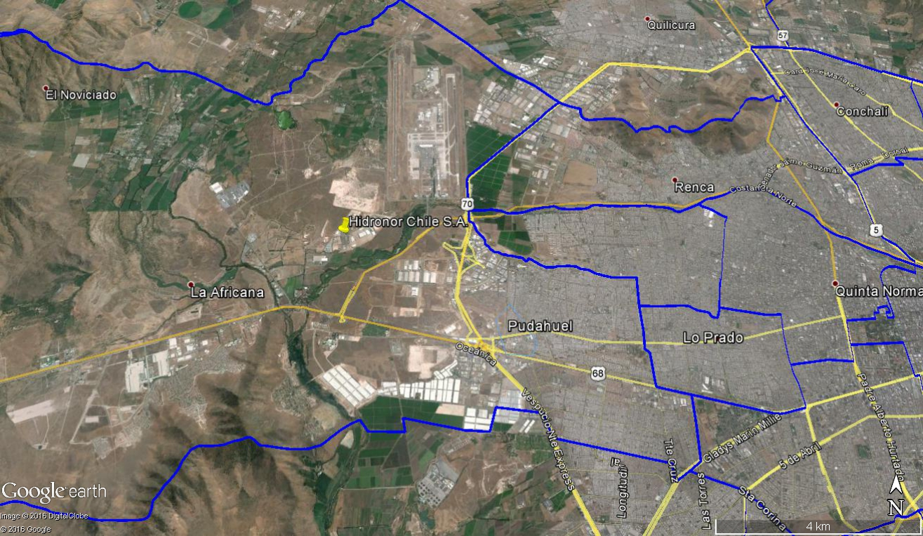
Coordenadas UTM de Referencia
Datum: WGS 84 | Huso: 19 | UTM N: 6.300.693 m. | UTM E: 331.398 m.
Ruta de Acceso: Desde el centro de Santiago, tomar por Costanera Norte hacia el oeste, cruzando Américo Vespucio norte, hasta llegar a la Ruta 68 y doblar a la derecha. Luego de avanzado 1 km., seguir por Camino a Noviciado hasta llegar a Bilbao, por donde se avanza 1,5 km. aproximadamente, hasta llegar a las dependencias de la planta Hidronor- Pudahuel.
Figura 2. Layout del proyecto (Fuente: Extracto de Layout entregado el 13 de mayo de 2016, por Hidronor Chile S.A., en respuesta a solicitud de información establecida en acta de fecha 3 de mayo de 2016).

N° | Descripción
1 | Control de ingreso
2 | Patio de recepción y clasificación de residuos N°1
3 | Almacenamiento temporal de residuos No inflamables
4 | Almacenamiento de compuestos orgánicos persistentes
5 | Almacenamiento temporal de residuos inflamables
6 | Patio de recepción y clasificación de residuos N°2
7 | Línea de tratamiento físico químico
8 | Línea de tratamiento inertización
9 | Línea de blending
10 | Recuperación, valorización y reducción de envases aerosoles y tambores
11 | Piscina de lixiviados
12 | Servicios
13 | Laboratorio
14 | Oficina administrativa
15 | Almacenamiento de herramientas e insumos
16 | Generador eléctrico
17 | Lavador de ruedas
18 | Piscina captación aguas lluvias
19 | Sala de cambio
20 | Casino
21 | Estación meteorológica
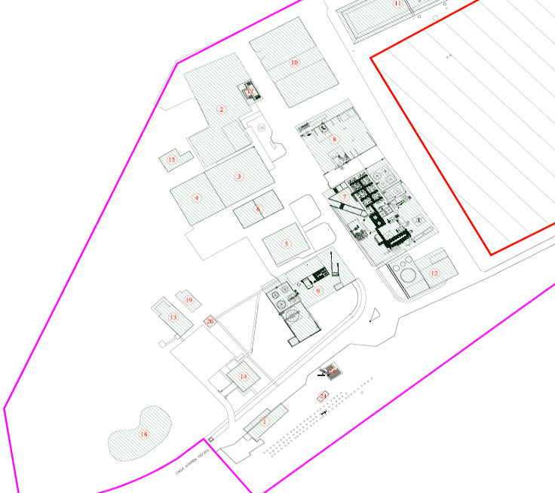
N

Figura 3. Layout del proyecto (Fuente: Layout del emplazamiento físico-químico, neutralización, homogeneización, oxidación – reducción de la Planta Pudahuel, entregado el 13 de mayo de 2016, por Hidronor Chile S.A., en respuesta a solicitud de información establecido en acta de fecha 3 de mayo de 2016).

N° | Descripción
Neutralización
A1 | Reactor Capacidad 30 m³
A2 | Reactor Capacidad 59 m³
A3 | Reactor Capacidad 59 m³
A4 | Unidad de separación sólidos líquidos (Centrífuga)
Homogeneización
B1 | Reactor Capacidad 60 m³
B2 | Filtro de prensa y cinta transportadora de lodos
B3 | Estanque Buffer de agua de proceso 6 m³
Oxidación Reducción
C1 | Reactor Capacidad 15 m³
C2 | Reactor Capacidad 15 m³
C3 | Reactor Capacidad 7 m³
Servicios
D1 | 32 estanques capacidad 10 m³ cada uno (Riles compatibles)
D2 | 32 estanques capacidad 10 m³ cada uno (Riles compatibles)
D3 | 32 estanques capacidad 10 m³ cada uno (Riles compatibles)
D4 | 32 estanques capacidad 10 m³ cada uno (Riles compatibles)
D5 | Estanque capacidad 115 m³ (Riles compatibles)
D6 | Estanque capacidad 115 m³ (Riles compatibles)
D7 | Estanque capacidad 115 m³ (Riles compatibles)
D8 | Estanque capacidad 115 m³ (Riles compatibles)
D9 | Estanque capacidad 92 m³ (Riles compatibles)
D10 | Estanque capacidad 92 m³ (Riles compatibles)
D11 | Reactor Capacidad 18 m³ (Lechada de Cal)
D12 | Silo capacidad 30 m³ (Almacenamiento de cal)
D13 | Estanque capacidad 10 m³ (Almacenamiento Ácido Sulfúrico)
D14 | Estanque capacidad 24 m³ (Almacenamiento Peróxido de Hidrógeno)
D15 | Estanque capacidad 24 m³ (Almacenamiento Peróxido de Hidrógeno)
D16 | Lavador de gases (compuesto de dos torres de lavado, enfriador, filtro de carbón activado y un lavador final de gases)
D17 | Sistema de enfriamiento compuesto por módulo de enfriamiento evaporativo e intercambio de calor
D18 | Torreo de enfriamiento
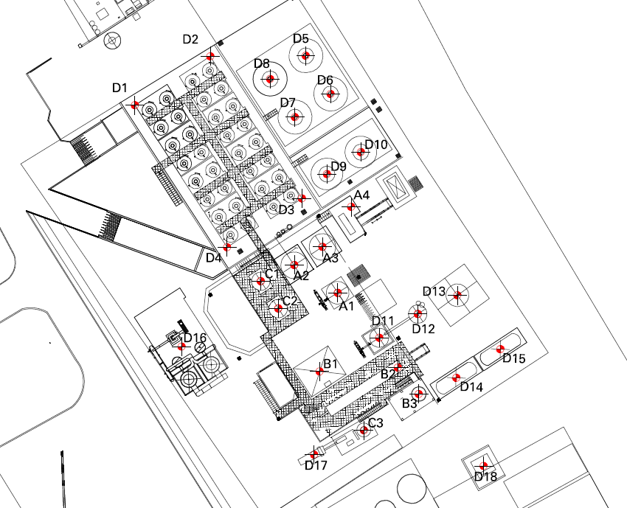
N

INSTRUMENTOS DE GESTIÓN AMBIENTAL QUE REGULAN A LA ACTIVIDAD FISCALIZADA.

Identificación de Instrumentos de Gestión Ambiental que Regulan actividad, proyecto o fuente fiscalizada.
N° | Tipo de Instrumento | N°/  Descripción | Fecha | Comisión / Institución | Nombre de la actividad, proyecto o fuente regulada | Comentarios | Instrumento fiscalizado
1 | RCA | 482/95 | 03-04-1995 | CONAMA Región metropolitana | Centro de recuperación valorización y neutralización de subproductos industriales sector Lomas de Pudahuel | Sin comentarios | Sí
2 | RCA | 509/2000 | 16-11-2000 | COREMA Región Metropolitana | Depósito de residuos industriales no peligrosos | En el Sistema RCA de la SMA, está informado como cerrado o abandonado | No

ANTECEDENTES DE LA ACTIVIDAD DE FISCALIZACIÓN.

Motivo de la Actividad de Fiscalización.

Motivo:  Programada. | Descripción del Motivo:  Según Resolución SMA N°1223/2015 que fija Programa y Subprogramas de fiscalización ambiental de Resoluciones de Calificación Ambiental para el año 2016.

Materia Específica Objeto de la Inspección Ambiental.

- Manejo de residuos líquidos
- Manejo de residuos sólidos
- Calidad de aguas superficiales y subterráneas
- Manejo de contingencia

Aspectos relativos a la ejecución de la Inspección Ambiental.

Días de inspección.

Fecha de realización: 03-05-2016 | Hora de inicio: 10:20 hrs. |  | Hora de finalización: 15:00 hrs.
Fiscalizador encargado de la actividad:  Evelyn Fuentes D. |  |  | Órgano:  SMA RM
Fiscalizadores participantes:  Paula Rojas  María Cristina Caroca |  |  | Órgano(s):  SEREMI de Salud  SEREMI de Salud
Existió oposición al ingreso: No |  | Existió auxilio de fuerza pública: No
Existió colaboración por parte de los fiscalizados: Si |  | Existió trato respetuoso y deferente: Si
Entrega de antecedentes solicitados: Si |  | Entrega de acta: Si (Anexo 1)
Observaciones: --

Fecha de realización: 04-05-2016 | Hora de inicio: 10:20 hrs. |  | Hora de finalización: 12:55 hrs.
Fiscalizador encargado de la actividad:  Evelyn Fuentes D. |  |  | Órgano:  SMA RM
Fiscalizadores participantes:  Paula Rojas |  |  | Órgano(s):  SEREMI de Salud
Existió oposición al ingreso: No |  | Existió auxilio de fuerza pública: No
Existió colaboración por parte de los fiscalizados: Si |  | Existió trato respetuoso y deferente: Si
Entrega de antecedentes solicitados: Si |  | Entrega de acta: Si (Anexo 1)
Observaciones: --

Fecha de realización: 28-07-2016 | Hora de inicio: 13:30 hrs. |  | Hora de finalización: --
Fiscalizador encargado de la actividad:  Claudia Pastore H. |  |  | Órgano:  SMA
Fiscalizadores participantes:  Rubén Verdugo C. |  |  | Órgano(s):  SMA
Existió oposición al ingreso: No |  | Existió auxilio de fuerza pública: No
Existió colaboración por parte de los fiscalizados: Si |  | Existió trato respetuoso y deferente: Si
Entrega de antecedentes solicitados: Si |  | Entrega de acta: Si (Anexo 1)
Observaciones: --

Esquema de recorrido.
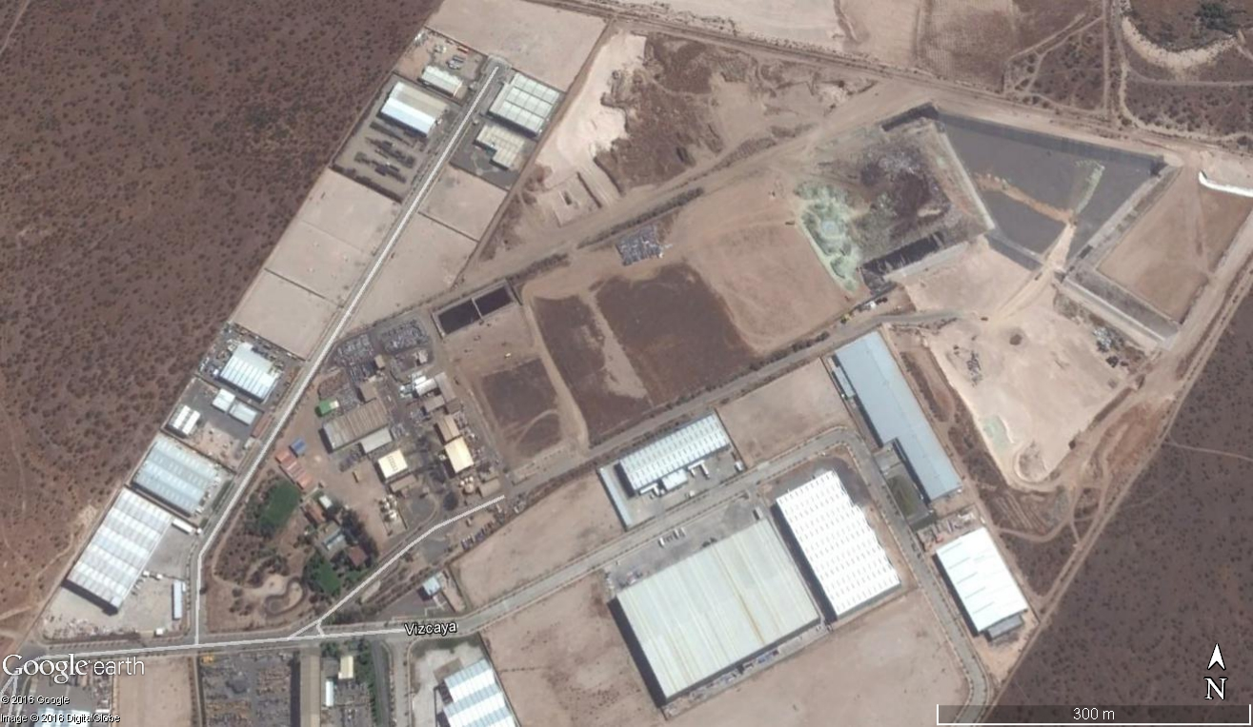

6
4
C5B
C8
C5A
C4
5
C3
7
C2
2
4
C1
1

4
3

Detalle del Recorrido de la Inspección.

Inspección día 3 de abril de 2016
N° de estación | Nombre del sector | Descripción estación
1 | Sector de almacenamiento | Coordenada UTM WGS84: Norte 6.300.802,6; Este 331.464
2 | Línea de Inertización | Coordenada UTM WGS84: Norte 6.300.867,4; Este 331.499
3 | Línea de tratamiento físico-químico | Coordenada UTM WGS84: Norte 6.300.804; Este 331.530

Inspección día 4 de abril de 2016
N° de estación | Nombre del sector | Descripción estación
4 | Piezómetros | Coordenada UTM WGS84: Norte 6.300.822; Este 331.548
5 | Balsa de lixiviados | Coordenada UTM WGS84: Norte 6.300.960,8; Este 331.536,6
6 | Depósito de seguridad | Coordenada UTM WGS84: Norte 6.301.104,8; Este 331.972

Inspección día 28 de julio de 2016
N° de estación | Nombre del sector | Descripción estación
7 | Línea de Inertización | Coordenada UTM WGS84: Norte 6.300.867,4; Este 331.499

Aspectos relativos al Seguimiento Ambiental

Documentos Revisados

No hay informes de seguimiento cargados en el Sistema de Seguimiento Ambiental de la SMA, bajo la titularidad de Hidronor Chile S.A. – Planta Pudahuel.

HECHOS CONSTATADOS.

Manejo de residuos sólidos

Número de Hecho Constatado: 1 | Estación N°: 1
Exigencia:

EIA “Centro de Recuperación Valorización y Neutralización de Subproductos Industriales Sector Lomas de Pudahuel”
Punto 3.2.1.4.
Cantidades máximas a almacenar.
A continuación se hace una estimación de las cantidades máximas a almacenar.
a) Nave para productos inflamables.
[…].
- Zona de recepción, acondicionamiento y clasificación.
Se dispone de una zona con capacidad para descargar 2 camiones, es decir 160 bidones, en espera de su clasificación y almacenamiento en su zona correspondiente.
b) Nave para almacenamiento de productos no Inflamables.
[…].
Al igual que en la nave de inflamables existe una zona de recepción, acondicionamiento y clasificación con capacidad para 2 camiones.
En la siguiente tabla podemos ver un resumen de la capacidad total de almacenamiento de la instalación:

 | Bidones | Camiones
Nave de productos inflamables:
Zona de recepción clasificación | 160 | 2
[…].
Nave de productos no inflamables:
Zona de recepción clasificación | 160 | 2
[…].

Hechos constatados durante la fiscalización:
- Se visitaron los dos patios de recepción (N° 1 y N° 2) existentes en la instalación.
- El patio de recepción N° 1 posee una superficie de aproximadamente 1.942 m², según lo indicado por José Aravena (Subgerente de Proyectos). Se observó que se recepcionan residuos tales como baterías, electrónicos, inflamables y tubos fluorescentes, entre otros. El almacenamiento se realiza en pallet sobre piso de radier impermeabilizado. Esta área se encuentra sin techar (Fotografías 1 y 2).
- El patio de recepción N° 2 posee una superficie de aproximadamente 392 m², según lo indicado por José Aravena. Se observó que el patio es techado y abierto a los costados. Además, según lo señalado por Fernando Rojas (Subgerente de Producción), se almacenan residuos que puedan reaccionar con el agua o temperatura. Al momento de la visita, el sector se encuentra en su máxima capacidad de recepción, observándose envases con residuos a un costado del patio de recepción N° 2 y de un camino de tránsito vehicular interior (Fotografía 3). Se observan contenedores fuera del patio, rotulados como inflamables, corrosivos, tóxicos y de peligro extremo para la salud (Fotografías 4 y 5). Se constata que en la zona de recepción hay más de 160 bidones por patio.
- Lo anterior deja en evidencia que en ambos patios de recepción, se han dispuestos residuos inflamables que han sido sobrepasados respecto a su capacidad de recepción, manteniendo residuos peligrosos a la interperie, desprotegidos de las aguas lluvias y de la temperatura.
- Existe un área destinada a rechazos cerca del patio de recepción N°2, adyacente a la bodega de residuos inflamables, no techado y delimitado (Fotografía 6), el que no está mencionado en la RCA N° 482/95.

Resultado (s) examen de información:
- La disposición de los residuos peligrosos recepcionados se ha realizado fuera de las áreas correspondientes a los patios de recepción N°1 y N°2 (zonas de recepción, acondicionamiento y clasificación), siendo una situación habitual según lo que se ha podido cotejar con imágenes satelitales de finales del año 2015 (Figuras 4, 5 y 6), donde se identificaron los patios destinados para la recepción de residuos establecidos en el layout de la instalación (Figura 2) entregado por el Titular y los residuos recepcionados y ubicados fuera de dichos patios.
- A pesar de que se observaron residuos fuera de los patios de recepción, debido a que los patios se encontraban ocupados en su máxima capacidad, el titular en el proyecto en evaluación en el SEA “Continuidad Operativa Planta Pudahuel”, no establece la habilitación de nuevas áreas de recepción de residuos.

Registros
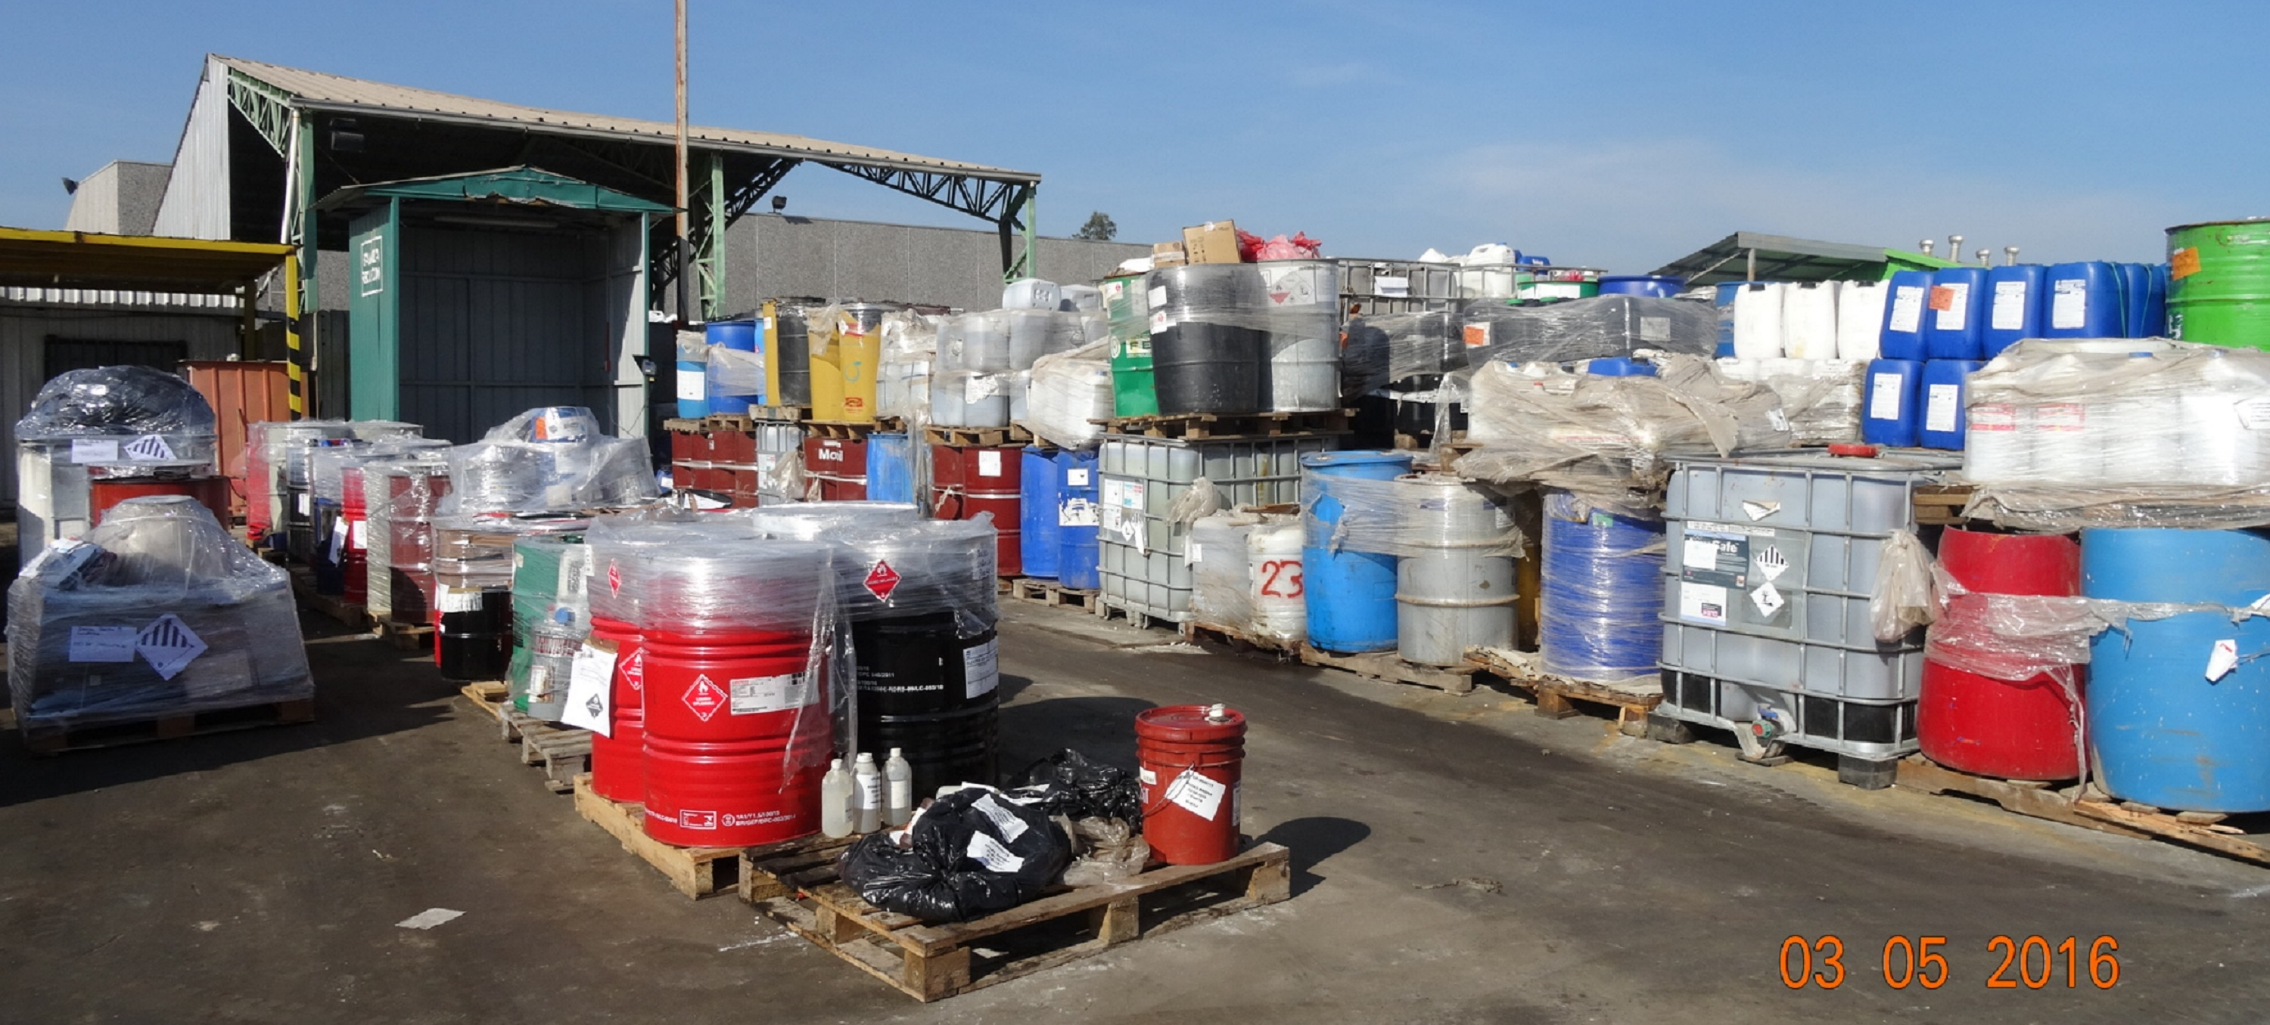 |  |  | 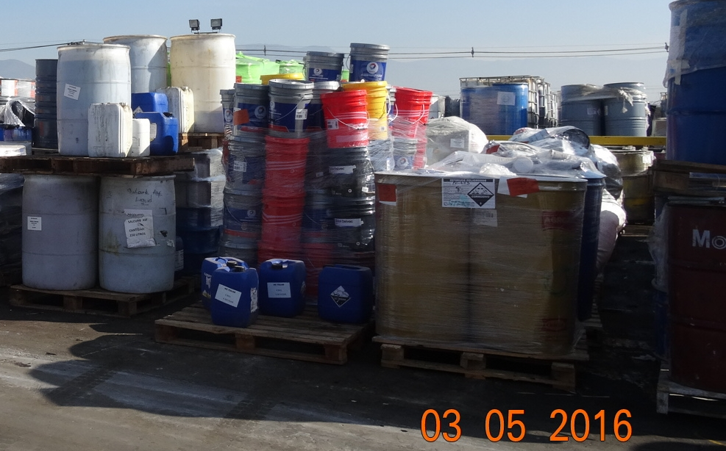
Fotografía 1. | Fecha: 03-05-2016 |  | Fotografía 2. | Fecha : 03-05-2016
Coordenadas DATUM WGS84 HUSO 19S | Norte: 6.300.883,5 m. | Este: 331.430,1 m. | Coordenadas DATUM WGS84 HUSO 19S | Norte: 6.300.883,5 m. | Este: 331.430,1 m.
Descripción Medio de Prueba: Patio de recepción N°1 |  |  | Descripción Medio de Prueba: Patio de recepción N°1
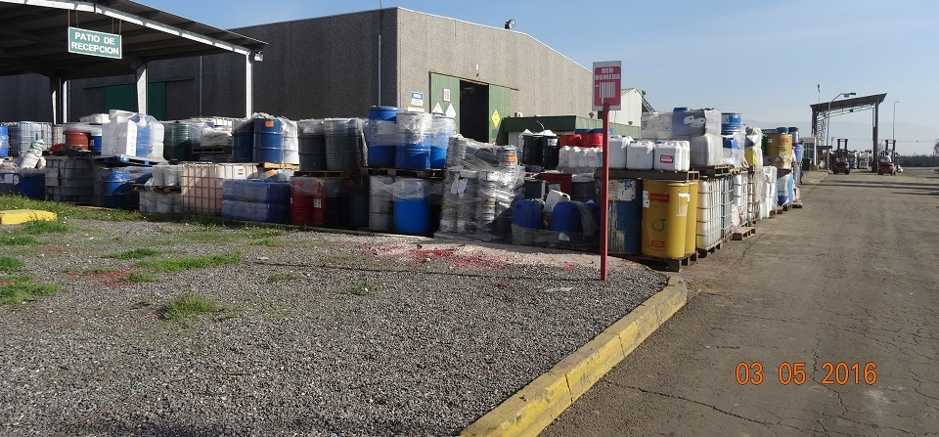 |  |  | 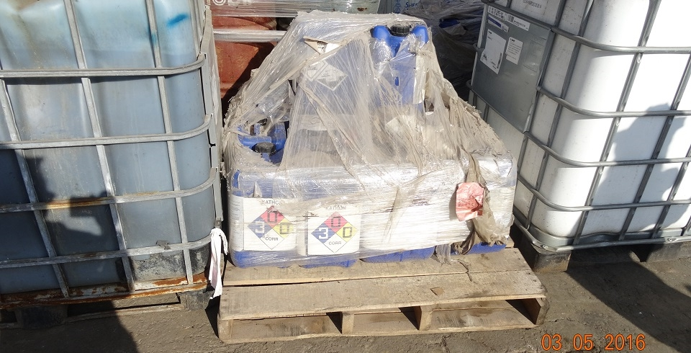
Fotografía 3. | Fecha: 03-05-2016 |  | Fotografía 4. | Fecha : 03-05-2016
Coordenadas DATUM WGS84 HUSO 19S | Norte: 6.300.822,9 m. | Este: 331.474,1 m. | Coordenadas DATUM WGS84 HUSO 19S | Norte: 6.300.830,3 m. | Este: 331.470,1 m.
Descripción Medio de Prueba: Patio de recepción N°2 techado, con residuos peligrosos a un costado del patio y de una calle de tránsito vehicular interior de la instalación. |  |  | Descripción Medio de Prueba: Bidones con rótulo de material peligroso que indica un riesgo en la salud de las personas como de peligro extremo, ubicados a un costado del patio de recepción N°2 y de una calle de tránsito vehicular interior de la instalación.
Registros
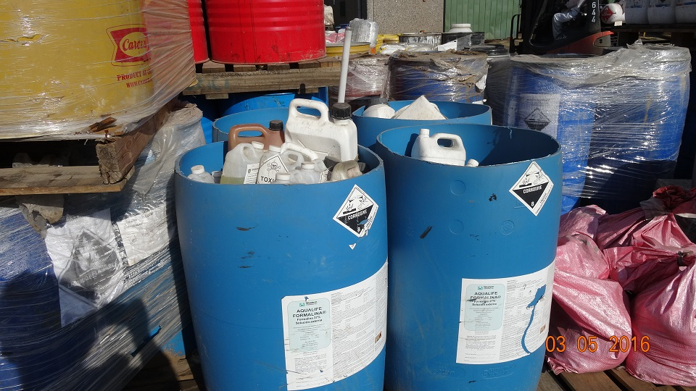
Fotografía 5. | Fecha: 03-05-2016
Coordenadas DATUM WGS84 HUSO 19S | Norte: 6.300.830,3 m. | Este: 331.470,1 m.
Descripción Medio de Prueba: Contenedores rotulados como líquido inflamable, corrosivos, tóxicos y de peligro extremo contra la salud, ubicados a un costado del patio de recepción N° 2 y una calle de tránsito vehicular interna de la instalación.

Registros
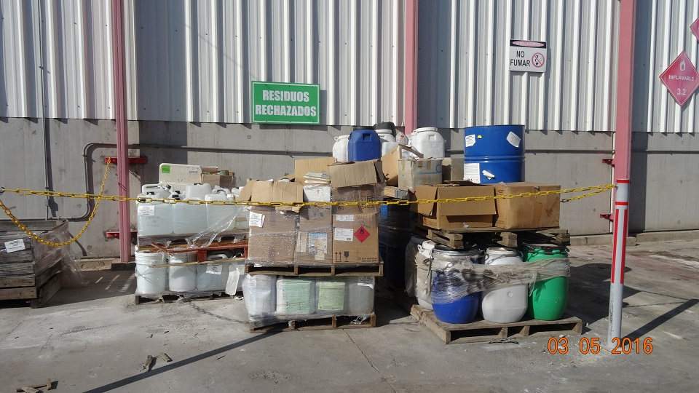
Fotografía 6. | Fecha : 03-05-2016
Coordenadas DATUM WGS84 HUSO 19S | Norte: 6.300.801,7 m. | Este: 331.459,3 m.
Descripción Medio de Prueba: Residuos rechazados adyacentes a la bodega de residuos inflamables, no techada y delimitada.

Registros
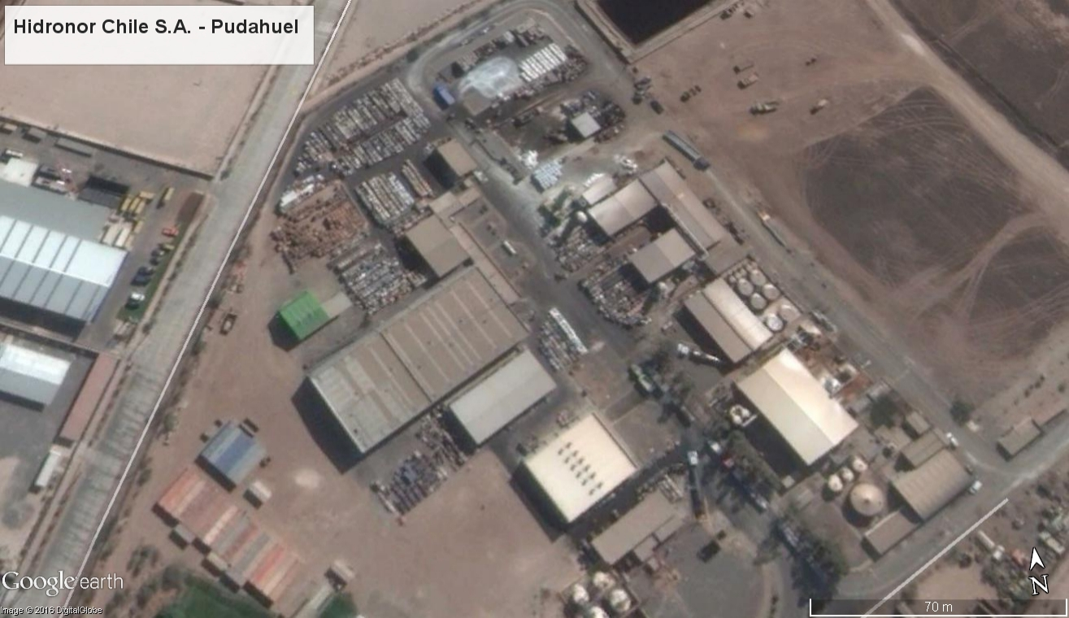
Residuos rechazados
Residuos en espera de inertización
Residuos a la interperie
Patio N° 2
Residuos a la interperie
Patio N° 1
Figura 4. | Fecha: 03-04-2016
Coordenadas DATUM WGS84 HUSO 19S | Norte: 6.300.883,5 m. | Este: 331.430,1 m.
Descripción Medio de Prueba: Sector de Recepción y valorización de la Planta de Hidronor Chile S.A. – Pudahuel., fecha 3 de abril de 2016.
Fuente: Google Earth 2016.

Registros
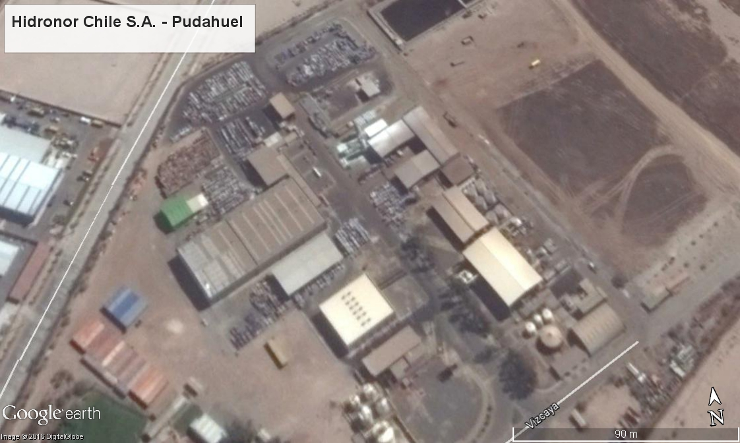 |  |  | 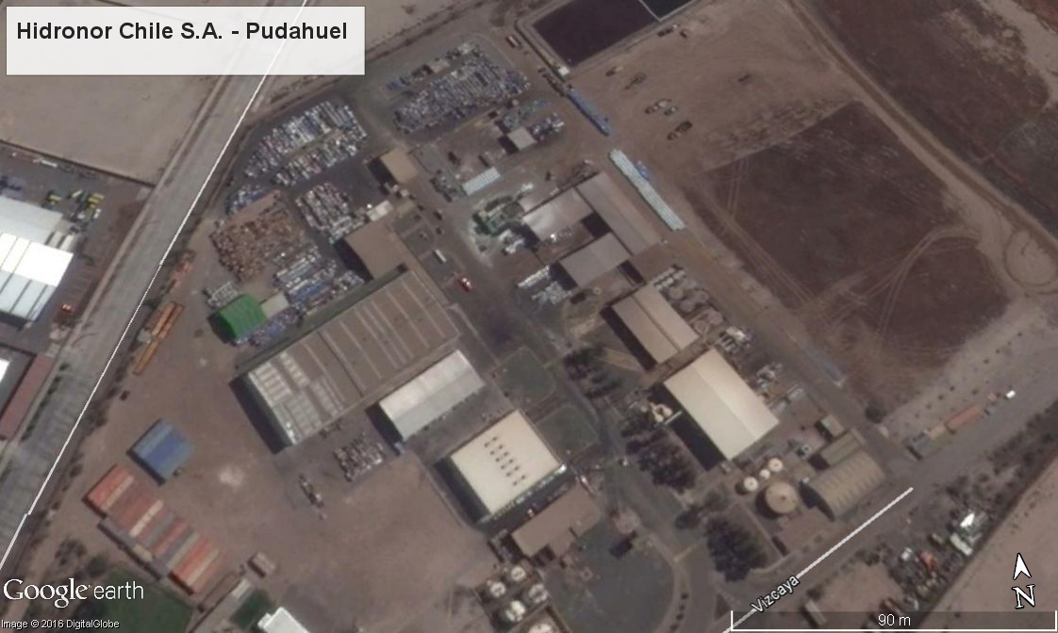
Figura 5. | Fecha: 29-01-2016 |  | Figura 6. | Fecha : 13-11-2015
Coordenadas DATUM WGS84 HUSO 19S | Norte: 6.300.883,5 m. | Este: 331.430,1 m. | Coordenadas DATUM WGS84 HUSO 19S | Norte: 6.300.883,5 m. | Este: 331.430,1 m.
Descripción Medio de Prueba: Sector de recepción y valorización de la Planta de Hidronor Chile S.A. – Pudahuel., fecha 29 de enero de 2016, con disposición de residuos en distintas áreas de la instalación.  Fuente: Google Earth 2016. |  |  | Descripción Medio de Prueba: Sector de recepción y valorización de la Planta de Hidronor Chile S.A. – Pudahuel., fecha 13 de noviembre de 2015, con disposición de residuos en distintas áreas de la instalación.  Fuente: Google Earth 2016.

Número de Hecho Constatado: 2 | Estación N°: 1
Exigencia:

EIA “Centro de Recuperación Valorización y Neutralización de Subproductos Industriales Sector Lomas de Pudahuel”
Punto 3.2.1.
Almacenamiento temporal
3.2.1.1.- Procesos y Operaciones
[…].
b). Con posterioridad a la recepción de producto en planta:
- Recepción, pesaje y toma de muestras.
- Análisis y verificación de la concordancia de los datos
- Clasificación y acondicionamiento (si lo precisa)
[…].

Hechos constatados durante la fiscalización:
- En el patio de recepción N° 2, se mantienen contenedores con residuos, de los cuales los que generan dudas sobre el tratamiento a realizar y de la composición, el Titular toma muestras y las lleva al laboratorio principal para los análisis más complejos o los lleva al área de validación (Fotografías 7 y 8), donde hay un laboratorio de calidad que se encuentra a un costado del patio de recepción N° 1, el cual cuenta con instrumental básico para realizar los análisis más rápidos y así permitir la libre utilización de los residuos.

Registros
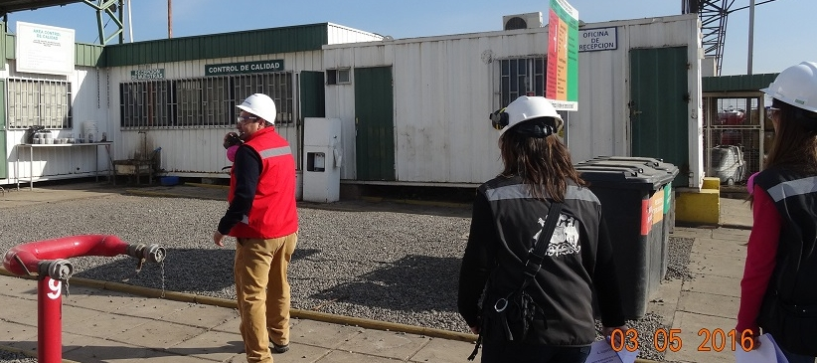 |  |  | 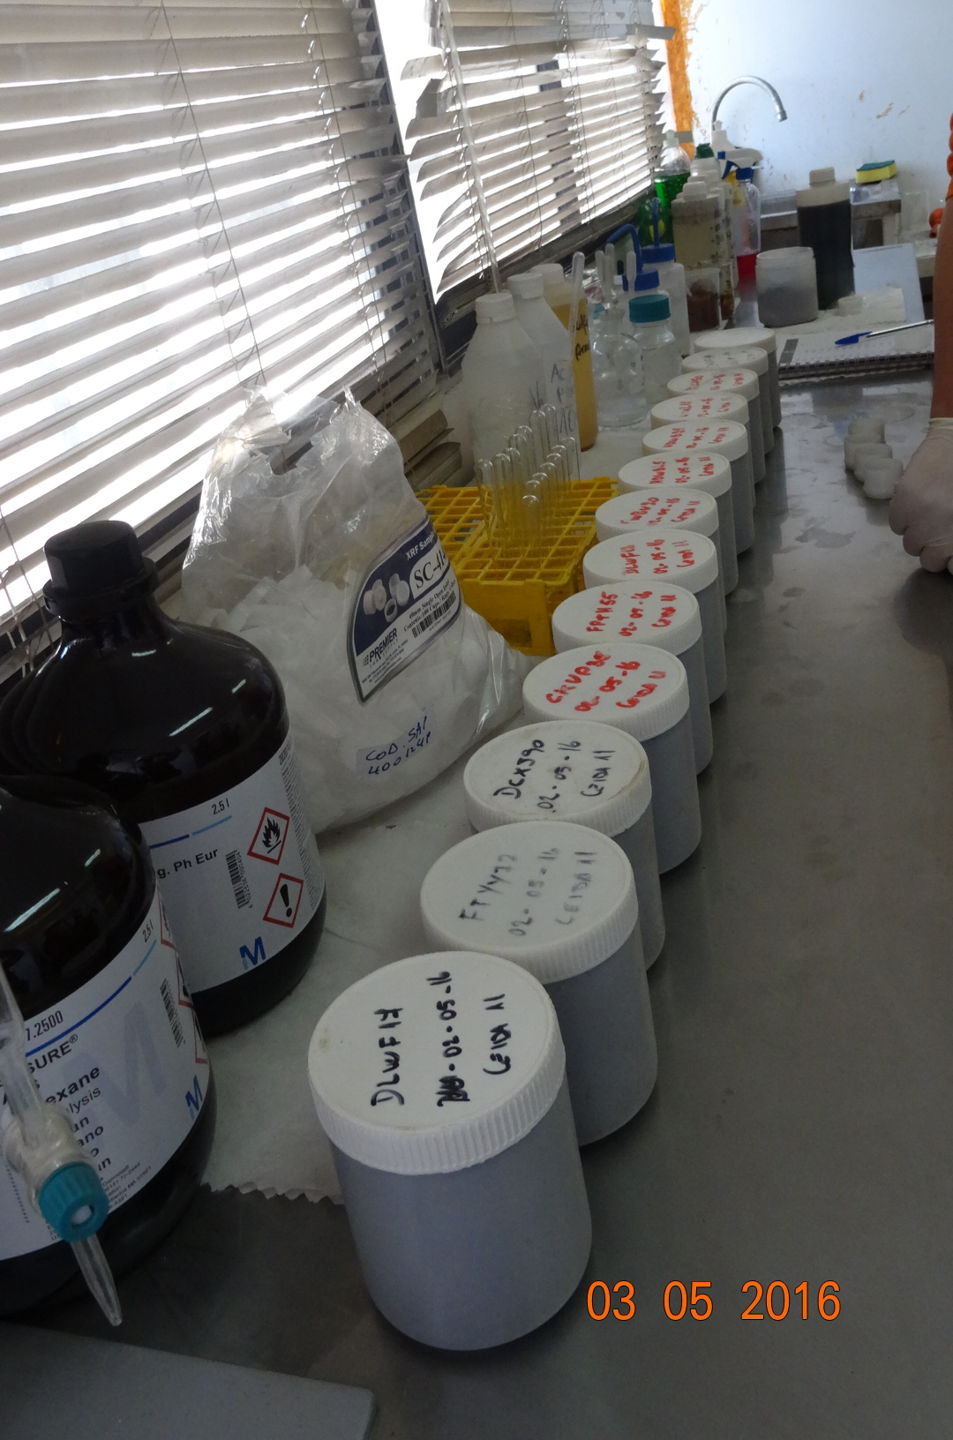
Fotografía 7. | Fecha: 03-05-2016 |  | Fotografía 8. | Fecha : 03-05-2016
Coordenadas DATUM WGS84 HUSO 19S | Norte: 6.300.875,2 m. | Este: 331.435,2 m. | Coordenadas DATUM WGS84 HUSO 19S | Norte: 6.300.875,2 m. | Este: 331.435,2 m.
Descripción Medio de Prueba: Sector de control de calidad donde se recepcionan y analizan muestras de residuos de composición dudosa. |  |  | Descripción Medio de Prueba: Laboratorio de calidad con instrumental básico para análisis rápidos.

Número de Hecho Constatado: 3 | Estación N°: 1
Documentación solicitada y entregada: El Titular ingresó el 13 de mayo de 2016, a la Oficina de Partes de la Superintendencia del Medio Ambiente, la cantidad de residuos recepcionados, procesados y rechazados, de los años 2014, 2015 y 2016 (Anexo 2).
Exigencia:

EIA “Centro de Recuperación Valorización y Neutralización de Subproductos Industriales Sector Lomas de Pudahuel”
Punto 3.1.3.
Descripción general y justificación.
[…].
Para llevar a cabo todas estas actividades, será necesaria la construcción de las siguientes edificaciones:
• Nave de 750 m2 para almacenamiento de productos no inflamables
[…].
• Nave de 750 m2 para almacenamiento de productos inflamables.,
[…].
• Nave de 500 m2 para almacenamiento de PCB's, dotada con puente grúa,
[…].

Punto 3.2.1.2.
Descripción de las instalaciones.
[…].
Naves de almacenamiento.
Tanto el cerramiento lateral como la cubierta, estarán formados por paneles de hormigón…
[…].
La solera interior de cada nave se construirá en hormigón armado…
[…].
Los pilares de la parte trasera de la nave vendrán preparados para una posible ampliación de la naves, hasta un total de 1.500 m2 cada una.

Punto 3.2.4.
Almacenamiento de PCB
3.2.4.1 Procesos y operaciones
Los productos conocidos como PCB, es decir los policlorobifenilos y policloroterfenilos, como compuestos organohalogenados, están incluidos entre aquellos que se consideran como residuos peligrosos, por lo que su gestión debe realizarse de acuerdo con unas normas técnicas que impidan los efectos perjudiciales para la salud o el medio ambiente.
[…].
Atendiendo a estas condiciones, se va a instalar una nave que cumpla los requisitos exigidos por la citada Orden, donde se recepcionarán, trasvasarán y almacenarán los PCB, en espera de su envió a un gestor autorizado para su destrucción.
El volumen de producto que se espera gestionar es de 1.000 Tn. /año.

3.2.4.2 Descripción de las instalaciones
a) Nave de almacenamiento
La estructura será de hormigón armado prefabricado, tanto en pilares, como en vigas peraltadas y correas.
Los pilares de la parte trasera de la nave vendrán preparados para una posible ampliación de la nave, hasta un total de 1.000 m2.
Tanto el cerramiento lateral como la cubierta estarán formados por paneles de hormigón prefabricado…
Para el acceso a la nave existirá una puerta de chapa galvanizada prepintada, de dimensiones 5 x 5 m., que se situará en la parte central de la nave para permitir el acceso a su interior de los camiones de transporte.
La solera interior de la nave se construirá en hormigón armado de 30 cms.
La nave estará dotada de un sistema de ventilación natural que garantizará un mínimo de 6 renovaciones por hora. Estará formado por un ventilador estático longitudinal situado en el techo, además de las correspondientes entradas de aire situadas a todo lo largo de las paredes del edificio en el tercio inferior del mismo.

Hechos constatados durante la fiscalización:
- Se visitaron las bodegas de almacenamiento N° 16 (residuos no inflamables), N° 6 (residuos inflamables) y N° 15 (PCB y otros residuos para enviar a incinerar).
- Según lo indicado por José Aravena, las bodegas tienen las siguientes características:

 | Superficie | Capacidad de almacenamiento
Bodega N°16 | 964 m² | 800 ton
Bodega N°6 | 510 m² | 170 ton
Bodega N°15 | 642 m² | 300 ton

- Las bodegas N° 16 y N° 15 presentan un aumento en su superficie y la bodega N° 6 disminuyó su superficie, manteniéndose las tres bodegas dentro de los márgenes de ampliación establecidas en la RCA N° 482/95.
- La bodega N° 16 se ubica adyacente a la bodega N° 15, con almacenamiento en rack de 4 niveles y en pallet sobre piso (Fotografía 9); almacena residuos de Clase 6, 8, 9 y 5.2 de acuerdo a la NCh 382 of 2013. Se observó que cuenta con ventilación con aberturas en la parte baja de los muros no comunes. Las características de construcción de esta bodega es de estructura soportante en hormigón armado y muros de paneles de hormigón, piso radier y techumbre metálica.
- La bodega N° 6 se ubica a un costado del patio de residuos N° 2 con almacenamiento en rack de 4 niveles (Fotografía 10); almacena residuos tipo Clase 3 de acuerdo a la NCh 382 of 2013. Al momento de la inspección la bodega estaba en su máxima capacidad. Esta bodega es de estructura soportante en hormigón armado y muros de paneles de hormigón.
- En la bodega N° 15 se almacenan PCB, residuos farmacéuticos de tipo sicotrópicos, los que se almacenan en rack y a piso (Fotografía 11). Estos residuos son enviados a incinerar fuera del país. Se consultó por unos containers que se encontraban cercanos a la bodega N° 15 sobre piso de tierra (Fotografía 12), a lo que Fernando Rojas indicó, que son utilizados para realizar preconsolidados de los residuos almacenados en la bodega N° 15 y que al momento de la inspección, se encontraban aproximadamente cinco containers con carga preconsolidada. Dicha forma de almacenamiento temporal no forma parte de la RCA N°482/95, y no permite mantener las condiciones de almacenamiento previstas en dicha RCA para ese tipo de residuos.

Resultado (s) examen de información:
- De los antecedentes entregados por el Titular, según el registro de residuos ingresados, la cantidad de residuos con PCB corresponde a un total de 22,1 toneladas para los años 2014, 2015 y 2016 hasta el mes de abril. Esta cantidad es menor a la establecida en la RCA, que corresponde a 1000 ton. /año. Sin embargo, existen otros residuos que también son ingresados en la bodega N° 15 y tratados de la misma forma que el PCB, que sin embargo no se pueden identificar en el registro de ingreso, y no aparecen mencionados en el registro de residuos procesados entregado por el titular.
- Se informó en el proyecto en evaluación en el SEA “Continuidad operativa Planta Pudahuel”, que actualmente desde la bodega N° 15, se realizan cargas consolidadas que son trasladadas a contenedores, los que son cargados con el mismo residuo, lo que correspondería a los containers observados en la actividad de inspección.

Registros
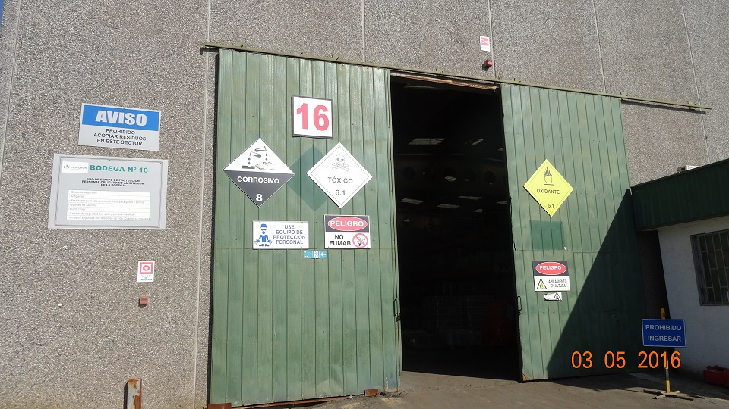 |  |  | 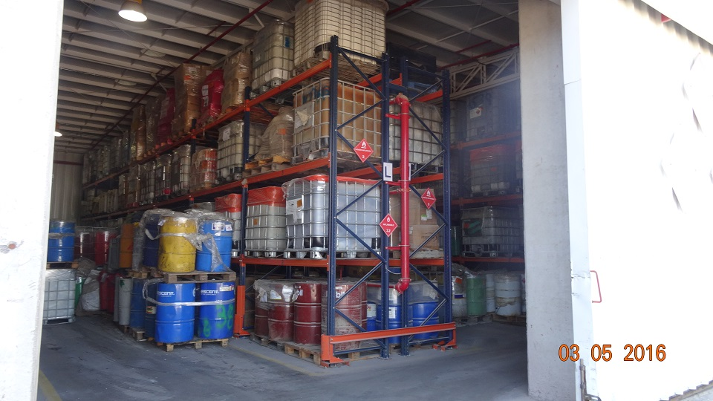
Fotografía 9. | Fecha: 03-05-2016 |  | Fotografía 10. | Fecha : 03-05-2016
Coordenadas DATUM WGS84 HUSO 19S | Norte: 6.300.837,6 m. | Este: 331.438,6 m. | Coordenadas DATUM WGS84 HUSO 19S | Norte: 6.300.787,5 m. | Este: 331.451,5 m.
Descripción Medio de Prueba: Bodega N° 16 que almacena residuos no inflamables. |  |  | Descripción Medio de Prueba: Bodega N° 6 que almacena residuos inflamables.
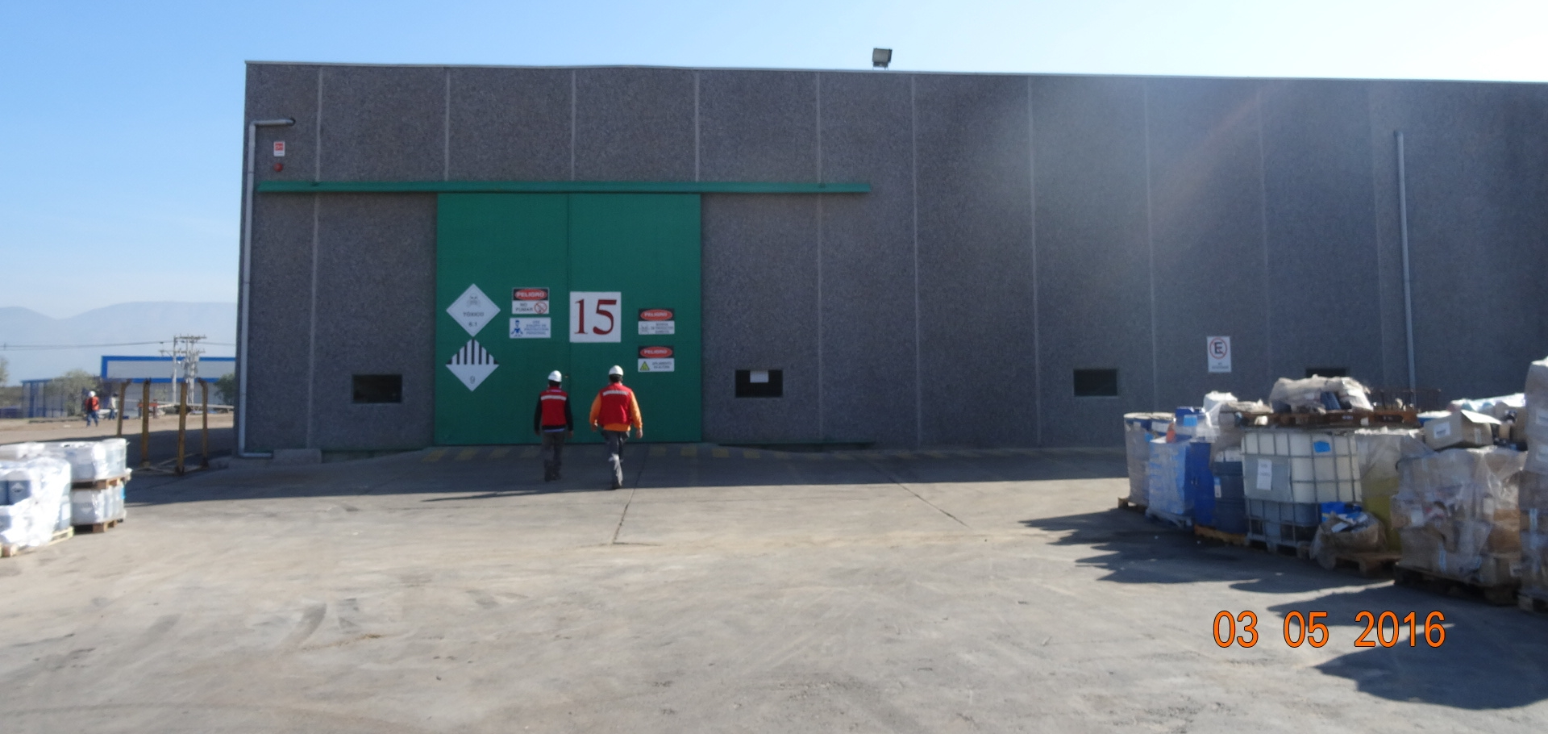 |  |  | 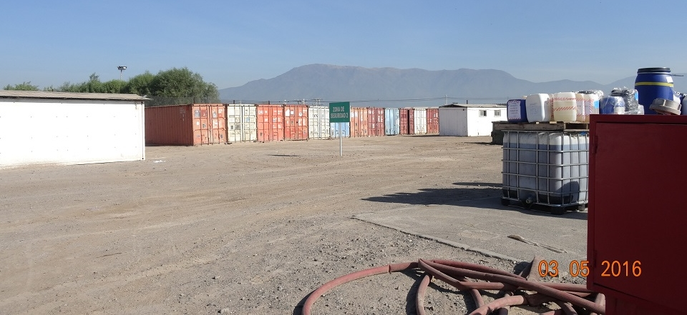
Fotografía 11. | Fecha: 03-05-2016 |  | Fotografía 12. | Fecha : 03-05-2016
Coordenadas DATUM WGS84 HUSO 19S | Norte: 6.300.811,8 m. | Este: 331.405 m. | Coordenadas DATUM WGS84 HUSO 19S | Norte: 6.300.780,5 m. | Este: 331.369 m.
Descripción Medio de Prueba: Bodega N° 15 que almacena residuos para enviar a incinerar. |  |  | Descripción Medio de Prueba: Containers donde 5 mantienen preconsolidados de residuos almacenados en la Bodega N°15.
Número de Hecho Constatado: 4 | Estación N°: 2
Documentación solicitada y entregada: El Titular ingresó el 13 de mayo de 2016, a la Oficina de Partes de la Superintendencia del Medio Ambiente, la cantidad de residuos recepcionados, procesados y rechazados, de los años 2014, 2015 y 2016 (Anexo 2).
Exigencia:

EIA “Centro de Recuperación Valorización y Neutralización de Subproductos Industriales Sector Lomas de Pudahuel”
Punto 3.2.6.
Planta de Inertización.
3.2.6.1 Tipos de residuos y cantidades
[…].
Las cantidades que está previsto tratar en la planta son de 20.000 Tm. /año, de las cuales aproximadamente 11.000 corresponden a las producidas en la línea de neutralización-precipitación.

Punto 3.2.6.3.
Línea de inertización consta de los siguientes equipos:
- Un depósito de hormigón de 6 x 6 x 1,5 m., con recrecimiento periférico, para la recepción de los fangos a inertizar.
- Una cinta transportadora, de 12 m. de largo y 650 mm. de ancho, con velocidad de 1 m/seg., y dotada de una tolva de 1.000 l., para la alimentación de la mezcladora.
- Una Inertizadora-mezcladora, tipo lödige o similar, cilíndrica, con un eje horizontal que soporta las palas mezcladoras…
- Una estructura soporte para apoyo y mantenimiento de la inertizadora y demás elementos propios de la misma, construida en perfiles laminados, escalera de acceso y barandillas de protección, apoyada sobre cuatro pies metálicos que se sujetarán al pavimento.
[…].
- Una cinta transportadora, de 4 m. de largo y 650 mm. de ancho, con velocidad de 1 m/seg, y dotada de una tolva de 1.000 l., donde se recogerán los materiales que salen de la mezcladora, una vez inertizados. La cinta transportará los residuos hasta el silo de maduración.
- Un depósito de hormigón de 6 x 6 x 1,5 m., con recrecimiento periférico, para la recepción de los fangos inertizados, donde permanecerán hasta que se produzca su maduración.
- Dos silos metálicos, uno para cal y otro para cemento, de 30 m³ de capacidad unitaria, y 2,5 m de diámetro, con tapa de registro en el techo, escalera de acceso con barandilla quitamiedos, tubo de llenado, tubo de aireación, etc.
- Dos filtros de polvo, de mangas, con una superficie filtrante de 9 m², colocados en la parte superior de los silos.
- Dos válvulas de seguridad para los silos, para evitar las sobrepresiones y vacíos que puedan producirse en los mismos.
[…].
- Un depósito de poliéster de 20 m ³ de capacidad para el almacenamiento de silicato sódico.
[…].

El funcionamiento de esta instalación es como sigue:
Los fangos y residuos a inertizar, que se han depositado en el silo de hormigón, se cargan en la tolva de la cinta transportadora, la cual los transporta hasta la boca de entrada en la mezcladora. Al mismo tiempo, de los silos se van extrayendo los reactivos, los cuales se transportan mediante los tomillos sinfín previstos a tal efecto, hasta la misma boca de alimentación, entrando con los fangos dentro de la mezcladora. Lo mismo sucede con el silicato sódico en el caso de ser necesaria su adición.
Una vez que se ha producido la mezcla íntima de los materiales a inertizar con los reactivos, de manera que comiencen las reacciones químicas que conducen a la creación de estructuras moleculares y cristalinas de recubrimiento, entre cuyas redes quedan atrapadas las sustancias peligrosas para el medio ambiente, el material resultante se va descargando sobre la tolva que alimenta a la cinta transportadora, la cual lo lleva al foso de maduración, donde se completan las reacciones químicas de recubrimiento cristalino. Posteriormente, el producto es enviado al depósito de seguridad mediante camiones.
Todas estas instalaciones irán emplazadas bajo una cubierta, construida en hormigón armado, del mismo estilo que el resto de las construcciones mencionadas anteriormente. Se colocarán en una solera de hormigón armado, la cual presentará pendientes hacia las fosas de recepción y maduración, al tiempo que un reborde en los laterales de la solera impedirán que se produzcan fugas o derrames al exterior.

Punto 3.2.5.6.
3.2.5.6 Balances másicos
El total de residuos a inertizar se ha previsto que será de 20.000 Tm. /año, de los cuales 12.000 Tm. procederán de la planta de físico-químico y del tratamiento de aceites. La densidad media de los residuos es de 2 Tm. /m³, por lo que el volumen a manejar es de 10.000 m³.
Teniendo en cuenta que el número de días de trabajo es de 300, esto da un total de 33 m³/día, o sea 66 Tm/día.

Análisis de Tipología de proyecto o modificación que requiere ingresar al SEIA, atingente al caso:
El artículo 10° de la Ley N° 19.300 de la Ley de Bases Generales del Medio Ambiente, establece que dentro de los proyectos o actividades susceptibles de causar impacto ambiental, en cualquiera de sus fases, que deben someterse al Sistema de Evaluación de Impacto Ambiental (SEIA), se encuentran:
o) Proyectos de saneamiento ambiental, tales como sistemas de alcantarillado y agua potable, plantas de tratamiento de aguas o de residuos sólidos de origen domiciliario, rellenos sanitarios, emisarios submarinos, sistemas de tratamiento y disposición de residuos industriales líquidos o sólidos;
A su vez, el artículo 3° del D.S. N°40/2012, del Ministerio de Medio Ambiente, que aprobó el Reglamento del Sistema de Evaluación de Impacto Ambiental (RSEIA), establece para el literal en cuestión lo siguiente:
Artículo 3.- Tipos de proyectos o actividades.
Los proyectos o actividades susceptibles de causar impacto ambiental, en cualquiera de sus fases, que deberán someterse al Sistema de Evaluación de Impacto Ambiental, son los siguientes:
[…].
o.9. Sistemas de tratamiento, disposición y/o eliminación de residuos peligrosos con una capacidad de veinticinco kilos día (25 kg/día) para aquellos que estén dentro de la categoría de "tóxicos agudos" según DS 148/2003 Ministerio de Salud; y de mil kilos día (1000 kg/día) para otros residuos peligrosos.
[…].
Por otra parte, el artículo 2° del D.S. N°40/12 en su literal g) define Modificación de proyecto a actividad: Realización de obras, acciones o medidas tendientes a intervenir o complementar un proyecto o actividad, de modo tal que éste sufra cambios de consideración. Se entenderá que un proyecto o actividad sufre cambios de consideración cuando:
g.1. Las partes, obras o acciones tendientes a intervenir o complementar el proyecto o actividad constituyen un proyecto o actividad listado en el artículo 3 del presente Reglamento (…).
Hechos constatados durante la fiscalización:
- Se observó que el sector de inertización se encontraba techado en casi la totalidad de su superficie, y abierto a sus costados, observándose contenedores con residuos de distintos tipos en uno de los costados externos a dicha área, en un sector sin techar (Fotografía 13), los que según Fernando Rojas, estaban a la espera de ser inertizados prontamente según turno laboral.
- Se observó maquinaria trabajando en el mezclado de residuos arsenicales (Fotografía 14), según lo indicado por Fernando Rojas. Esta operación se estaba desarrollando en un sector denominado batea, sobre un piso de hormigón, con generación de emisiones fugitivas (Fotografía 15). Lo anterior no corresponde a parte del proceso de inertización aprobado en la RCA N° 482/95, ya que los residuos, según el funcionamiento de esta área, deben ser ingresados en la máquina mezcladora para ser inertizados.
- Se observó una cantidad indeterminada de maxisacos con contenido identificado como arsenito de calcio de la División El Teniente de Codelco Chile, ubicados en los costados de la planta de inertización (Fotografía 14).
- Se observó una mezcladora que no estaba siendo utilizada al momento de la inspección (Fotografía 14), y que según Fernando Rojas, dicho equipo mezcla el residuo con cemento y/o cal, para su tratamiento, por 6 a 9 minutos y que luego, a través de una cinta transportadora, el residuo inertizado sale a través de una tolva, siendo los residuos depositados en un camión para ser llevados a uno de los depósitos de seguridad operativo. Lo anterior es distinto a lo planteado en la RCA N° 482/95, ya que se indica que los residuos inertizados luego de pasar por la inertizadora, deben ir dirigidos al foso de maduración para completar el recubrimiento cristalino.

Resultado (s) examen de información:
- De los antecedentes entregados por el Titular, se puede indicar que la cantidad de residuos que ingresaron a la línea de inertización durante los años 2014 y 2015, y lo que va del año 2016 corresponde a:
Año | Cantidad de residuos Inertizado (Ton)
2014 | 133.767,48
2015 | 119.860,52
2016 | 38.631,01*
Total general | 292.259,02
(*): Desde enero al mes de abril del año 2016.

- En base a lo anterior, es posible indicar que durante los años 2014, 2015 y lo que va del año 2016, la cantidad de residuos inertizados superan el valor de 20.000 tm./año, llegando el año 2014, a ser superior en un 668 % aproximadamente por sobre lo aprobado en la RCA N° 482/95.
- De la revisión de los antecedentes y los hechos constatados durante la inspección ambiental, se puede concluir que el proyecto ha estado procesando y disponiendo una mayor cantidad de residuos peligrosos, configurándose una modificación de proyecto de acuerdo al literal g.1 del D.S. N°40/12 del MMA, al margen del Sistema de Evaluación de Impacto Ambiental, por lo que el Titular se encontraría en la obligación de ingresar a dicho Sistema (SEIA), por el proyecto Hidronor- Pudahuel, por configurarse la aplicación del artículo 3° letra o.9 del D.S. 40/12 MMA.
- Esta Superintendencia ha tomado conocimiento de que el Titular presentó un proyecto al Sistema de Evaluación de Impacto Ambiental, mediante un Estudio de Impacto Ambiental denominado “Continuidad Operativa Planta Pudahuel”, admitiéndose a trámite a través de la Resolución Exenta N° 398, de fecha 31 de agosto de 2015, del SEA RM, el que pretende regularizar todos los procesos de la planta, según la actual demanda. Dicho proyecto, a la fecha del presente informe, se encuentra en evaluación.
- Se informó en el proyecto en evaluación en el SEA, “Continuidad Operativa Planta Pudahuel”, que la línea de inertización tiene una capacidad de tratamiento de 252.000 ton/año, e incluye el proceso realizado en dos bateas.

Registros
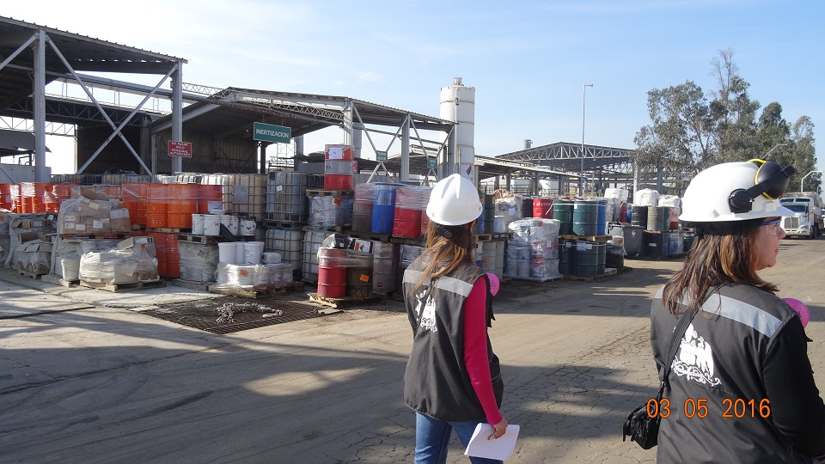 |  |  | 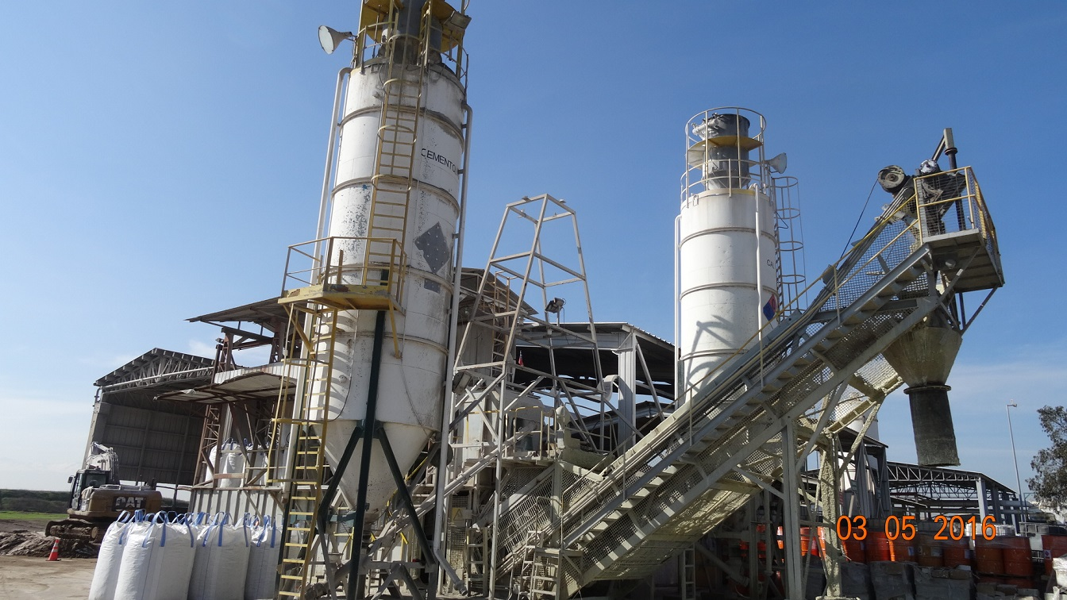
Fotografía 13. | Fecha: 03-05-2016 |  | Fotografía 14. | Fecha : 03-05-2016
Coordenadas DATUM WGS84 HUSO 19S | Norte: 6.300.848 m. | Este: 331.459,9 m. | Coordenadas DATUM WGS84 HUSO 19S | Norte: 6.300.848 m. | Este: 331.459,9 m.
Descripción Medio de Prueba: Residuos a un costado de la planta inertizadora, en espera de ser tratado según turno de día y de noche. |  |  | Descripción Medio de Prueba: Trabajos de mezcla en batea. A un costado se encuentran los maxisacos con arsenito de calcio de la División El Teniente de Codelco Chile y la planta inertizadora.
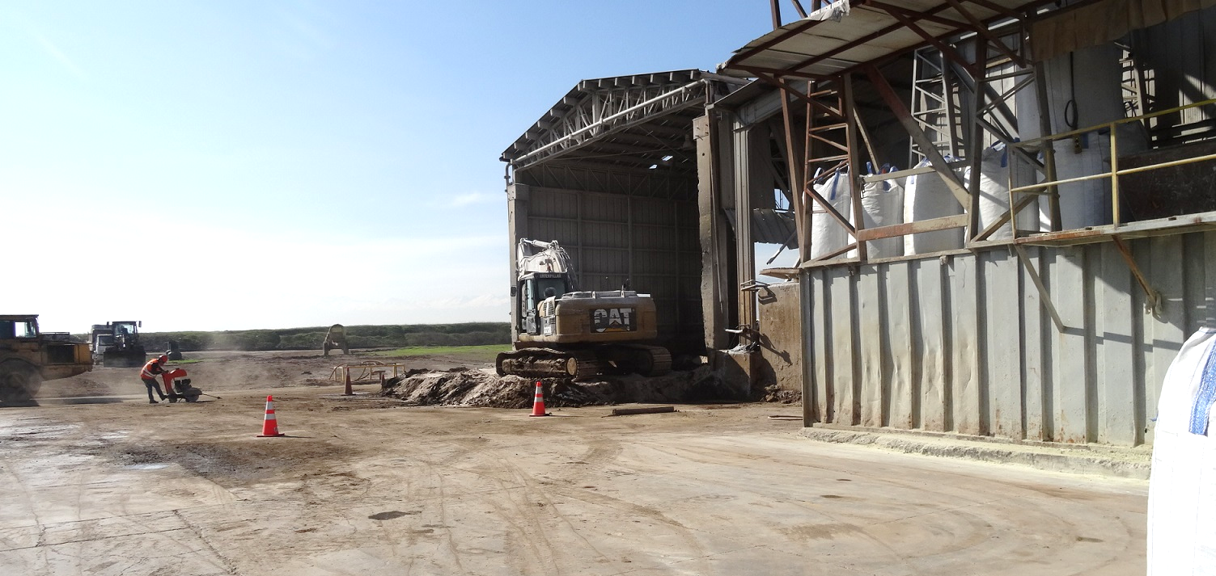
Fotografía 15. | Fecha: 03-05-2016
Coordenadas DATUM WGS84 HUSO 19S | Norte: 6.300.848 m. | Este: 331.459,9 m.
Descripción Medio de Prueba: Trabajos de mezcla en batea con generación de emisiones fugitivas.
Número de Hecho Constatado: 5 | Estación N°: 6
Documentación solicitada y entregada: El Titular ingresó el 13 de mayo del año 2016, a la Oficina de Partes de la Superintendencia del Medio Ambiente, la tasa de ingreso mensual de los residuos al depósito de seguridad según origen, de los años 2013, 2014, 2015 y 2016, y las resoluciones de la SEREMI de Salud, autorizando el funcionamiento de las distintas celdas (Anexo 2).
Exigencia:

EIA “Centro de Recuperación Valorización y Neutralización de Subproductos Industriales Sector Lomas de Pudahuel”
3.2.7. Depósito de seguridad
[...].
Punto 3.2.7.6.
Capacidad y vida útil
[...].
- Volumen geométrico: 119.000 x 10 = 1.190.000
- Taludes laterales y de separación = 360.000
- Capa de recubrimiento intermedia = 71.500
- Capa de drenaje e impermeabilización. = 178.500
Volumen neto = 580 .000 m³
[...].
En cuanto a la vida útil del depósito, es difícil en estos momentos realizar su valoración, debido a que es imposible conocer la evolución de la cantidad de subproductos que se recibirán a lo largo de los años, así como también su tipología, densidad conseguida en el relleno, etc. Haciendo una estimación inicial, en el supuesto de que se depositen las 20.000 Tn. procedentes de la planta de inertización, y otras 10.000 Tn de residuos inertes que accedan directamente, y supuesta una densidad media de 2,0 T/m3, esto equivaldría a 15.000 m³/año por lo que, teniendo en cuenta el posible incremento en la cantidad de residuos, la vida del vertedero podría alargarse hasta los 30 años, lo que se considera suficiente para la amortización de las inversiones.

Punto 3.2.7.7.h.
[…].
Instalación de captación de gases.
Por otra parte, y para la recogida de los gases que se pueden producir, se iniciará la colocación de las chimeneas de captación, cada una de las cuales estará colocada a menos de 50 m. de la siguiente.

Punto 3.2.7.8.h.
Maquinaria
La maquinaria necesaria para la explotación del vertedero será la siguiente:
- 1 Compactador tipo Cat-816 o similar
- 1 Pala de cadenas tipo Cat-953 o similar
-1 Camión dumper de 12 m3. de capacidad

Punto 3.2.7.9.b.
Vertido de los residuos.
En el interior de cada alvéolo los camiones circularán sobre las basuras compactadas y recubiertas de tierra hasta la zona de descarga, en donde se realizará esta. De esta forma, los vehículos se mantienen limpios ya que no están en contacto con las basuras depositadas.
Una vez descargados, se volverá a realizar una inspección visual de los residuos. Los montones de residuos que se vayan descargando en los distintos puntos del borde de la plataforma serán extendidos y compactados por medio de la máquina compactadora, ayudada por la pala de cadenas.
La extensión de los residuos se hará en tongadas de 0,5 m. de grueso, que se compactarán mediante pasadas de la máquina, hasta conseguir capas de aproximadamente 2,5 m. de espesor, las cuales se recubrirán con una capa de puzolana del propio vertedero, de 0,25 m. de espesor (una vez compactada).

Punto 3.2.7.10.
Sellado final de los alvéolos.
De acuerdo con las recomendaciones de la EPA, el sellado final de los alvéolos, una vez agotada su capacidad se realizará con el siguiente diseño:
[…].
- Una lámina de 0,5 mms. de espesor, de polietileno de alta densidad.
- Una capa de drenaje, de un mínimo de 30 cms. de espesor, con conductividad hidráulica superior a 1 x 10⁻² cm. /seg., con pendientes hacia el exterior de la celda, superior al 3 %.
- Una última capa de tierra vegetal, de 60 cms. de espesor, la capa de drenaje terminará en un canal de evacuación, de forma que todas las aguas que caigan sobre la superficie de la celda sean evacuadas al exterior del depósito, por lo que no producirán lixiviados.
Hechos constatados durante la fiscalización:
- Se observó que la superficie de las Celdas 1, 2, 3 y 4, están cubiertas con tierra vegetal (Esquema de recorrido). Además, en el costado oeste se observó un dren longitudinal con geotextil que proviene de las celdas, el cual capta las aguas lluvias (Fotografía 16). Se visualizó que en la superficie de la Celda 3 se encontraban dispuestos distintos tipos de envases (Fotografía 17) y que según lo indicado por José Aravena, se encontraban vacíos en espera de ser tratados (lavados, chipeados, etc.). Al 4 de marzo de 2016, de acuerdo a imagen satelital, la superficie ocupada con envases y contenedores en la Celda 3 correspondía a una superficie aproximada de 2.330 m² (Figura 7), utilizándose como un patio de almacenamiento transitorio de envases no establecido en la RCA N° 482/95.
- José Aravena indicó que actualmente la Celda 5A se encuentra con un sumario sanitario cursado por la SEREMI de Salud y que no se encuentra operativa, producto de un incendio ocurrido el año pasado, y que actualmente se encuentra con una cantidad de residuos que superan la cota permitida (la cual corresponde a los 485 m.s.n.m.), habiendo solicitado la Autoridad Sanitaria el despeje del área para visualizar las mejoras realizadas en dicho lugar (Fotografía 18). Al momento de la inspección, se constataron trabajos de retiro de residuos desde la Celda 5A con una retroexcavadora (Fotografía 19), para ser llevados en un camión a la Celda 5B, según lo acordado con la SEREMI de Salud.
- Se observó que la Celda 5B se encontraba en operación, con impermeabilización visible en los taludes. Se constató un compactador y una pala de cadenas operando en uno de los sectores del depósito, y camiones ingresando con residuos de diverso origen (Fotografía 20). Se observaron varios sectores en la Celda 5B con residuos de diverso origen, sin cobertura, entre ellos, contenedores, aerosoles, madera, tierras y material inertizado que podría corresponder, según lo indicado por José Aravena, a residuos arsenicales inertizados con cemento y cal (Fotografía 21). También se visualizaron acopios de tierra y pumacita para realizar la cobertura a medida que se disponen los residuos.
- Karen Espinoza (Inspectora de Calidad) indicó que diariamente se realizan inspecciones visuales, para controlar alguna anomalía en los residuos depositados, como envases sin acondicionar, sin compactar, y que de tomar muestras, a éstas se les determina la inflamabilidad, el pH y la temperatura como parte de la inspección. Durante dicha inspección, llevan un detector de gases portátil, para constatar si hay emanación de gases en el depósito y en los ductos.
- Se observaron dos ductos desde donde se extrae el lixiviado generado en la Celda 5B (Fotografía 22).
- Se observó que la Celda 8 no se encontraba operativa, habiendo sido cerrada entre fines del año 2014 y principios del año 2015, según lo indicado por José Aravena. Se observó que se encontraba con tierra vegetal en su superficie y con capas de impermeabilización debajo (Fotografía 23).

Resultado (s) examen de información:
- De los antecedentes entregados por el Titular, se puede indicar sobre la cantidad de residuos inertes que son dispuestos en el depósito de seguridad durante los años 2013, 2014 y 2015, y lo que va del año 2016 (Gráfico 1), lo siguiente:
  - Los residuos dispuestos en el depósito de seguridad derivan principalmente de la línea de inertización, con un promedio anual de 124.836 ton. aproximadamente, considerando los registros de los años 2013, 2014 y 2015. La cantidad dispuesta durante estos años es superior al valor proyectado inicial en la RCA N° 482/95 (20.000 ton/año), siendo durante el año 2014 mayor en un 668,8% al valor proyectado.
  - El segundo mayor ingreso de residuos al depósito corresponden a los que son inertes e ingresan directamente, con un promedio anual de 20.499,5 Ton. aproximadamente, considerando los registros de los años 2013, 2014 y 2015. La cantidad dispuesta durante estos años, es superior al valor proyectado inicial en la RCA N° 482/95 (10.000 ton/año), siendo durante el año 2013 mayor en un 264,5% al valor proyectado.
  - Desde la línea físico – química corresponde la menor cantidad de residuos ingresados al depósito de seguridad, con un promedio anual de 6.040 Ton. aproximadamente, considerando los registros de los años 2013, 2014 y 2015.

Registros
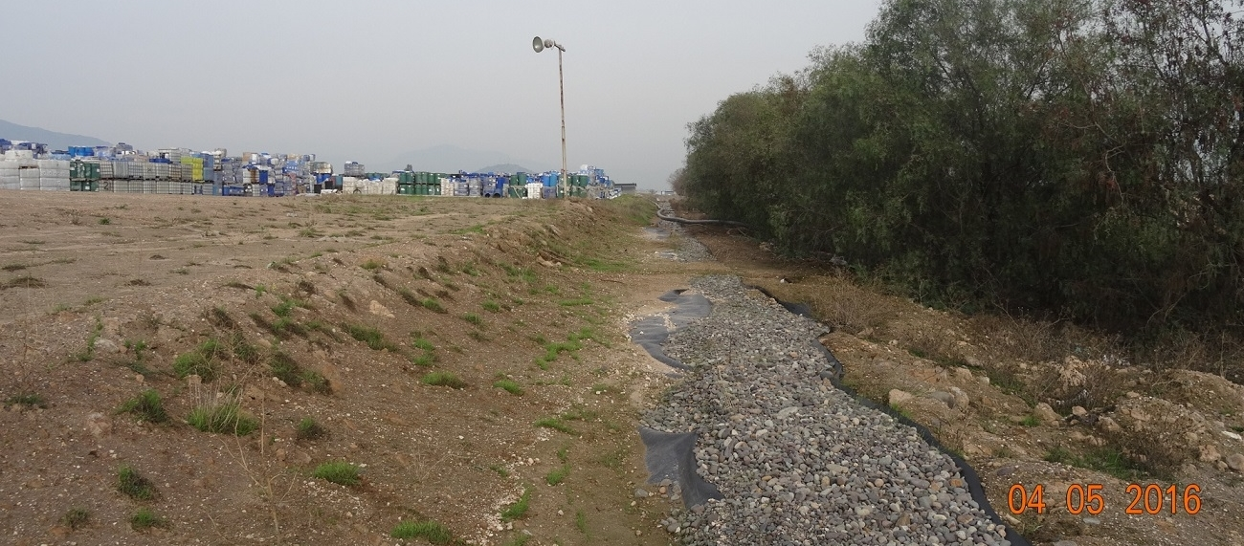 |  |  | 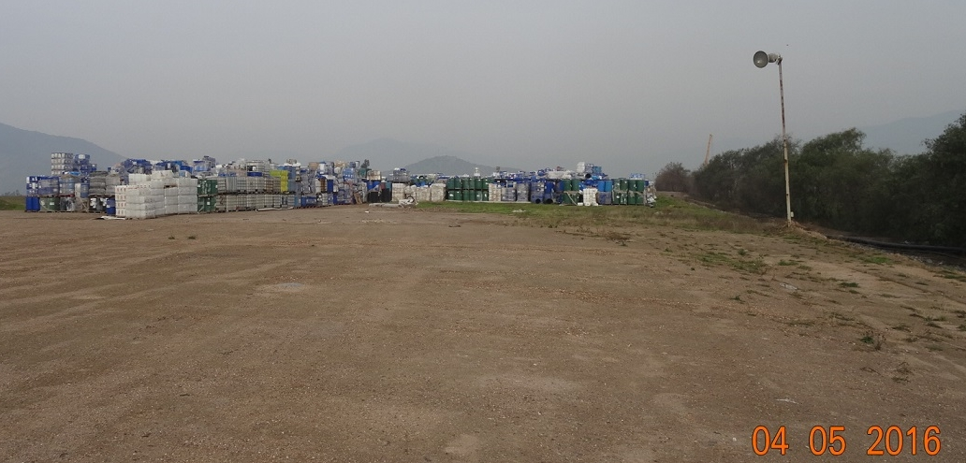
Fotografía 16. | Fecha: 04-05-2016 |  | Fotografía 17. | Fecha : 04-05-2016
Coordenadas DATUM WGS84 HUSO 19S | Norte: 6.301.099,8 m. | Este: 331.775 m. | Coordenadas DATUM WGS84 HUSO 19S | Norte: 6.301.099,8 m. | Este: 331.775 m.
Descripción Medio de Prueba: Celda N°3 con cubierta tierra vegetal y dren longitudinal con geotextil el cual capta las aguas lluvias. |  |  | Descripción Medio de Prueba: Envases vacíos a tratar, ubicados en la superficie de la Celda N° 3.
Registros
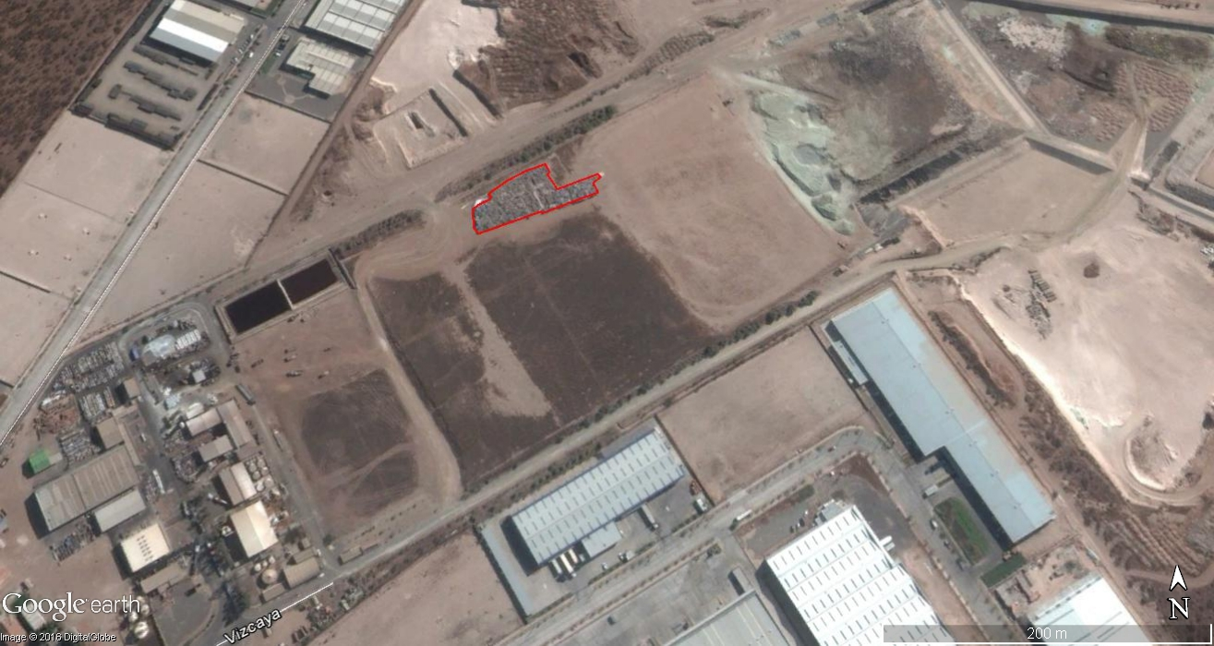 |  |  | 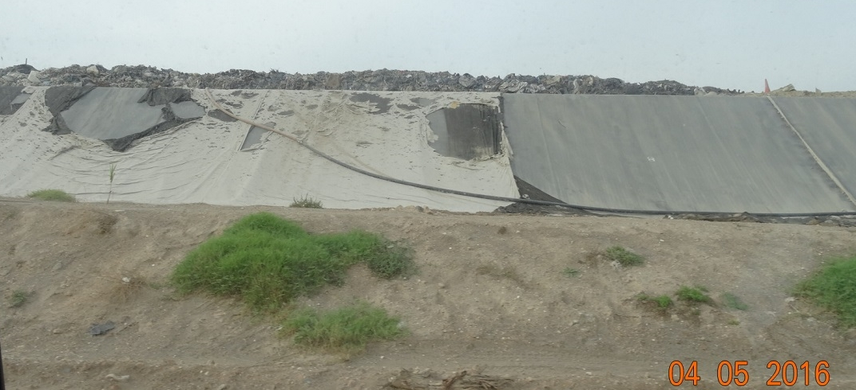
Figura 7. | Fecha: 04-03-2016 |  | Fotografía 18. | Fecha : 04-05-2016
Coordenadas DATUM WGS84 HUSO 19S | Norte: 6.301.099,8 m. | Este: 331.775 m. | Coordenadas DATUM WGS84 HUSO 19S | Norte: 6.301.209 m. | Este: 331.954,3 m.
Descripción Medio de Prueba: Vista del depósito de seguridad, destacando en polígono rojo, envases vacíos a tratar, ubicados en la superficie de la Celda N° 3. |  |  | Descripción Medio de Prueba: Residuos sobre la cota establecida, en Celda N° 5A.
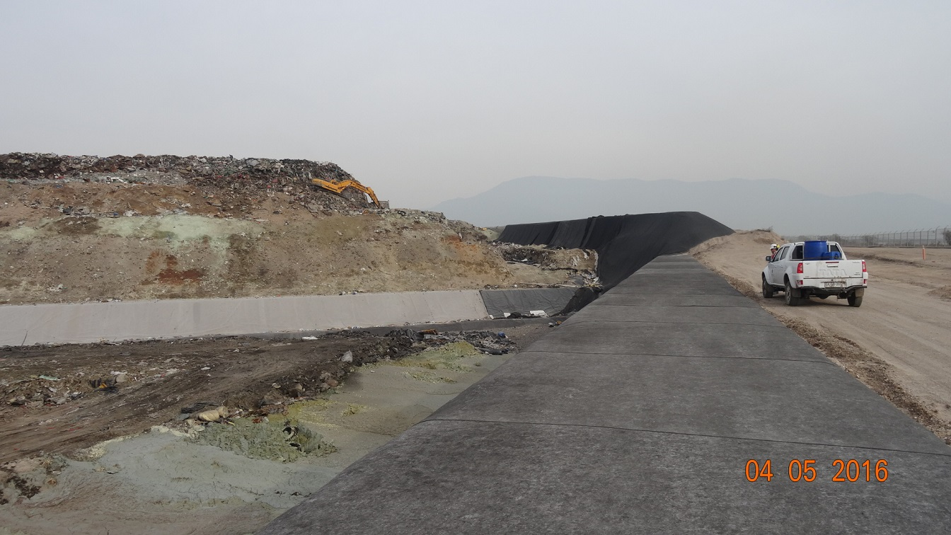 |  |  | 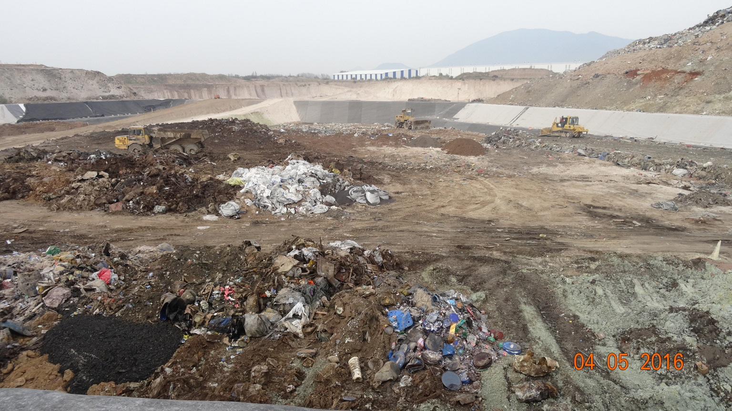
Fotografía 19. | Fecha: 04-05-2016 |  | Fotografía 20. | Fecha : 04-05-2016
Coordenadas DATUM WGS84 HUSO 19S | Norte: 6.301.195 m. | Este: 332.158 m. | Coordenadas DATUM WGS84 HUSO 19S | Norte: 6.301.195 m. | Este: 332.158 m.
Descripción Medio de Prueba: Trabajos de retiro de residuos en Celda 5A. |  |  | Descripción Medio de Prueba: Trabajos de disposición, compactación y tapado de residuos en Celda 5B.
Registros
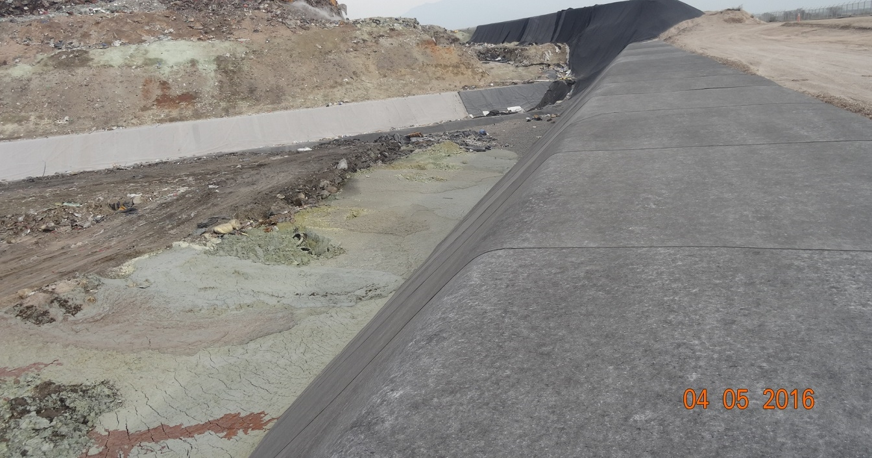 |  |  | 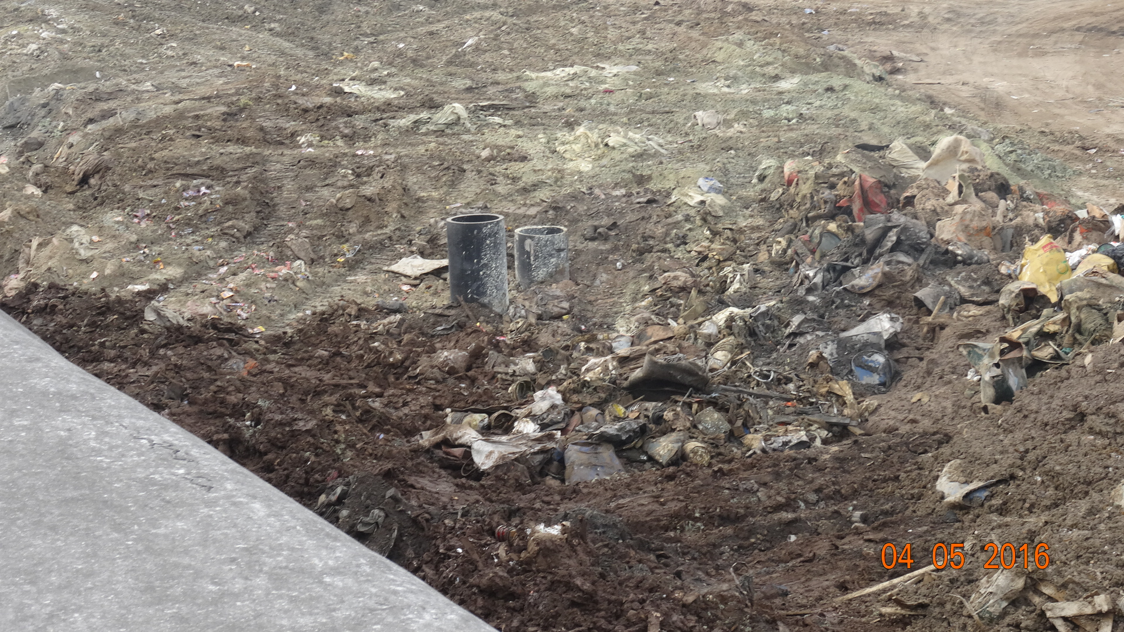
Fotografía 21. | Fecha: 04-05-2016 |  | Fotografía 22. | Fecha : 04-05-2016
Coordenadas DATUM WGS84 HUSO 19S | Norte: 6.301.195 m. | Este: 332.158 m. | Coordenadas DATUM WGS84 HUSO 19S | Norte: 6.301.195 m. | Este: 332.158 m.
Descripción Medio de Prueba: Celda 5 B con residuos de diverso origen. |  |  | Descripción Medio de Prueba: Ductos de extracción de lixiviados.
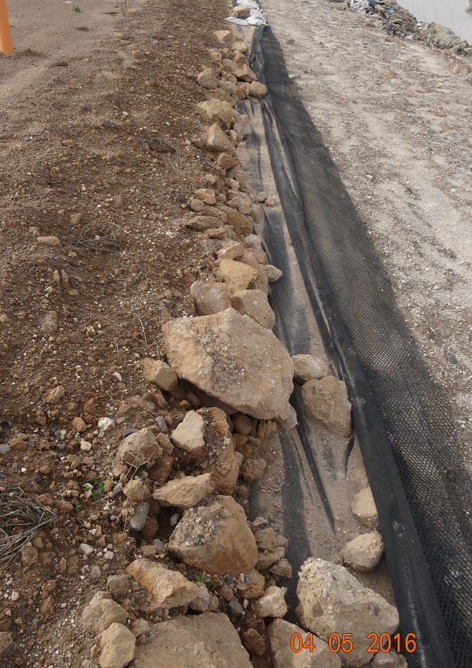
Fotografía 23. | Fecha: 04-05-2016 |  | Gráfico 1. | Fecha : 04-05-2016
Coordenadas DATUM WGS84 HUSO 19S | Norte: 6.301.029,3 m. | Este: 332.197,5 m. | Gráfico 1.
Descripción Medio de Prueba: Capa impermeabilizante cubierta con tierra vegetal en Celda N° 8. |  |  | Descripción Medio de Prueba: (*)Datos desde enero a abril del año 2016

Manejo de residuos líquidos

Número de Hecho Constatado: 6 | Estación N°: 5
Exigencia:

EIA “Centro de Recuperación Valorización y Neutralización de Subproductos Industriales Sector Lomas de Pudahuel”
Punto 3.1.3.
Descripción general y justificación.
Para llevar a cabo todas estas actividades, será necesaria la construcción de las siguientes edificaciones:
[…].
• Construcción de una balsa de 3.000 m³ de capacidad para homogeneización de los lixiviados.

Punto 3.2.7.7.
Construcción de la balsa de lixiviados
Con el fin de homogeneizar la composición de los lixiviados y regularizar su envío a la planta de neutralización, se construirá una balsa de 50 m. de diámetro y 1,5 m. de profundidad, con una capacidad aproximada de 3.000 m³. Esta balsa se impermeabilizará mediante una lámina de polietileno de alta densidad, y tendrá un pozo de 2 x 2 m. donde irá colocada la bomba sumergible con la que se enviará el lixiviado a la planta de tratamiento. Esta balsa estará rodeada por una valla de protección que impedirá el acceso a la misma.
[…].

Hechos constatados durante la fiscalización:
- Se visitó sector donde está ubicada la balsa de lixiviados. Se observó que esta corresponde a una piscina dividida en dos, impermeabilizada y cercada por un muro de concreto. Una de las piscinas se encontraba en su máxima capacidad (Fotografía 24).
- Karen Espinoza indicó que actualmente se están recibiendo aproximadamente 350 m³ de lixiviado durante el último mes, desde las celdas 5B y 5A y que la capacidad de almacenamiento actual de la piscina es de 6.205 m³, lo que correspondería a más del doble de la capacidad de almacenamiento autorizada en la RCA N° 482/95.
- El lixiviado es enviado a la línea de tratamiento físico – químico según se vaya necesitando agua para procesos por el Titular. Al momento de la inspección la bomba de extracción no estaba operativa (Fotografía 25).
- Se informó en el proyecto en evaluación en el SEA “Continuidad operativa Planta Pudahuel”, que la balsa de lixiviado posee una capacidad de 6.200 m³.

Registros
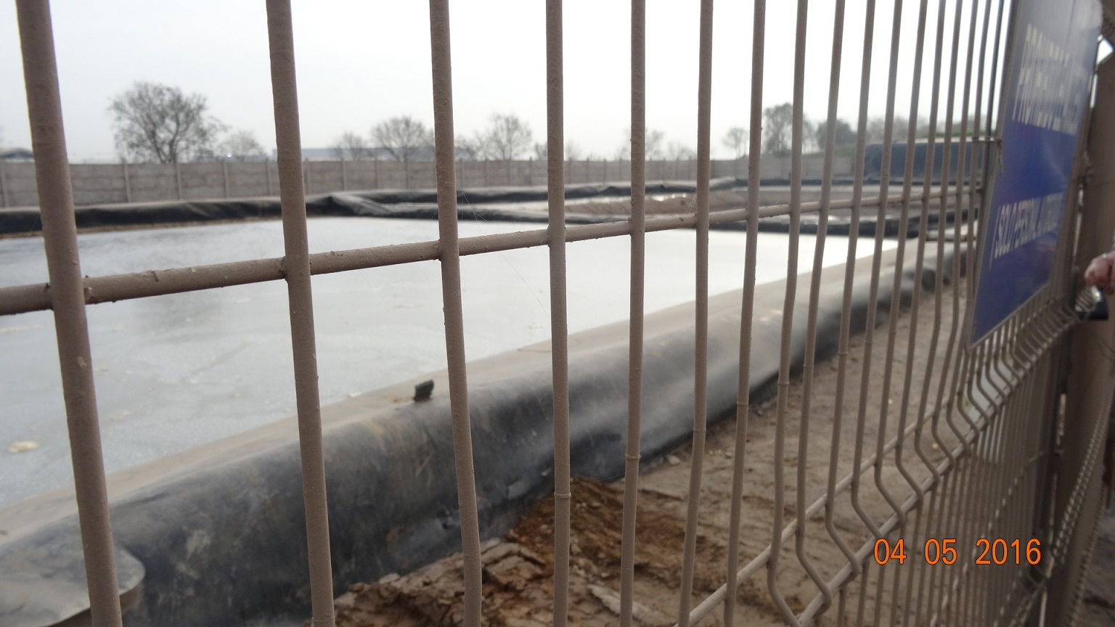 |  |  | 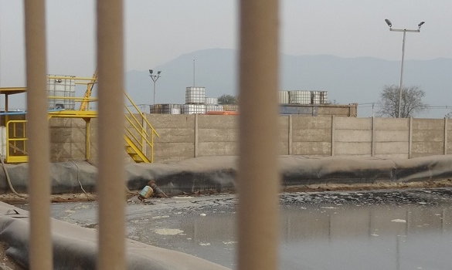
Fotografía 24. | Fecha: 04-05-2016 |  | Fotografía 25. | Fecha : 04-05-2016
Coordenadas DATUM WGS84 HUSO 19S | Norte: 6.300.947,8 m. | Este: 3331.515,9 m. | Coordenadas DATUM WGS84 HUSO 19S | Norte: 6.300.947,8 m. | Este: 3331.515,9 m.
Descripción Medio de Prueba: Piscina para acumular lixiviado. |  |  | Descripción Medio de Prueba: Bomba apagada ubicada en piscina para acumular lixiviado.

Número de Hecho Constatado: 7 | Estación N°: 5
Documentación solicitada y entregada: El Titular ingresó el 13 de mayo de 2016, a la Oficina de Partes de la Superintendencia del Medio Ambiente, los monitoreos de calidad de los lixiviados de los años 2012, 2013, 2014, 2015 y 2016 y los registros de mantención de la balsa de lixiviados de los años 2013, 2014, 2015 y 2016 (Anexo 2).
Exigencias:

EIA “Centro de Recuperación Valorización y Neutralización de Subproductos Industriales Sector Lomas de Pudahuel”
Punto 3.2.7.11.
Control de la explotación
b) Control de los líquidos
• Aguas subterráneas.
Con objeto de comprobar la no contaminación de las aguas subterráneas por efecto de algún escape de lixiviados a través de la capa impermeable, se procederá a la colocación de tres piezómetros...
Periódicamente se procederá a la toma de muestras y posterior análisis químico con la siguiente frecuencia:
Mensualmente:
[…].
Trimestralmente:
[…].

RCA N° 482/95
Anexo 1
Plan de monitoreo de emisiones y de calidad ambiental en fase de operación
- Programa de monitoreo de emisiones
Componente Ambiental | Propiedad de monitoreo | Variables | Punto de muestreo | Frecuencia
Lixiviados | Calidad | Las de emisión de RILES a cursos de agua superficiales | En balsa de almacenamiento | Semanal. La muestra compuesta se formará con submuestras puntuales tomadas c/3 h.
[…].
Resultado (s) examen de información:
- En acta de inspección, de fecha 3 de mayo de 2016, se realizó un requerimiento de información al Titular de los “Resultados, análisis y conclusiones de los monitoreos de calidad de los lixiviados según lo establecido en el Considerando 3.2.7.11., de frecuencia semanal, desde el primer año de funcionamiento de la instalación al mes de abril del año 2016. Además, se requirió adjuntar los certificados del laboratorio que tomó y analizó la muestra”. Del análisis de la información, se puede indicar que:
- El Titular entregó los resultados de monitoreos de los años 2012, 2013, 2014, 2015 y 2016, no entregando los monitoreos realizados desde el primer año de operación hasta el año 2011 inclusive, porque dicha información no se encontraba sistematizada, según lo indicado por el titular.
- La información entregada, no incluye el análisis y conclusiones de los monitoreos.

Número de Hecho Constatado: 8 | Estación N°: 3
Documentación solicitada y entregada: El Titular ingresó el 13 de mayo de 2016, a la Oficina de Partes de la Superintendencia del Medio Ambiente, los layout de la instalación Hidronor – Pudahuel (Anexo 2).
Exigencia:

EIA “Centro de Recuperación Valorización y Neutralización de Subproductos Industriales Sector Lomas de Pudahuel”
Punto 3.1.3.
[…].
• Instalación de almacenamiento de residuos líquidos (ácidos, bases y cromatos), compuesta por 10 depósitos, cubeto de retención y cubeto de bombas de trasiego.
[…].

Punto 3.2.5.
[…].
Con este proceso se llega a la precipitación de los metales en forma de hidróxidos, que serán posteriormente eliminados por filtración y decantación, dando lugar por una parte a un líquido neutro, clarificado y libre de metales pesados y, por otra, a unos fangos que contienen los hidróxidos insolubles de aquellos, los cuales se dispondrán en un depósito adecuado, teniendo en cuenta que serán sometidos a un proceso de inertización previo.

Punto 3.2.5.2.
[…].
A) Tratamiento de ácidos y álcalis
1) Tratamiento de ácidos.
• Homogeneización previa
Esto se consigue mezclando las diversas partidas de ácido del mismo tipo en los depósitos de almacenamiento.
• Neutralización
… el residuo se mezcla con una solución alcalina (pH>7). Esta solución alcalina puede ser a su vez un residuo, aunque lo normal es que no se disponga de cantidades suficientes por lo que se suele adicionar reactivos tales como hidróxido cálcico, sosa cáustica, etc.
• Precipitación
Los cationes metálicos procedentes de las sales precipitan en forma de hidróxidos al aumentar el pH hasta valores comprendidos entre 9 y 10…
• Homogeneización y regulación.
Los residuos neutralizados, con los precipitados en suspensión, son bombeados desde los tanques de neutralización a un gran tanque de homogeneización y regulación, donde se sigue manteniendo una agitación constante.
Para la separación sólido-líquido se dispondrá de filtros prensa. El residuo neutralizado es bombeado desde el tanque de homogeneización y regulación a los filtros prensa mediante una bomba de émbolo.
• Decantación - clarificación.
El efluente líquido neutralizado y filtrado cumple realmente todas las especificaciones exigidas para su vertido, no necesitándose una decantación o clarificación ulterior. Sin embargo…, se ha optado por la colocación de un decantador clarificador estático, que permite la salida de los líquidos mediante un sistema de vertederos colocados perimetralmente en su parte superior, pasando a la arqueta de control del efluente. Los fangos recogidos en la parte inferior central del decantador son periódicamente purgados y enviados por bombeo a cabeza de filtración.
[…].

Punto 3.2.5.3.
A) - Almacenamiento de residuos
Para el almacenamiento de los distintos tipos de residuos se ha previsto la siguiente instalación:
1) Neutralización-Precipitación/Filtración.
- 4 depósitos gemelos de poliéster y fibra de vidrio, para almacenamiento de residuos ácidos y básicos, con una capacidad unitaria de 50 m3… Tres de los depósitos serán para ácidos y uno para bases. Hay previsto espacio adicional para otros dos depósitos de iguales características.
- Dos depósitos de 30 m³, de similares características, para el almacenamiento de residuos crómicos. Hay previsto espacio para otros dos depósitos similares.
- Un cubeto de seguridad […], con una capacidad de contención de 216 m³, donde irán situados los anteriores depósitos de almacenamiento.
[…].
2) Tratamiento de cianuros
Las siguientes instalaciones se utilizarán exclusivamente para estos productos:
- Un depósito metálico para el almacenamiento de las soluciones de cianuro a tratar, de 25 m³ de capacidad… En el venteo de este depósito se instalará un filtro de carbón activo. En el cubeto de seguridad que rodea a este depósito se ha previsto espacio suficiente para la colocación de un segundo depósito de similares características.

B) - Almacenamiento de reactivos
Para almacenamiento de los distintos reactivos se ha previsto los siguientes depósitos:
1) En la zona de neutralización-precipitación:
- Un depósito en acero al carbono recubierto interiormente con resina epoxi, de 40 m³ de capacidad, para el almacenamiento de la cal viva. Asimismo, dispondrá de un filtro de mangas para impedir emisiones a la atmósfera.
- Un sistema de almacenamiento de residuos alcalinos sólidos en suspensión (lechada) constituido por: Un depósito en acero al carbono recubierto de resina epoxi, de 60 m³ de capacidad total dividido en tres compartimentos de 20 m³ c/u…
- Un sistema de apagado de cal viva constituido por:
- Una caja de regulación y distribución de agua para el apagado de la cal viva provista de un caudalímetro.
- Un apagador de cal compuesto a su vez de un depósito mezclador y un depósito purificador para la extracción de insolubles, dotados respectivamente de motores eléctricos… para elevar la lechada de cal a los depósitos de almacenamiento
[…].
2) En la zona de tratamiento de cianuros:
- Un depósito metálico en acero al carbono, de 10 m³…, para almacenamiento de hidróxido sódico.
- Un depósito de poliéster y fibra de vidrio, de 10 m³…, para almacenamiento del hipoclorito sódico.
- Un depósito de acero al carbono con recubrimiento interior de resina epoxi, de 10 m³ de capacidad para el almacenamiento de bisulfito sódico.
Estos tres depósitos irán colocados en el cubeto de seguridad descrito anteriormente.

C)- Reactores
Se han previsto dos tipos de reactores distintos:
1) De neutralización y precipitación
Existirán dos tanque de neutralización-precipitación construidos en hormigón armado… con una capacidad unitaria de 20 m³ dotados de:
- Un sistema de aspiración y extracción de gases y vapores constituidos por dos ventiladores extractores de 1,5 C.V. y dos campanas extractoras situadas una encima de cada tanque.
2) De oxidación de cianuros
- Una cuba de reacción de 10m³ de capacidad útil cilíndrica vertical con fondo pendiente hacia su salida, construida en poliéster y fibra de vidrio…, Está dotada también de una salida de gases, conectada a una torre lavadora.
- El conjunto de reactor y torre lavadora irá colocado dentro del cubeto de seguridad previsto a tal fin.

D) - Depósito de homogeneización
Para la homogeneización del líquido ya precipitado se ha previsto la siguiente instalación:
- Un tanque de homogeneización de 100 m³ de capacidad construido en hormigón armado recubierto con resina antiácida …

E) - Sistema de filtración
Constituido por:
- Dos filtros prensa

F) - Decantador de agua filtrada
Estará constituido por.
- Un decantador construido en hormigón armado de 6.5 m de diámetro de 100 m³ de capacidad útil que incluye:
- Un sistema de purga de fangos.

G) - Torre de lavado de gases
1) Para lavado de los gases procedentes del reactor de neutralización como se ha mencionado anteriormente, los depósitos de neutralización dispondrán de una captación de vapores, los cuales, en lugar de descargarse a la atmósfera, se pasarán a través de una torre lavadora de gases, en la cual se hará reaccionar a esos vapores con una disolución de lechada de cal que se recirculará seguidamente al depósito de almacenamiento, formando un circuito cerrado…
2) Para lavado de gases procedentes de la oxidación del cianuro
La torre de lavado de gases que se ha previsto para la planta de cianuros tiene una capacidad de tratamiento de 50 l/s, suficiente para el lavado de los gases que pueden producirse aún en el caso más desfavorable.
[…].

M) - Instalación de agua de proceso
Para la distribución de agua de proceso en planta, se han previsto los siguientes elementos:
- Depósito aéreo de 50 m³

Análisis de Tipología de proyecto o modificación que requiere ingresar al SEIA, atingente al caso:
El artículo 10° de la Ley N° 19.300 de la Ley de Bases Generales del Medio Ambiente, establece que dentro de los proyectos o actividades susceptibles de causar impacto ambiental, en cualquiera de sus fases, que deben someterse al Sistema de Evaluación de Impacto Ambiental (SEIA), se encuentran:
ñ) Producción, almacenamiento, transporte, disposición o reutilización habituales de sustancias tóxicas, explosivas, radioactivas, inflamables, corrosivas o reactivas;
A su vez, el artículo 3° del D.S. N°40/2012, del Ministerio de Medio Ambiente, que aprobó el Reglamento del Sistema de Evaluación de Impacto Ambiental (RSEIA), establece para el literal en cuestión lo siguiente:
Artículo 3.- Tipos de proyectos o actividades.
Los proyectos o actividades susceptibles de causar impacto ambiental, en cualquiera de sus fases, que deberán someterse al Sistema de Evaluación de Impacto Ambiental, son los siguientes:
[…].
ñ.4. Producción, disposición o reutilización de sustancias corrosivas o reactivas que se realice durante un semestre o más, y con una periodicidad mensual o mayor, en una cantidad igual o superior a ciento veinte mil kilogramos diarios (120.000 kg/día).
Capacidad de almacenamiento de sustancias corrosivas o reactivas en una cantidad igual o superior a ciento veinte mil kilogramos (120.000 kg).
[…].

Por otra parte, el artículo 2° del D.S. N°40/12 en su literal g) define Modificación de proyecto a actividad: Realización de obras, acciones o medidas tendientes a intervenir o complementar un proyecto o actividad, de modo tal que éste sufra cambios de consideración. Se entenderá que un proyecto o actividad sufre cambios de consideración cuando:
g.1. Las partes, obras o acciones tendientes a intervenir o complementar el proyecto o actividad constituyen un proyecto o actividad listado en el artículo 3 del presente Reglamento (…).
Hechos constatados durante la fiscalización:
- Se observaron depósitos de acumulación (estanques), a lo que Fernando Rojas indicó que 24 depósitos son para ácido sulfúrico y 8 para ácido clorhídrico, cantidad superior a lo establecido en la RCA N° 482/95, donde se establece que serán máximo 6 depósitos destinados para residuos ácidos y bases, según espacio.
- Dichos depósitos se encontraban bajo techo y en el interior de una cubeta impermeabilizada con poliéster (Fotografías 26 y 27). Se observó agua en la cubeta, precisando Fernando Rojas que corresponde a aguas lluvias, las que son retiradas con una motobomba e ingresada a la línea de proceso.
- Se observó sitio con cubeta donde ingresan los camiones cisternas con residuo líquido en el sector de la línea de neutralización (Fotografía 28).
- Según lo indicado por Abel González (Operador del área físico – químico), los residuos recepcionados son dirigidos al reactor N° 4 correspondiente al depósito de homogeneización (Fotografía 29) donde se le incorpora la lechada de cal desde el Depósito N° 5 (Fotografía 30), dependiendo del residuo, obteniéndose un efluente con un pH de 6, 7 u 8; luego, dicho efluente es derivado a los estanques N° 6 y N° 7 para su acumulación (Fotografía 31), con una capacidad de 60 ton. cada uno, según lo indicado por Abel González.
- Se observó un filtro de prensa (Fotografía 30), el que es utilizado sólo cuando el residuo ingresado en el depósito de homogeneización presenta sobre el 30 % de sólidos, obteniéndose entre 3 a 6 días, 6 toneladas de sólidos neutralizados aproximadamente, que son llevados directamente al depósito de seguridad, según lo indicado por Abel González.
- El agua obtenida de los distintos procesos desarrollados en esta línea, es utilizada en conjunto con el efluente neutralizado, como agua de proceso, para ser utilizada principalmente en la línea de inertización, según lo indicado por Abel González y Fernando Rojas.

Resultado (s) examen de información:
- En el siguiente cuadro se establecen los equipos que aparecen en el Layout del emplazamiento físico-químico, neutralización, homogeneización, oxidación – reducción de la Planta Pudahuel (Figura 3), en comparación con los equipos indicados para la línea de neutralización, precipitación y filtración, establecidos en la RCA N° 482/95:

Nombre equipo | Según RCA N° 482/95 |  | Según layout y antecedentes entregados por el Titular |  | Comentario
Nombre equipo | Cantidad | Capacidad por unidad | Cantidad | Capacidad por unidad | Comentario
Neutralización
Reactor | 2 | 2 de 20 m³ | 1 | 1 de 30 m³ y 2 de 59 m3 | Actualmente posee 108 m³ de capacidad más que lo establecido en la RCA 482/95.
Unidad de separación sólidos líquidos (Centrífuga) | -- | -- | 1 | -- | Equipo no es identificado en RCA 482/95.
Homogeneización
Reactor | 1 | 100 m³ | 1 | 60m³ | Actualmente posee 40 m³ de capacidad menos que lo establecido en la RCA 482/95.
Filtro de prensa y cinta transportadora de lodos | 2 | -- | 1 | -- | Posee 1 filtro de prensa menos que lo establecido en RCA N° 482/95
Estanque Buffer de agua de proceso |  |  | 1 | 6 m³ | No identificado en RCA N° 485/95
Depósito para agua de proceso | 1 | 50 m³ |  |  | Depósito no identificado en Layout entregado por la empresa.
Decantador | 1 | 100 m³ |  |  | Decantador no identificado en Layout entregado por la empresa.
Oxidación-Reducción
Reactor | 1 | 10 m³ (Cuba de reacción) | 3 | 2 de 15 m³ y 1 de 7 m³ | Actualmente posee 27 m³ de capacidad más que lo establecido en la RCA 482/95.
Servicios
Estanques (Riles compatibles) | 12 | 6 de 50 m³, 4 de 30 m³ y 2 de 25 m³ | 38 | 32 de 10 m³, 4 de 115 m³ y 2 de 92 m³ | Actualmente posee 494 m³ de capacidad más que lo establecido en la RCA 482/95.
Lechada de Cal | 1 | 60 m³ (depósito) | 1 | 18 m³ (Reactor) | Actualmente posee 42 m3 de capacidad menos que lo establecido en la RCA 482/95.
Silo (Almacenamiento de cal) | 1 | 40 m³ | 1 | 30 m³ | Actualmente posee 10 m³ de capacidad menos que lo establecido en la RCA 482/95.
Estanque (Almacenamiento Ácido Sulfúrico) | -- | -- | 1 | 10 m³ | Estanque no es identificado en RCA 482/95.
Estanque (Almacenamiento Peróxido de Hidrógeno) | -- | -- | 2 | 2 de 24 m³ | Estanques no son identificados en RCA 482/95.
Depósito (Almacenamiento hidróxido sódico) | 1 | 10 m³ | -- | -- | Estanque no identificado en Layout entregado por la empresa.
Depósito (Almacenamiento hipoclorito sódico) | 1 | 10 m³ | -- | -- | Estanque no identificado en Layout entregado por la empresa.
Depósito (Almacenamiento bisulfito sódico) | 1 | 10 m³ | -- | -- | Estanque no identificado en Layout entregado por la empresa.
Lavador de gases (compuesto de dos torres de lavado, enfriador, filtro de carbón activado y un lavador final de gases) | 1 | -- | 1 | --

- Del cuadro se desprende que hay diferencias respecto al proyecto original y al estado y funcionamiento actual de la línea físico – químico de la instalación, lo que podría derivar en una modificación en los flujos de la línea para el tratamiento de los residuos, ya que:
- La capacidad de almacenamiento de residuos actual es de 964 m³, más del doble de la capacidad establecida por la RCA N° 482/95, que corresponde a 470 m³. Actualmente hay 38 estanques para almacenar los residuos correspondientes a ácidos, bases, cromáticos, Cianurados y otros Riles Compatibles, siendo sólo 12 estanques los establecidos en la RCA N° 482/95.
- La capacidad de almacenamiento de los reactivos actual es de 88 m³, menor a la capacidad establecida por la RCA N° 482/95, que corresponde a 130 m³.
- De la revisión de los antecedentes y los hechos constatados durante la inspección ambiental, se puede concluir que en las dependencias de la instalación Hidronor –Pudahuel, se está almacenando una cantidad de residuos y reactivos que sumado es mayor a la autorizada en la RCA N° 485/95, configurándose una modificación de proyecto de acuerdo al literal g.1 del D.S. N°40/12 del MMA, al margen del Sistema de Evaluación de Impacto Ambiental, por lo que el Titular se encontraría en la obligación de ingresar a dicho Sistema (SEIA), por el proyecto Hidronor- Pudahuel, por configurarse la aplicación del artículo 3° letra ñ.4 del D.S. 40/12 MMA.
- Esta Superintendencia ha tomado conocimiento de que el Titular presentó un proyecto al Sistema de Evaluación de Impacto Ambiental, mediante un Estudio de Impacto Ambiental denominado “Continuidad Operativa Planta Pudahuel”, admitiéndose a trámite a través de la Resolución Exenta N° 398, de fecha 31 de agosto de 2015, del SEA RM, el que pretende regularizar todos los procesos de la planta según la actual capacidad. Dicho proyecto, a la fecha del presente informe, se encuentra en evaluación.
- Se informó en el proyecto en evaluación en el SEA “Continuidad operativa Planta Pudahuel”, las capacidades de almacenamiento y de equipos de tratamiento actualmente instaladas, tal como fue informado por el titular en los antecedentes solicitados en las actas de inspección de los días 3 y 4 de mayo de 2016.

Registros
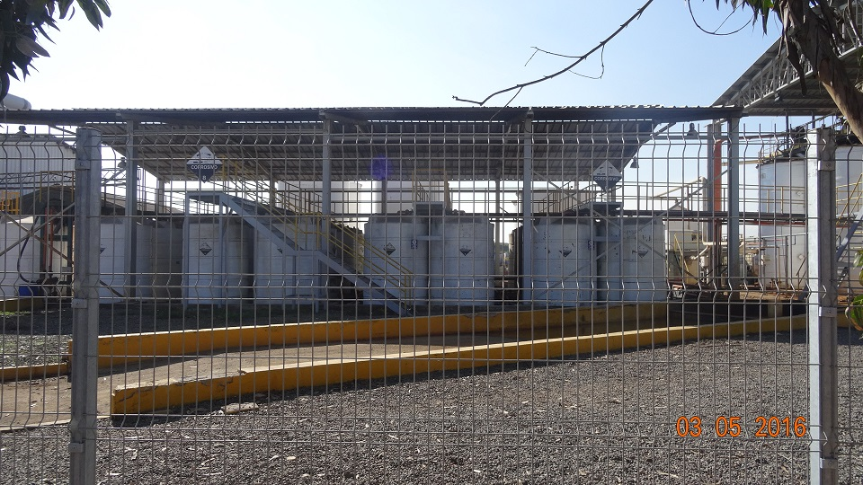 |  |  | 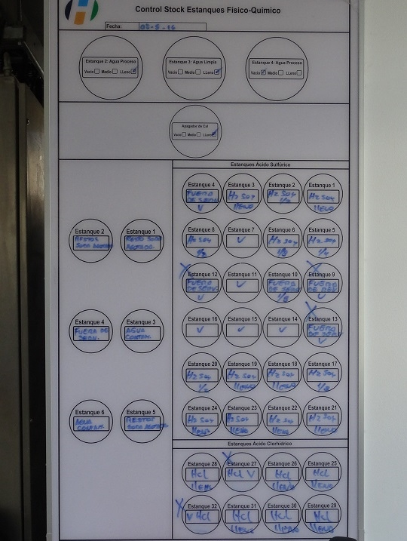
Fotografía 26. | Fecha: 03-05-2016 |  | Fotografía 27. | Fecha : 03-05-2016
Coordenadas DATUM WGS84 HUSO 19S | Norte: 6.300.824,1 m. | Este: 331.515,1 m. | Coordenadas DATUM WGS84 HUSO 19S | Norte: 6.300.785 m. | Este: 331.526,2 m.
Descripción Medio de Prueba: Estanques con residuos a tratar. |  |  | Descripción Medio de Prueba: Estado de los estanques, por tipo de residuo.

Registros
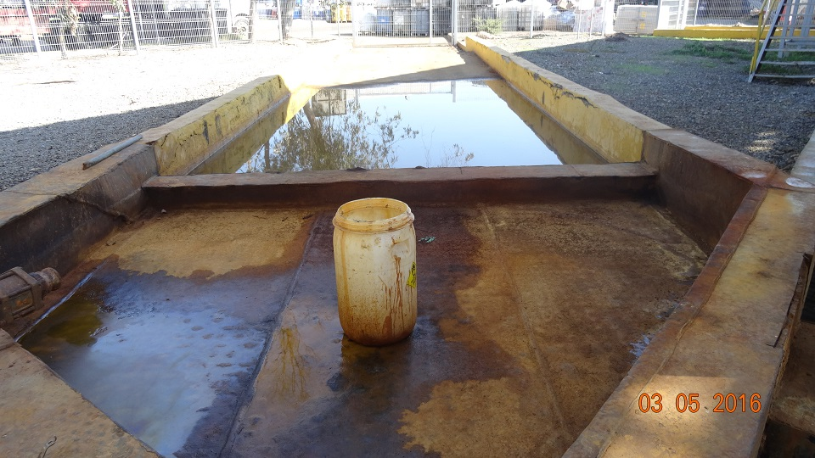 |  |  | 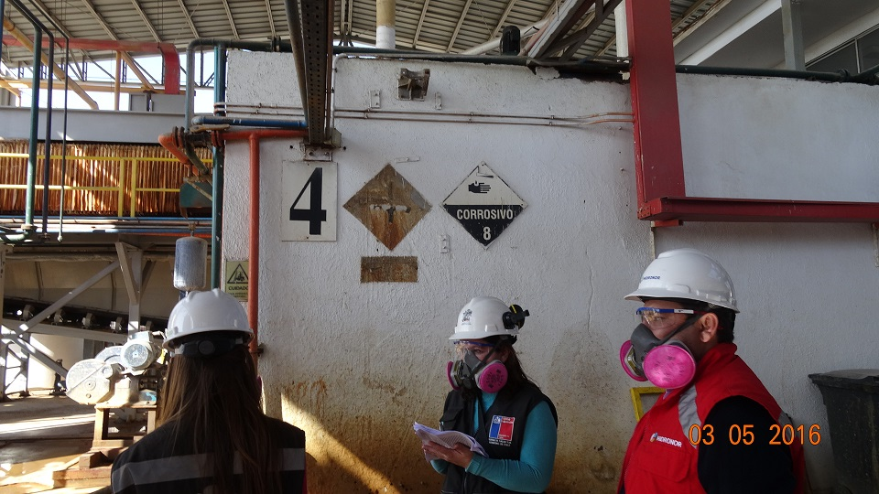
Fotografía 28. | Fecha: 03-05-2016 |  | Fotografía 29. | Fecha : 03-05-2016
Coordenadas DATUM WGS84 HUSO 19S | Norte: 6.300.824,1 m. | Este: 331.515,1 m. | Coordenadas DATUM WGS84 HUSO 19S | Norte: 6.300.785 m. | Este: 331.526,2 m.
Descripción Medio de Prueba: Sector de recepción de camiones cisterna que traen los residuos. |  |  | Descripción Medio de Prueba: Reactor N° 4 (homogeneización)
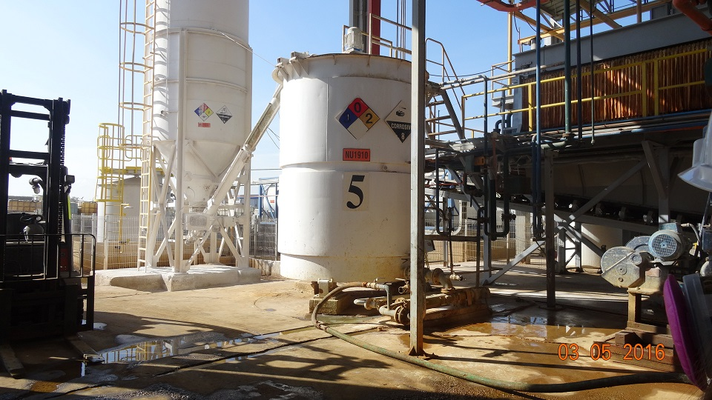 |  |  | 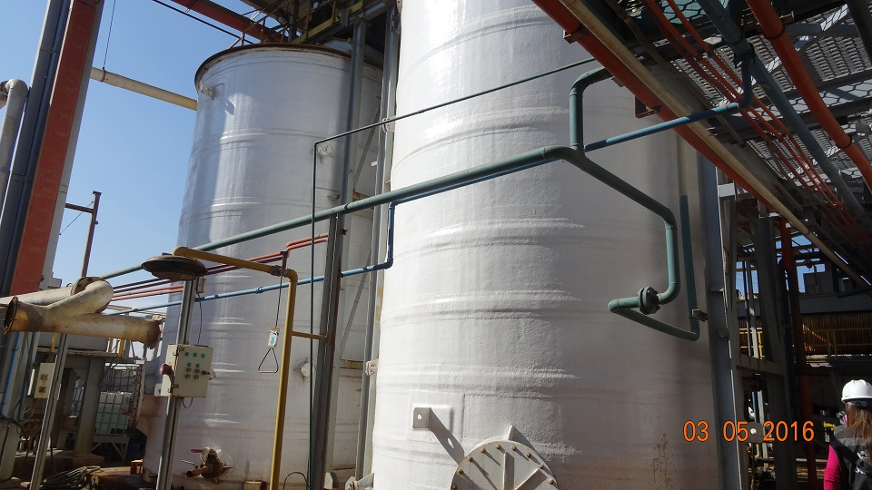
Fotografía 30. | Fecha: 03-05-2016 |  | Fotografía 31. | Fecha : 03-05-2016
Coordenadas DATUM WGS84 HUSO 19S | Norte: 6.300.785 m. | Este: 331.526,2 m. | Coordenadas DATUM WGS84 HUSO 19S | Norte: 6.300.785 m. | Este: 331.526,2 m.
Descripción Medio de Prueba: Depósito N° 5 (Lechada de cal) |  |  | Descripción Medio de Prueba: Estanques N° 6 y N°7 para acumulación de residuos tratados.

Calidad de aguas superficiales y subterráneas.

Número de Hecho Constatado: 9 | Estación N°: --
Documentación solicitada y entregada: El Titular ingresó el 13 de mayo del año 2016, a la Oficina de Partes de la Superintendencia del Medio Ambiente, la Resolución Exenta N°3762/2005 de la SISS (Anexo 2).
Exigencia:

EIA “Centro de Recuperación Valorización y Neutralización de Subproductos Industriales Sector Lomas de Pudahuel”
Punto 5.3.3.
Suelos
[…].
En lo referente a residuos líquidos, en el punto 3.6.7 se hace una descripción del tratamiento que se aplicará a las aguas servidas durante la etapa de construcción. Durante la etapa de funcionamiento, todos los vertidos líquidos serán canalizados hacia el río Mapocho.
[…].

RCA N° 482/95
Anexo 1
Plan de monitoreo de emisiones y de calidad ambiental en fase de operación
- Programa de monitoreo de emisiones
Componente Ambiental | Propiedad de monitoreo | Variables | Punto de muestreo | Frecuencia
Agua Superficial | Calidad | NCh 1333/of. 78 para riego | - Aguas arriba de la descarga de efluentes en el río Mapocho.  - 500 m. aguas debajo de la descarga | Bimestral, con muestra compuesta tomada durante un día, con submuestras puntuales tomadas cada 3 ha.
[…].

Resultado (s) examen de información:
- En acta de inspección de fecha 3 de mayo de 2016, se realizó un requerimiento de información al Titular de los “Resultados, análisis y conclusiones de los monitoreos de calidad de agua superficial (aguas arriba y debajo de la descarga) en comparación con la NCh 1.333 of. 78 para riego, de frecuencia trimestral, desde el primer año de funcionamiento de la instalación al mes de abril del año 2016. Además adjuntar los certificados del laboratorio que tomó y analizó la muestra.”. Lo anterior fue analizado por la SEREMI de Salud a través del Ord. 5077 de fecha 4 de agosto de 2016 (Anexo 3). Del análisis de la información, se puede indicar que:
- El Titular indicó en carta conductora, que el efluente tratado es utilizado como agua de proceso y que no se descargan efluentes tratados al Río Mapocho. Lo anterior es respaldado con la Resolución Exenta SISS N°3762/2005 de fecha 21 de diciembre de 2005, que revoca la resolución que aprueba el Plan de Monitoreo de la Planta de Recuperación, tratamiento y disposición de residuos industriales, donde el Titular informó que desde comienzos del año 2001, las aguas residuales generadas son utilizadas en la línea de inertización y estabilización, no generándose vertidos al rio. Sin embargo, esto no fue regularizado en el SEIA, como una modificación a lo establecido en la RCA N° 482/95, hasta el año 2015, al ser informado en proyecto admitido a evaluación en el SEIA, a través de la Resolución Exenta N° 398, de fecha 31 de agosto de 2015, del SEA RM.
- Lo anterior fue complementado en Carta GG-017, en respuesta a requerimiento de información realizado a través de la Res. Exenta N° 619 de fecha 8 de julio de 2016, donde el titular establece que no cuenta con registros de monitoreo de aguas superficiales referidos a esta descarga, los que deberían comprenden el periodo del primer año de funcionamiento de la planta (1997) hasta finales del año 2000.

Número de Hecho Constatado: 10 | Estación N°: --
Documentación solicitada y entregada: El Titular ingresó el 13 de mayo del año 2016, a la Oficina de Partes de la Superintendencia del Medio Ambiente, los resultados de los monitoreos de aguas subterráneas de los años 2012, 2013, 2014, 2015 y 2016, además de los certificados del laboratorio que efectuó la toma y análisis de las muestras (Anexo 2).
El Titular ingresó el 11 de agosto de 2016, a la Oficina de Partes de la Superintendencia del Medio Ambiente, los resultados de monitoreo de aguas subterráneas de los años 1999, 2000, 2001, 2002, 2003, 2004, 2006, 2007, 2008, 2009, 2010 y 2011 (Anexo 5).
Exigencia:

RCA N° 482/95
Resuelvo 1.2.3.
Se aprueba el Plan de Monitoreo de la Calidad Ambiental propuesto (Anexo N°1 al Informe Técnico) con la salvedad siguiente: en los Piezómetros, se medirán las variables de calidad de aguas subterráneas contempladas en la Norma Chilena N°409 y DB05, DQO, Bicarbonatos, Residuo seco, Conductividad y Temperatura en forma mensual y trimestral según el punto 3.2.7.11 del EIA.

Anexo 1
Plan de monitoreo de emisiones y de calidad ambiental en fase de operación
- Programa de monitoreo de emisiones
Componente Ambiental |  | Propiedad de monitoreo | Variables | Punto de muestreo | Frecuencia
Agua Subterránea | Pozo de suministro | Calidad | NCh -409 para agua potable | A la entrada al depósito de almacenamiento | Bimestral, con muestra compuesta tomada durante un día, con submuestras puntuales tomadas cada 3 ha.
Agua Subterránea | Piezómetros | Calidad | NCh 409 y (1) | En cada uno de los existentes | Mensual y trimestral seg. 3.2.7.11
- DBO5, DQO, Bicarbonatos, Residuo seco, Conductividad y Temperatura.
[…].

EIA “Centro de Recuperación Valorización y Neutralización de Subproductos Industriales Sector Lomas de Pudahuel”
Punto 3.2.7.11.
Control de la explotación
b) Control de los líquidos
• Aguas subterráneas.
[…].
A la vista de los resultados obtenidos, se verá la conveniencia de variar los periodos de comprobación y, asimismo, si los análisis de lixiviados lo aconsejaran, se procedería a la modificación de los parámetros a controlar.
Si los datos obtenidos de los análisis sufriesen alguna variación que así lo aconsejase, se iniciaría un estudio aclaratorio del hecho.

EIA “Centro de Recuperación Valorización y Neutralización de Subproductos Industriales Sector Lomas de Pudahuel”
Caracterización del área de influencia
Informe final, Estudio Geoambiental de detalle Sector Lomas de Pudahuel Línea Base.
1.2. Propósitos y alcances de estudio
[…].
Finalmente, para el estudio Geoambiental básico, objeto de este informe, se efectuaron los siguientes ensayos, pruebas y estudios de línea base:
F. Determinación de los Parámetros Hidráulicos del Acuífero Libre, mediante perforación de un sondaje S-4 de 45 m en el sitio del proyecto, con instalación de piezómetro, y ensayos de bombeo-recuperación. Ejecuta y certifica IDIEM (C.E. N° 208.413 A Y B) bajo la coordinación y supervisión de Magma.

3.2.3. Calidad físico-Químico de las aguas del acuífero
En función de completar el estudio de la caracterización del acuífero libre (F-4), Magma solicita a la Pontificia Universidad Católica de Chile el muestreo y análisis certificados de las aguas del acuífero en el Sondaje S-4. Las muestras fueron recolectadas en seis campañas de muestreo efectuadas cada diez días, partiendo del 10 de enero hasta el 10 de marzo del presente. Los resultados se exponen en la Tabla N°16 siguiente:

Punto de muestreo | Acuífero M-1  Sondaje S-4 |  |  |  |  |  | NCh-409 | NCh-1333
Fecha (Año 1994) | ene-10 | ene-27 | feb-07 | feb-17 | feb-20 | mar-10 | Potable | Riego
Detecciones  Unidades (mg/l) | CE 347364 | CE 347563 | CE 350262 | CE 351676 | CE 351979 | CE 352700 | Potable | Riego
Magnesio |  |  | 6,1 | 5,5 | 4,5 | 4,17 | 125
Arsénico | 0,002 | <0,01 | <0,005 | <0,005 | <0,005 | <0,005 | 0,05 | 0,1
Selenio | 0,001 | <0,001 | <0,005 | <0,001 | <0,005 | <0,005 | 0,01 | 0,02
Cromo | <0,01 | <0,01 | <0,01 | <0,01 | <0,01 | <0,01 | 0,05 | 0,1
Manganeso | 0,2 | 0,65 | 0,14 | 0,07 | 0,02 | <0,01 | 0,1 | 0,2
Hierro | 1,65 | 6,2 | 3 | 0,9 | 0,9 | 0,32 | 0,3 | 5
Cobalto | 0,01 | 0,05 | 0,03 | <0,01 | <0,01 | <0,01 |  | 0,05
Zinc | 0,03 | 0,1 | 0,11 | 0,03 | 0,05 | 0,01 | 5 | 2
Cadmio | <0,005 | <0,005 | <0,003 | <0,005 | <0,005 | <0,003 | 0,01 | 0,01
Mercurio | 0,001 | <0,001 | <0,001 | <0,001 | <0,001 | <0,001 | 0,001 | 0,001
Plomo | <0,03 | 0,03 | 0,13 | 0,03 | <0,03 | <0,03 | 0,05 | 5
(Extracto)

Se desprende de estos resultados que la calidad de las aguas subterráneas del acuífero libre es buena, excediendo la norma de agua potable en el componente hierro entre 2 a 20 veces. Otros elementos tales como cloruros, manganeso, plomo y fenoles, superan ocasionalmente la norma de agua potable. Cumple cabalmente la de agua de riego.
Hechos constatados durante la fiscalización:
- Se visitaron los piezómetros P1, P2 y P3, además del pozo de extracción de agua denominado P0 (Imagen 1).
- Karen Espinoza indicó que mensualmente se realizan mediciones del nivel de todos los piezómetros y del P0. Además agregó que trimestralmente el laboratorio externo Agriquem toma muestras y realiza análisis de las aguas desde los distintos piezómetros. El piezómetro P1 tiene una bomba sumergible con la que se obtiene la muestra para análisis del laboratorio interno y externo. De los piezómetros P2 y P3, se obtienen muestras a través de bombas sumergibles portátiles. El P0 es el correspondiente al agua de pozo el cual abastece a un estanque para agua de proceso.

Imagen 1. Piezómetros y áreas de la Planta Hidronor – Pudahuel.
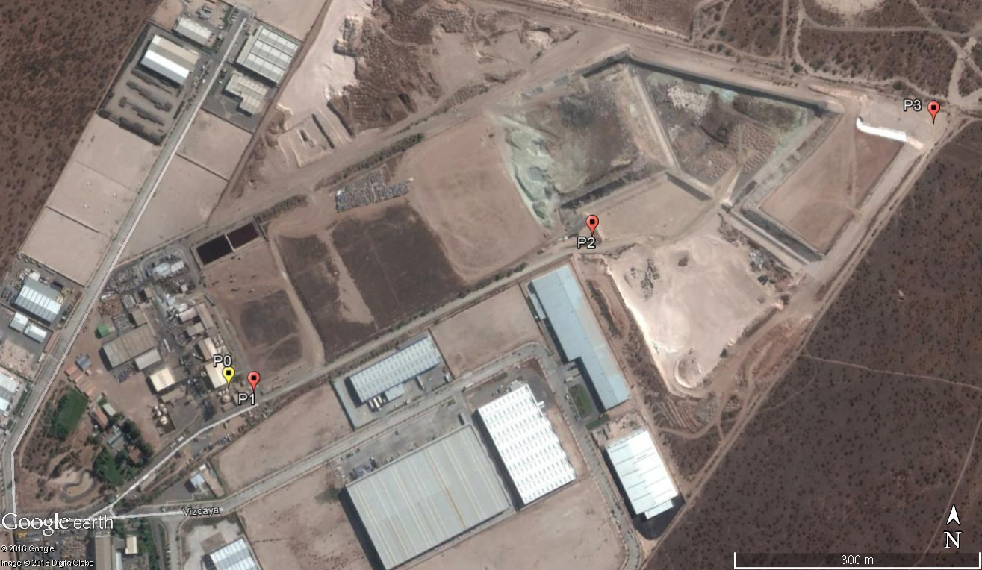
Balsa de lixiviados
Recuperación, valorización y reducción de envases
L. Inertización
L. Físico Química
Depósito de seguridad

Resultado (s) examen de información:
- El Titular entregó los resultados de los monitoreos de las aguas subterráneas de los años 2012, 2013, 2014, 2015 y 2016 de frecuencia mensual y trimestral, a través de la carta GG-010 de fecha 13 de mayo de 2016, en respuesta a acta de inspección de fecha 3 de mayo de 2016, estableciendo que los resultados de los monitoreos de las aguas subterráneas de los años anteriores (año 1999 a 2011) no se encontraban sistematizados. Por lo anterior, fue necesario requerir dicha información faltante a través de la Res. Exenta N° 619 de fecha 8 de julio de 2016, siendo entregada por el titular a través de la carta GG-017 de fecha 11 de agosto de 2016.
- El registro histórico fue solicitado a petición de la Dirección General de Aguas, para comparar la calidad de las aguas subterráneas inicial (sin proyecto) y establecer una línea de tendencia en el sector donde se ubica la instalación.
- La información entregada, no incluye el análisis y conclusiones de los monitoreos mensuales y trimestrales, tal como se solicitó en acta de inspección de fecha 3 de mayo de 2016.
- Los monitoreos fueron realizados por Hidronor y por los laboratorios AGQ, ANAM, ALS, Cesmec, EX y SGS, los que comenzaron en julio del año 1999 según registros. Durante la primera década de monitoreo (1999 a 2009) se observan varios meses sin medición (Tabla N° 1), que por omisión y/o falta de justificación del titular, se entienden como no realizados. Los monitoreos no comenzaron a realizarse al inicio de la operación del proyecto, el que obtuvo autorización para funcionar por parte del Servicio de Salud de la RM, a través de la RES. N° 014100 de fecha 17 de julio de 1997, según antecedentes adjuntados por el Titular.
- En base a la información anterior, se puede establecer que el Titular no cumplió con la frecuencia de medición mensual y trimestral desde mediados del año 1997 (primer año de operación) al año 2008, momento en que comenzó a realizar los monitoreos con una mayor frecuencia.
- Las muestras fueron tomadas hasta mediados del año 2013, por la empresa Hidronor, tanto para el análisis a través de su laboratorio, como para la entrega a laboratorios externos.
- Respecto de la Línea Base sobre calidad de agua subterránea, en el EIA del proyecto, hay un estudio que elaboró la consultora Magma Geólogos Consultores donde se solicitó al laboratorio de la Universidad Católica de Chile, realizar un análisis de agua del acuífero M-1 a través de un sondaje denominado como S-4, el que presentó una profundidad de 44,85 m y una napa detectada a los 464,388 m.s.n.m. Para lo anterior, se realizaron 6 mediciones. Dicho sondaje fue realizado para caracterizar el acuífero sin la operación del proyecto (Línea Base); sin embargo, no se establece la ubicación de dicho sondaje, precisando sólo que se ubica en el sitio del proyecto.
- En el “Estudio Geoambiental de detalle Sector Lomas de Pudahuel Línea Base” (Anexo 4) que está en el expediente del EIA del proyecto, se establece que sobre el acuífero freático del sector, el suelo se caracteriza por la presencia de una estrata impermeable toba pumacítica. Lo anterior podría ser considerado el causante de una mayor concentración de metales en las aguas subterráneas; sin embargo, del resultado de las 6 mediciones realizadas en el sondaje S-4 del año 1994, se establece que para la NCh-409 sólo se presentan valores con excedencias para el hierro, que oscila entre 2 a 20 veces por sobre el límite, siendo ocasional los valores de excedencia para los parámetros cloruro, manganeso, plomo y fenoles.
- En respuesta al requerimiento de información, el Titular adjuntó el informe “Parámetros hidráulicos del acuífero y estratigrafía de los pozos de la Planta de Hidronor” de GeoHidroConsultores (Anexo 5), donde se informan las coordenadas, cotas, profundidad de los pozos y el nivel de agua para los pozos de monitoreo de aguas subterráneas (Tabla 2). En el estudio se indica que el pozo P0, presenta un nivel dinámico, ya que es bombeado permanentemente para uso de las operaciones de la planta, y que los otros pozos durante el último año, se mantienen sin variaciones importantes. Lo anterior tiene relación directa en la diferencia de las concentraciones de los distintos parámetros en el pozo P0, respecto de las concentraciones en los otros pozos.
- Además, del estudio se desprende que en la zona de la instalación, los flujos principales de aguas subterráneas drenan hacia el río Mapocho (Figura 8), observándose una alteración de la forma de las isopiezas en el pozo P0, producto del bombeo permanente.
- Los pozos P2 y P3 se ubican a 450 metros de distancia entre sí. El pozo P2 se ubica entre la celda de seguridad N°4 (cerrada) y la celda de seguridad N°5A (operativa), y el pozo P3, se encuentra a 37 metros aproximadamente de la celda de seguridad N°8 (cerrada).
- Para el caso de los pozos P0 y P1, se encuentran a 30 metros aproximadamente de distancia entre sí, con casi 5 metros de diferencia en la cota del nivel del agua, debido a que desde el pozo P0 se bombea agua.
- Del análisis de los resultados de los monitoreos entregados, a continuación se presenta el examen de información realizado por la Dirección General de Aguas (DGA) a través del ORD. N° 730, de fecha 14 de junio de 2016 (Anexo 6) y el examen de información realizado por la SEREMI de Salud a través del ORD. N° 5077 de fecha 4 de agosto de 2016, en conjunto con el examen de información realizado por la SMA. Como resultados del análisis se puede indicar lo siguiente:
En los documentos denominados “Detalle formulario de análisis”, respecto de los monitoreos realizados por el laboratorio de Hidronor y laboratorios externos, correspondientes a los años 1999 a 2011, en la mayoría no se precisa la fecha de muestreo, y en relación a los Ensayos Trimestrales de los meses de abril, junio y octubre del año 2012, el Titular no aclara la fecha de la toma de muestra, ya que sólo se indica fecha de informe y de recepción de los resultados por parte de Hidronor Chile S.A.
A fin de determinar el estado y variaciones en la Calidad del Agua Subterránea, se analizó el registro histórico (año 1999 al año 2016) respecto del comportamiento de los parámetros en base a sus fluctuaciones históricas, estableciendo en forma referencial las superaciones a la NCh 409/01, Requisitos para el Agua Potable (2005), además de comparar los resultados con la caracterización del acuífero incluido en la línea base del proyecto y detectar las condiciones que pudieran estar influenciando a dichos resultados. Para la visualización en los gráficos de los resultados, en los casos que el informe de ensayo arroja como valor el límite de detección del equipo para dicho parámetro, este es representado por el valor neto de dicho límite, los que están debidamente identificado.
Parámetro Arsénico
  - La presencia de Arsénico se manifiesta en los cuatro puntos monitoreados (Gráficos 2). El comportamiento de este contaminante, refleja su presencia con fluctuaciones que pueden ser consideradas no cíclicas a lo largo de los años registrados.
Se registraron excedencias a la norma de agua potable para el parámetro Arsénico, en los puntos P0, P1, P2 y P3 (Gráfico 2), siendo más recurrente desde finales del año 2011, con un importante peak de excedencia en el mes de diciembre del año 2014 en los cuatro puntos (P1: 0,606 mg/l; P2: 0,709 mg/l; P3: 0,720 mg/l; P0: 0,534 mg/l), lo que implica superaciones de hasta 7380% por sobre el límite máximo de Agua potable para Arsénico.
En base a los antecedentes anteriores, dicha situación no correspondería a una condición natural del sector, ya que según los registros (Gráfico 2), la frecuencia de las altas concentraciones de Arsénico aumentaron desde finales del año 2011, presentando valores de peaks puntuales no registrados desde el año 1999. Si bien estos aumentos fueron registrados en los cuatro pozos, los más altos siempre fueron en P1, a excepción del mes de diciembre del año 2014, donde la mayor concentración fue registrada en P2, siendo ambos pozos ubicados aguas abajo de las celdas de seguridad, pudiendo verse afectadas las aguas subterráneas por las instalaciones de la empresa, y que si bien en el pozo P3 también se registran altas concentraciones, éste pudo ser influenciado por el efecto de difusión. En respaldo a lo anterior, en el punto S-4 ubicado en la instalación del proyecto según línea base, se obtuvieron valores de concentración de Arsénico que van de <0,005 a <0,01 mg/l, en los 6 monitoreos realizados durante al año 1994, lo que evidenciaría un cambio en la calidad de las aguas subterráneas en comparación a su estado original.
Se destaca que en la actividad de inspección, de fecha 23 de septiembre del año 2014, la SEREMI de Salud estableció en acta de inspección realizada a Hidronor (Anexo 7), que según lo indicado por el Gerente de Operaciones de la empresa, se recibieron 128.577 toneladas de residuos arsenicales estables, por un período de 5 años hasta marzo del año 2014, lo que implica que desde el año 2009, la planta de Hidronor comenzó a recibir este tipo de residuos, y de acuerdo a los registros de tratamiento de residuos entregados por titular (Anexo 2), durante el año 2014 hasta abril del año 2016, se recibieron 113.316,5 toneladas de residuos arsenicales. Lo anterior puede ser el motivo del aumento en la concentración de Arsénico desde finales del año 2011 en las aguas subterráneas, lo que podría deberse a un mal manejo del residuo, del lixiviado y/o problemas en la impermeabilización de los sitios de operación de la planta Hidronor.
Además, del análisis de los resultados de monitoreo en la balsa de lixiviados almacenados, considerando sólo el periodo reportado por el titular, el que corresponde a los años 2012, 2013, 2014, 2015 y 2016, se establece que durante los años 2012 y 2013 (Gráfico 3), se presentaron fluctuaciones en la concentración de arsénico que presentan similitud con las fluctuaciones observadas en los registros de arsénico de las aguas subterráneas, principalmente en los meses de diciembre 2012 y junio 2013 para el punto P1, y mayo 2013 para el punto P3, siendo un patrón común que relacionaría los altos valores de arsénico obtenidos en las aguas subterráneas en los puntos monitoreados, con la concentración en el lixiviado generado durante dicho período, debido a la operación de la Planta Hidronor.
Parámetro Hierro
  - La presencia de Hierro se manifiesta en los cuatro puntos monitoreados (Gráfico 4), con una fluctuación que muestra un aumento de la concentración a finales de algunos años, cuyos valores a su vez, difieren significativamente por año, según registros históricos. Dicha situación correspondería a una condición natural debido a su alta presencia en la corteza terrestre (lbañez et. al, 2007). Además, según la línea base del proyecto, las 6 mediciones realizadas durante el año 1994 en el punto S-4, presentaron un amplio rango de valores que van de 0,32 mg/l a 6,2 mg/l.
Se registran excedencias a la norma de agua potable para el parámetro Hierro durante todo el período registrado para los puntos P0, P1, P2 y P3, con una mayor frecuencia a partir de finales del año 2013, principalmente en el punto P1 (5,45 mg/l en noviembre 2003; 3,24 mg/l en noviembre 2006; 7,17 mg/l noviembre 2013; 13,1 mg/l en diciembre 2014) y P2 (4,64 mg/l en noviembre 2003; 3,36 mg/l en octubre 2012; 3,62 mg/l en diciembre 2014), todos concentrados en el último bimestre de cada año, y con una superación de hasta 7100% por sobre el límite máximo de agua potable para Hierro (21,3 mg/l en marzo 2014) en el punto P3.
En base a los antecedentes anteriores, dicha situación no correspondería a una condición natural del sector, ya que según los registros (Gráfico 4), la frecuencia de las altas concentraciones de Hierro aumentaron desde finales del año 2013, con valores de peaks puntuales no registrados desde el año 1999, incluso mayores a los registrados en la Línea Base en el año 1994. Estos peaks se presentaron en los pozos P1 y P3, siendo el primero ubicado aguas abajo de las celdas de seguridad, donde pudieron ser afectadas las aguas subterráneas por las instalaciones de la empresa, y que si bien en el pozo P3 también se registran altas concentraciones, esto pudo ser influenciado por la condición natural del sector.
Además, del análisis de los resultados de monitoreo en la balsa de lixiviados almacenados (Gráfico 5), considerando solo el periodo reportado por el titular, el que corresponde a los años 2012, 2013, 2014, 2015 y 2016, se establece que durante finales del año 2014 y principios del año 2015, se presentó la mayor concentración de hierro, al igual que en los registros de Hierro de las aguas subterráneas en el mes de diciembre del año 2014 para el pozo P1, siendo un patrón común que relacionaría los altos valores de Hierro obtenidos en las aguas subterráneas en los puntos monitoreados, con la concentración en el lixiviado generado durante dicho período, debido a la operación de la Planta Hidronor.
Parámetro Cromo Total
  - La presencia de Cromo Total se manifiesta en los cuatro puntos monitoreados (Gráfico 6), con una fluctuación no cíclica según registros históricos que comprenden desde el año 2007 al año 2016.
Se registraron excedencias a la norma de agua potable para el parámetro Cromo Total, en los puntos P1, P2 y P3, con dos importantes peaks puntuales en los meses de marzo del año 2014 (P2: 0,06 mg/l; P3: 0,2 mg/l) y abril del año 2016 (P1: 0,08 mg/l), lo que implica superaciones de hasta 400% por sobre el límite máximo de Agua potable para Cromo Total.
Dicha situación no correspondería a una condición natural del sector, ya que según registros históricos, del año 2007 al año 2013 no se registraron excedencias, fluctuando las concentraciones de Cromo Total de 0,0018 mg/l a 0,03 mg/l. Asimismo, de los registros en el punto S-4 ubicado en la instalación del proyecto, según línea base, se obtuvieron valores de concentración de Cromo Total de <0,01 mg/l en los 6 monitoreos realizados durante al año 1994, lo que evidenciaría un cambio en la calidad de las aguas subterráneas en comparación a su estado original.
Además, del análisis de los resultados de monitoreo en la balsa de lixiviados almacenados (Gráfico 7), considerando solo el periodo reportado por el titular, el que corresponde a los años 2012, 2013, 2014, 2015 y 2016, se establece que durante el mes de abril del año 2014, se presentó el mayor peak puntual de concentración de Cromo Total, al igual que en los registros de Cromo Total de las aguas subterráneas, los que presentaron el mayor peak puntual en el mes de marzo del año 2014, en los puntos P1 y P2, siendo un patrón común que relacionaría los altos valores de Cromo Total obtenidos en las aguas subterráneas en los puntos monitoreados, con la concentración en el lixiviado generado durante dicho período, debido a la operación de la Planta Hidronor.
Parámetro Zinc
  - La presencia de Zinc se manifiesta en los cuatro puntos monitoreados (Gráfico 8), con una fluctuación no cíclica según registros históricos.
Se registraron excedencias a la norma de agua potable para el parámetro Zinc, en los puntos P1, P2 y P3, en los meses de mayo 2013 (P2: 7,76 mg/l), agosto 2013 (P1: 9,44 mg/l; P2: 8,45 mg/l; P3: 8,17 mg/l), marzo 2014 (P3:7,7 mg/l), y en octubre 2014 (P1:340 mg/l), lo que implica superaciones de hasta 11.333% por sobre el límite máximo de Agua potable para Zinc.
Dicha situación no correspondería a una condición natural del sector, ya que según registros históricos, del año 1999 al año 2012, no se registraron excedencias, fluctuando las concentraciones de Zinc de 0,001 mg/l a 1,98 mg/l. Respecto de los registros en el punto S-4, ubicado en la instalación del proyecto según línea base, se obtuvieron valores de concentración de Zinc que van de 0,01 mg/l a 0,11 mg/l en los 6 monitoreos realizados durante al año 1994. Por lo tanto, los peaks puntuales están fuera de la normalidad, lo que evidenciaría un cambio en la calidad de las aguas subterráneas en comparación a su estado original.
Además, del análisis de los resultados de monitoreo en la balsa de lixiviados almacenados (Gráfico 9), considerando solo el periodo reportado por el titular, el que corresponde a los años 2012, 2013, 2014, 2015 y 2016, se establece que durante los años 2013 a 2014, se presentaron las mayores concentraciones de Zinc, en un periodo similar que las concentraciones de Zinc en las aguas subterráneas en los Puntos P1, P2 y P3, los que presentaron los mayores peaks puntuales durante los meses de mayo y agosto del año 2013, marzo y octubre del año 2014, siendo un patrón común que relacionaría los altos valores de Zinc obtenidos en las aguas subterráneas en los puntos monitoreados, con la concentración en el lixiviado generado durante dicho período, debido a la operación de la Planta Hidronor.
Parámetro Cadmio
  - La presencia de Cadmio se manifiesta en los puntos P1 y P2, con una fluctuación no cíclica según registros históricos (Gráfico 10).
Se registraron excedencias puntuales a la norma de agua potable para el parámetro Cadmio, en los meses de junio 2013 (P1: 0,055 mg/l), julio 2013 (P1:0,032 mg/l) y diciembre 2014 (P2: 0,011 mg/l), lo que implica superaciones de hasta 550% por sobre el límite máximo de agua potable para Cadmio. Dicha situación no correspondería a una condición natural del sector, ya que según registros históricos, no se registran excedencias desde el año 1999 al año 2012, considerando además, que varias de estas mediciones presentan valores por debajo del límite de detección. Además, las excedencias se registran en los pozos P1 y P2, ubicados aguas abajo de las celdas de seguridad, donde pudieron ser afectadas las aguas subterráneas por las instalaciones de la empresa.
En complemento a lo anterior, se destaca que de los registros obtenidos en el punto S-4, ubicado en la instalación del proyecto según línea base, se obtuvieron valores de concentración de Cadmio <0,005 mg/l en los 6 monitoreos realizados durante al año 1994, lo que evidenciaría un cambio en la calidad de las aguas subterráneas en comparación a su estado original.
Además, del análisis de los resultados de monitoreo en la balsa de lixiviados almacenados (Gráfico 11), considerando solo el periodo reportado por el titular, el que corresponde a los años 2012, 2013, 2014, 2015 y 2016, se establece que durante el año 2012, se presenta la mayor concentración de Cadmio, no observándose una correlación con las fluctuaciones de las concentraciones de Cadmio en las aguas subterráneas.
Parámetro Manganeso
  - La presencia de Manganeso se manifiesta en los puntos P0, P1, P2 y P3, con una fluctuación no cíclica según registros históricos (Gráfico 12).
Se registraron excedencias a la norma de agua potable para el parámetro Manganeso, en los años 2003, 2004, 2006, 2007, 2013, 2014 y 2015, con los mayores peaks puntuales registrados en el año 2003 (P0: 8,24 mg/l en mayo y junio), en el año 2006 (P1: 0,3 mg/l en noviembre) y en el año 2014 (P3: 0,9 mg/l en marzo; P1: 0,312 mg/l y P2: 0,293 mg/l, ambos en diciembre), lo que implica superaciones de hasta 900% por sobre el límite máximo de agua potable para Manganeso.
Dicha situación podría corresponder a una condición natural del sector, si se consideran los registros en el punto S-4 ubicado en la instalación del proyecto, según línea base, donde se obtuvieron valores de concentración de Manganeso que fluctúan de <0,01mg/l hasta 0,65 mg/l en los 6 monitoreos realizados durante el año 1994, por lo que se podrían atribuir los peaks puntuales de concentración de Manganeso a una causa natural o externa a la operación del proyecto.
Lo anterior, es contradictorio a lo arrojado en el análisis de los resultados de monitoreo en la balsa de lixiviados almacenados (Gráfico 13), considerando solo el periodo reportado por el titular, el que corresponde a los años 2012, 2013, 2014, 2015 y 2016, en el que se establece que durante los años 2014 a 2015, se presentaron las mayores concentraciones de Manganeso, siguiendo fluctuaciones similares que las concentraciones de Manganeso en las aguas subterráneas en los Puntos P1, P2, P3 y P0, siendo un patrón común que relacionaría los altos valores de Manganeso obtenidos en las aguas subterráneas en los puntos monitoreados, con la concentración en el lixiviado generado durante dicho período, debido a la operación de la Planta Hidronor.
Parámetro Plomo
  - La presencia de Plomo se manifiesta en los puntos P0, P1, P2 y P3, con una fluctuación no cíclica según registros históricos (Gráfico 14).
Se registraron excedencias a la norma de agua potable para el parámetro Plomo, en los años 1999, 2006, 2007, 2008, 2009, 2011, 2012, 2013, 2014, 2015 y 2016, con los mayores peaks puntuales registrados en el año 2014 (P3: 0,16 mg/l en abril; P1: 0,228 en junio; P0: 0,15 mg/l, P1: 0,24 mg/l, P2: 0,64 mg/l y P3: 0,13 mg/l en diciembre) y en el año 2015 (P2: 0,169 mg/l en marzo; P3: 0,141 mg/l en abril), lo que implica superaciones de hasta 1280% por sobre el límite máximo de agua potable para Plomo.
Dicha situación no corresponde a una condición natural del sector ya que, los principales peaks se generan en los puntos P1 y P2, los que se ubican aguas abajo de las celdas de seguridad, pudiendo las aguas subterráneas ser afectadas por la operación de la planta. Además, según los registros históricos, el rango de la concentración de Plomo es de 0,00025 mg/l a 0,12 mg/l, sin considerar los peaks puntuales, no siendo recurrentes los valores con excedencias superiores a 0,13 mg/l, los que se presentan sólo a partir del año 2014. Lo anterior se respalda con los registros del punto S-4 ubicado en la instalación del proyecto, en el cual, según línea base, se obtuvieron valores de concentración de Plomo de <0,03 mg/l a 0,13 mg/l en los 6 monitoreos realizados durante al año 1994, lo que evidenciaría un cambio en la calidad de las aguas subterráneas en comparación a su estado original.
Además, del análisis de los resultados de monitoreo en la balsa de lixiviados almacenados (Gráfico 15), considerando solo el periodo reportado por el titular, el que corresponde a los años 2012, 2013, 2014, 2015 y 2016, se establece que durante el año 2012 y 2013, se presentan las mayores concentraciones de Plomo, no observándose una correlación con las fluctuaciones de las concentraciones de Plomo en las aguas subterráneas.
Parámetro Mercurio
  - La presencia de Mercurio se manifiesta en los puntos P0, P1, P2 y P3 (Gráfico 16), no pudiéndose establecer un patrón de tendencia debido a la falta de datos válidos, al registrarse la mayoría de los datos por debajo del límite de detección, los que a su vez, están por encima del límite máximo que establece la norma de agua potable para Mercurio.
Se registraron excedencias a la norma de agua potable para el parámetro Mercurio, en el año 2010 (P1: 0,0033 mg/l en diciembre), en el año 2011 (P1: 0,01 mg/l en junio), en el año 2013 (P1: 0,005 mg/l; P2: 0,006 mg/l, P3: 0,005 mg/l y P0: 0,005 mg/l en septiembre), en el año 2015 (P1: 0,002 mg/l en enero) y en el año 2016 (P3: 0,006 mg/l en febrero), lo que implica superaciones de hasta 1000% por sobre el límite máximo de agua potable para Mercurio.
En el punto S-4 ubicado en la instalación del proyecto, según línea base, se obtuvieron valores de concentración de Mercurio igual o menor a 0,001 mg/l en los 6 monitoreos realizados durante al año 1994, lo que evidenciaría un cambio en la calidad de las aguas subterráneas en comparación a su estado original. Se debe considerar, además, que la mayoría excede la norma de agua potable en el pozo P1, el que se ubica aguas abajo de las celdas de seguridad, por lo que es posible establecer que las aguas subterráneas pueden estar siendo afectadas por la operación de la planta. Sin embargo, la falta de registros válidos para análisis, y los altos valores del límite de detección, no permiten hacer un análisis más detallado.
Además, del análisis de los resultados de monitoreo en la balsa de lixiviados almacenados (Gráfico 17), considerando solo el periodo reportado por el titular, el que corresponde a los años 2012, 2013, 2014, 2015 y 2016, se establece que durante el año 2012, se presenta la mayor concentración de Mercurio, no observándose una correlación con las fluctuaciones de las concentraciones de Mercurio en las aguas subterráneas.
Parámetro Selenio
  - La presencia de Selenio se observó en los puntos P1, P2, P3 y P0 (Gráficos 18 y 19), no pudiéndose establecer un patrón de tendencia debido a la falta de datos válidos, al registrarse la mayoría de los datos por debajo del límite de detección, los que a su vez, están por encima del límite máximo que establece la norma de agua potable para Selenio.
Se registraron excedencias a la norma de agua potable para el parámetro Selenio, en los años 2009, 2011, 2013, 2014 y 2016, con peaks puntuales de importancia en el año 2011 (P1, P2 y P3: 0,1 mg/l en junio) y en el año 2013 (P0: 0,5 mg/l en agosto), lo que implica superaciones de hasta 5000% por sobre el límite máximo de agua potable para Selenio.
De los registros del punto S-4 ubicado en la instalación del proyecto, según línea base, se obtuvieron valores de concentración de Selenio igual o menor a 0,001 mg/l, en los 6 monitoreos realizados durante al año 1994, lo que evidenciaría un cambio en la calidad de las aguas subterráneas en comparación a su estado original. Sin embargo, la falta de registros válidos para análisis, y los altos valores de límite de detección, no permiten hacer un análisis más detallado.
Además, del análisis de los resultados de monitoreo en la balsa de lixiviados almacenados (Gráfico 17), considerando solo el periodo reportado por el titular, el que corresponde a los años 2012, 2013, 2014, 2015 y 2016, se establece que durante el año 2012, se presenta la mayor concentración de Selenio, no observándose una correlación con las fluctuaciones de las concentraciones de Selenio en las aguas subterráneas.
Parámetro Amoniaco
  - La presencia de Amoníaco se observó en los cuatro puntos (Gráfico 20), no pudiéndose establecer un patrón de tendencia debido a la falta de datos válidos, al registrarse la mayoría de los datos por debajo del límite de detección, los que a su vez, están por encima del límite máximo que establece la norma de agua potable para Amoníaco.
Se registraron excedencias a la norma de agua potable para el parámetro Amoniaco en el año 2015 (P0 y P1: 14 mg/l en mayo), manteniéndose en los otros pozos, meses y años, por debajo de los 0,8 mg/l. En los pozos con registros de excedencias, ambos ubicados aguas abajo de las celdas de seguridad (ídem), se puede establecer que las aguas subterráneas pueden estar siendo afectadas por la operación de la planta. Sin embargo, la falta de registros válidos para análisis, y los altos valores de límite de detección, no permiten hacer un análisis más detallado.

Si bien la norma de agua potable, NCh 409/01 se consideró sólo como referencial, se destaca que en los pozos de monitoreo del proyecto Hidronor Chile S.A., en varios parámetros se presentan excedencias y peaks puntuales (Arsénico, Hierro, Cromo, Zinc, Cadmio, Plomo, Mercurio, Selenio y Amoníaco), según los análisis de los puntos anteriores, los que además no corresponderían a una condición natural de la zona de estudio.
Cabe tener presente que considerando el estado original del proyecto presentado en la Línea Base (resultados de monitoreo del acuífero M-1, sondaje S-4 realizada el año 1994) y el registro histórico (principalmente desde el año 1999 al año 2016), los aumentos significativos y puntuales detectados en las concentraciones para los parámetros señalados, se configuran estando el proyecto en operación, concentrándose en diversos parámetros y en dos períodos de tiempo principalmente (Gráfico 21), destacando los resultados obtenidos durante los años 2013, 2014 y 2015.
Con dichos antecedentes, el Titular no inició la elaboración de un estudio aclaratorio debido a las variables de consideración antes mencionadas, ya sea por los peaks puntuales de concentración significativos y/o por la superación reiterada del límite máximo establecido por la NCh 409/01, que permitiera determinar alguna relación de causalidad con la actividad, de manera de establecer medidas de control o mitigación que fueren necesarias.
- En respuesta al requerimiento de información solicitado a través de la Res. Exenta N° 619/2016 de la SMA (Anexo 5), el Titular indicó en carta conductora de respuesta GG-017, que respecto del punto 3.2.7.11 del EIA, no se ha configurado una variación en los parámetros que aconseje la elaboración de un estudio aclaratorio, ya que no existe una tendencia de los parámetros que justifique examinar las causas de la variación. A lo anterior, el titular indicó que estaba elaborando un análisis estadístico de los resultados históricos de los monitoreos de aguas subterráneas (Anexo 8), el cual fue entregado a la SMA el 8 de septiembre de 2016, como un complemento a la respuesta al requerimiento de información realizado.
- El informe “Análisis de calidad del agua subterránea del recinto Hidronor- Pudahuel” entregado por el titular, se centró principalmente en el compuesto Cloruro, justificando su análisis, debido a que en la Caracterización Físico Química del lixiviado, dicho compuesto se encuentra presente, además de ser un compuesto que permite ser utilizado como un trazador al no ser absorbido por el suelo. Además, en dicho informe se analizaron en forma complementaria los compuestos pH, Sulfato, Nitrógeno Amoniacal, Arsénico, Hierro y Zinc.
- El análisis entregado por el Titular corresponde a una adaptación de un artículo desarrollado el año 2003 (Wendland, 2003). En el análisis se indicó que el Cloruro en los cuatro puntos de monitoreo (P0, P1, P2 y P3) presentó una mayor concentración durante los años 2008 y 2009, mostrando un comportamiento similar al pozo de monitoreo del pozo Crucero Peralillo de la DGA, concluyendo en el informe, que dichos cambios corresponderían a una condición local y regional. Sin embargo, las concentraciones en el pozo de la DGA, presentan tendencias similares, pero se encuentran por debajo de los peaks puntuales más significativos del Cloruro para el año 2008 y 2009, según lo observado en las gráficas del informe.
- Además, en el informe se asume que el pozo P3, refleja una condición sin potencial de ser alterado por operación de la planta Hidronor. Sin embargo, el pozo P3 se ubica a 37 metros de la celda de seguridad N°8 y además presenta una cota del nivel de agua similar al pozo 2 (menor en 0,04 metros), pudiendo ser afectado producto de la actividad de la planta, debido al efecto de difusión de los distintos contaminantes.
- Se observó una falta de correlación en las fluctuaciones del Cloruro con los otros parámetros, ya que el Cloruro presentó las concentraciones más altas durante los años 2008, 2009, 2010 y principios del año 2011, según registro histórico, a diferencia de los otros parámetros, los que presentaron sus concentraciones más bajas durante dichos años.
- Se observaron peaks puntuales de Cloruro durante los años 2011 y 2014, que se encuentran por sobre el percentil 90%, y que no presentan una correlación con los resultados del pozo Crucero Peralillo de la DGA. Estos no fueron analizados en el informe entregado por el titular.
- Se destaca que, según lo informado por la SEREMI de Salud en el examen de información, los pozos P0, P1, P2 y P3, no son utilizados actualmente como fuente de agua para consumo humano.
- Según la base de datos de la Dirección de Obras Hidráulicas (http://datos.gob.cl/dataset/8612/), los registros hasta agosto del año 2014 indican que existen dos APR en la Comuna de Pudahuel, los que corresponden a:

Código APR | Servicio | Nombre | Año puesta en marcha | Distancia (Km)* de la Planta Pudahuel
13012401 | COMITÉ | CASAS DE PUDAHUEL | 1985 | 1,940
13012402 | COMITÉ | PERALITO-NOVICIADO | 1996 | 3,970
(*)Según lo indicado por el titular en Adenda N° 1 del EIA en evaluación “Continuidad operativa Planta Pudahuel”.

- Según lo indicado por el titular, en la Adenda N° 2 del EIA en evaluación “Continuidad operativa Planta Pudahuel”, los APR no se ubicarían dentro del área de influencia del proyecto (Figura 9), debido a que para el caso del APR Peralito-Noviciado, éste se ubica aguas arriba del proyecto, no existiendo posibilidad de ser afectado, ya que el flujo de las aguas va en la dirección al Río Mapocho. Para el caso del APR Casas de Pudahuel, si bien se ubica aguas abajo del flujo subterráneo, se encuentra en una unidad hidrogeológica diferente y sin conexión hidráulica con la unidad hidrogeológica en la que se emplaza la Planta Pudahuel, según antecedentes entregados por el titular, en base a información obtenida desde SERNAGEOMIN.
- Lo anterior daría cuenta que no existen fuentes para uso de agua potable que puedan estar influenciadas por la actividad de la Planta Hidronor; no obstante ello, se observan alteraciones significativas en la calidad de aguas subterráneas en los pozos monitoreados por la empresa, los que tienen un origen antrópico y que podrían derivar de un mal manejo operacional de la planta Hidronor.

Registros
Año | Meses sin medición
1999 | Ene-Feb-Mar-Abr-May-Jun-Ago-Sept-Oct-Nov-Dic
2000 | Ene-Mar-May-Jul-Ago-Sept-Oct-Nov-Dic
2001 | Ene-Feb-Mar-Abr-Jun-Jul-Ago-Sept-Oct-Nov-Dic
2002 | Ene-Feb-Abr-May-Jun-Jul-Ago-Sept-Oct-Nov-Dic
2003 | Ene-Feb-Mar-Abr-Jun-Ago-Sept-Oct-Dic
2004 | Ene-Mar-May-Jun-Ago-Sept-Oct-Dic
2005 | Ene-Feb-Mar-Abr-May-Jun-Jul-Ago-Sept-Oct-Nov-Dic
2006 | Feb-Mar-Abr-May-Jul-Ago-Sept-Oct-Dic
2007 | Ene-Feb-Mar-Abr-May-Jul-Sept-Nov
2008 | Ene-Feb-Mar-Abr-May (para P0)-Jul-Ago (para P1, P2 y P3)-Sept (para P0)-Oct (para P1, P2 y P3)-Nov (para P0)
2009 | Ene (para P0)-Feb-Abr (para P1, P2 y P3)-Jul (para P0)-Ago-Nov (para P0 y P3)
2010 | --
2011 | Abr
2012 | --
2013 | --
2014 | --
2015 | --
2016 | --

Tabla 1. | Fecha : --
Descripción Medio de Prueba: Registro de meses sin medición.

Registros
Pozo | COORDENADAS UTM |  | COTA (msnm) | Profundidad  Total de  pozo  (metros) | Profundidad  del nivel de  agua (metro  bajo  superficie) | Cota del nivel  de agua  (msnm) | Fecha de medición
Pozo | NORTE | ESTE
P0 | 6300770 | 331580 | 479,30 | 100 | 29,5 | 449,80 | 06-05-2016
P1 | 6300839 | 331534 | 478,31 | 25 | 21,03 | 457,28 | 06-05-2016
P2 | 6300983 | 331992 | 478,50 | 25 | 19,07 | 459,43 | 06-05-2016
P3 | 6301157 | 332438 | 475,63 | 25 | 16,24 | 459,39 | 06-05-2016

Tabla 2. | Fecha : --
Descripción Medio de Prueba: Nivel de agua en distintos pozos de monitoreo de la empresa Hidronor Chile S.A.-
Fuente: Informe “Parámetros hidráulicos del acuífero y estratigráfico de los pozos de la Planta de Hidronor”, elaborado por GeoHidroConsultores, entregado en respuesta al requerimiento de información contenido en la Res. Exenta N° 619, de fecha 8 de julio de 2016.

Registros
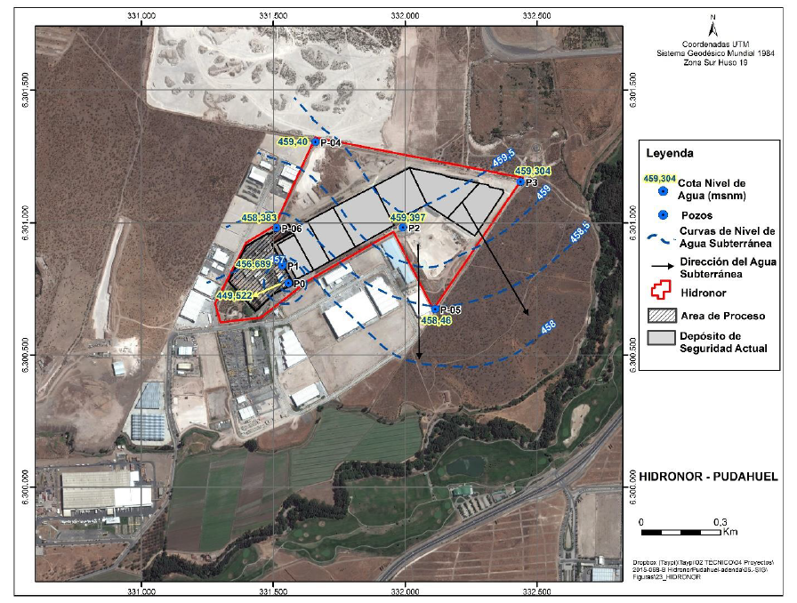
Figura 8. | Fecha : 2016
Descripción Medio de Prueba: Mapa de isopiezas en la planta de Pudahuel – Hidronor.
Fuente: Informe “Parámetros hidráulicos del acuífero y estratigrafía de los pozos de la Planta de Hidronor”, de GeoHidroConsultores.

Registros
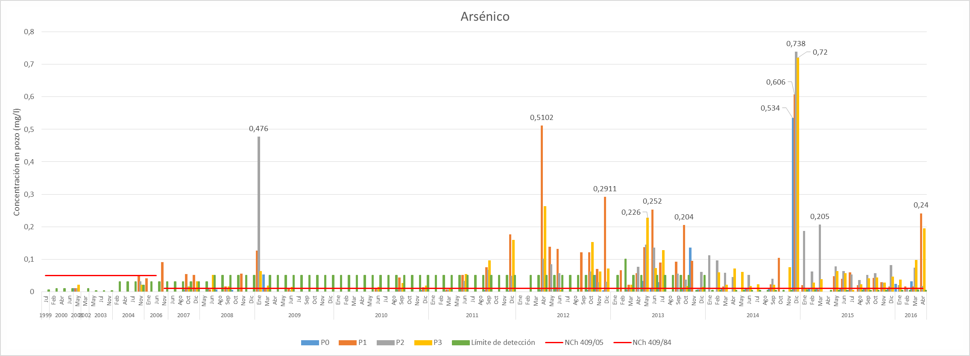
Gráfico 2. | Fecha : 2016
Descripción Medio de Prueba: Gráfico de mediciones mensuales de Arsénico por pozo, según registros históricos entregados por el titular (años 1999 a 2016), comparados con la NCh 409 de Agua potable vigente.

Registros
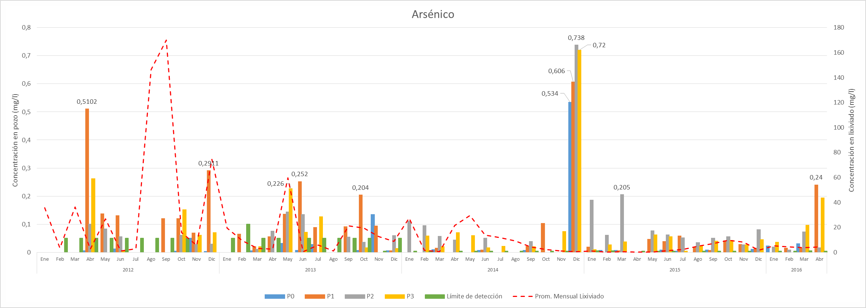
Gráfico 3. | Fecha : 2016
Descripción Medio de Prueba: Gráfico de mediciones mensuales de Arsénico por pozo, según registros históricos entregados por el titular, comparados con la concentración de Arsénico en el lixiviado, según reporte semanal entregado por el titular (años 2012 a 2016).

Registros
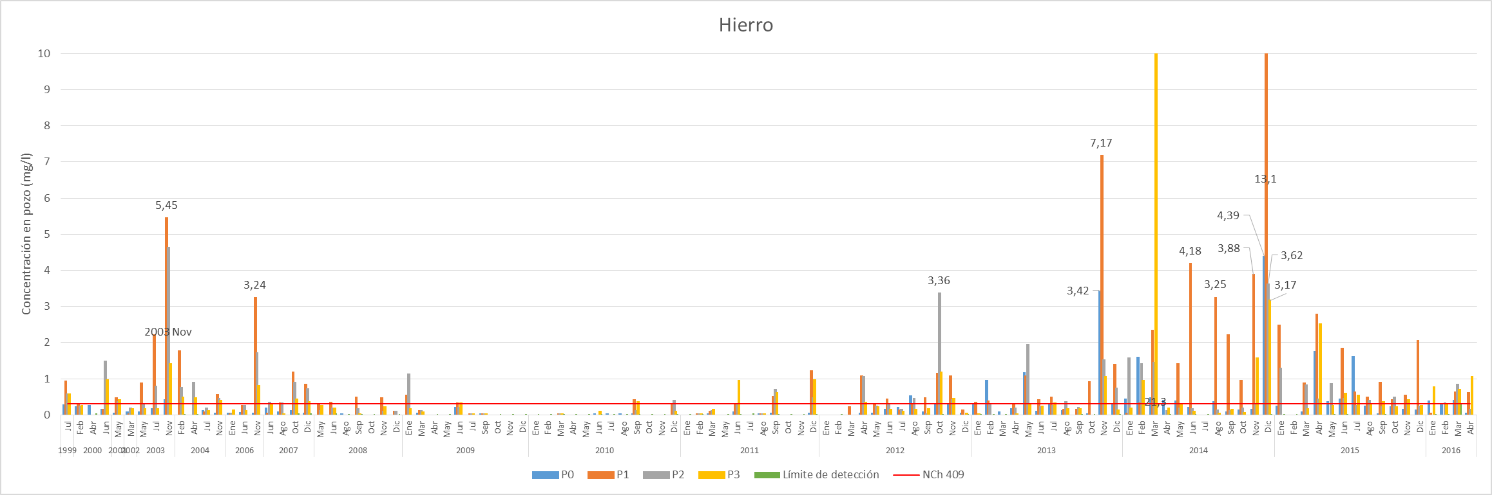
Gráfico 4. | Fecha : 2016
Descripción Medio de Prueba: Gráfico de mediciones mensuales de Hierro por pozo, según registros históricos entregados por el titular (años 1999 a 2016), comparados con la NCh 409 de Agua potable vigente.

Registros
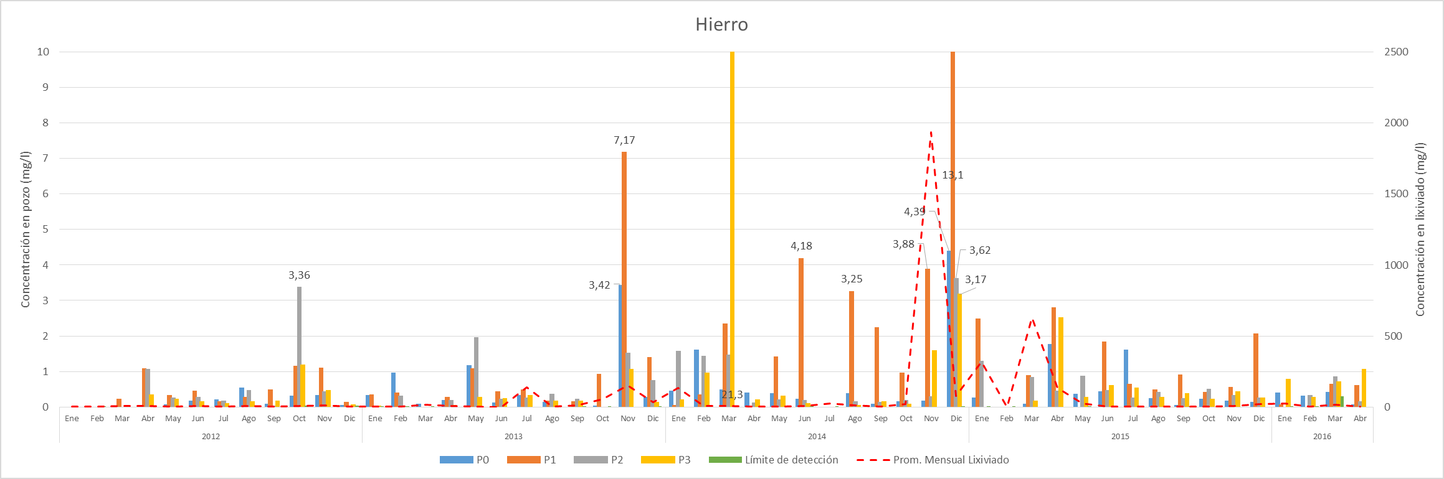
Gráfico 5. | Fecha : 2016
Descripción Medio de Prueba: Gráfico de mediciones mensuales de Hierro por pozo, según registros históricos entregados por el titular, comparados con la concentración de Hierro en el lixiviado, según reporte semanal entregado por el titular (años 2012 a 2016).

Registros
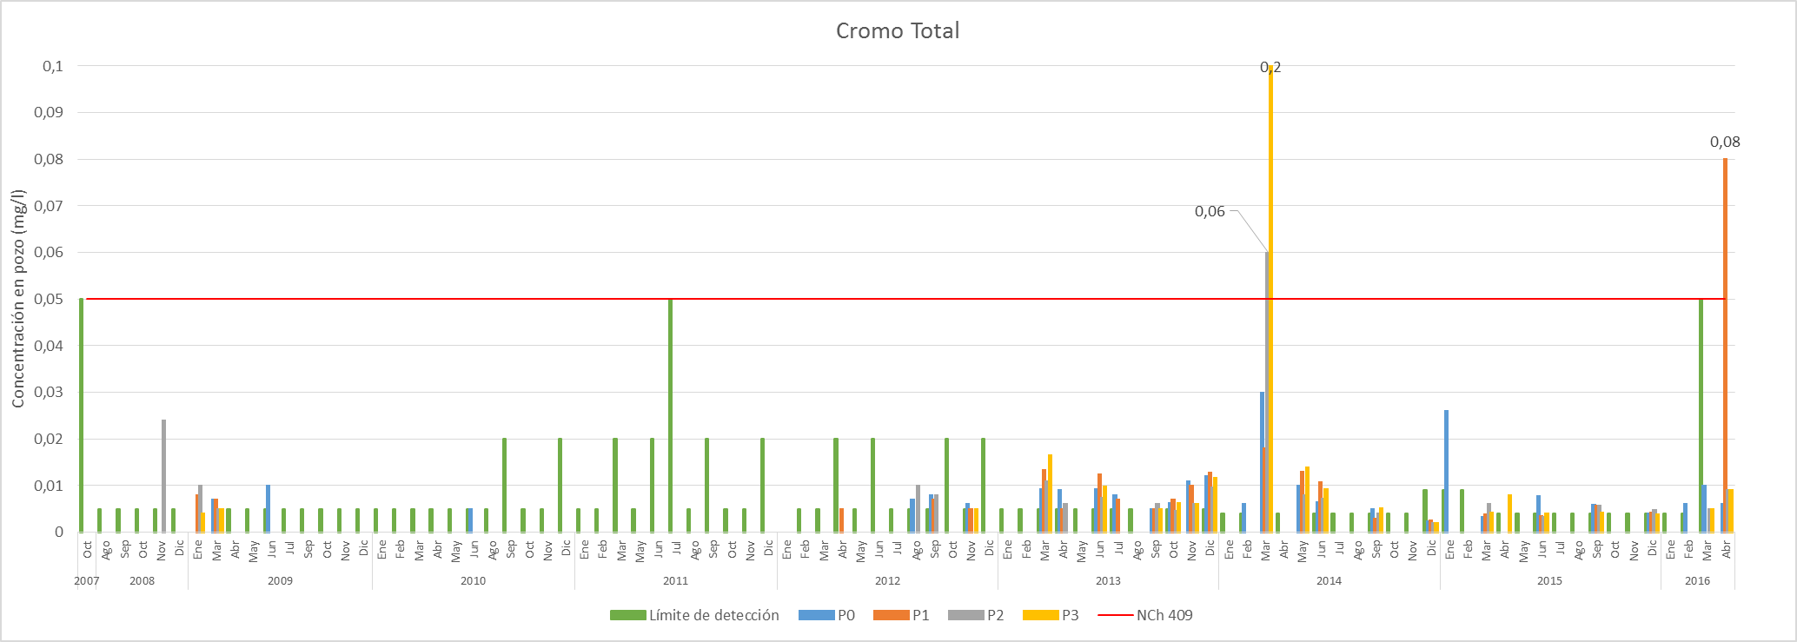
Gráfico 6. | Fecha : 2016
Descripción Medio de Prueba: Gráfico de mediciones mensuales de Cromo Total por pozo, según registros históricos entregados por el titular (años 1999 a 2016), comparados con la NCh 409 de Agua potable vigente.

Registros
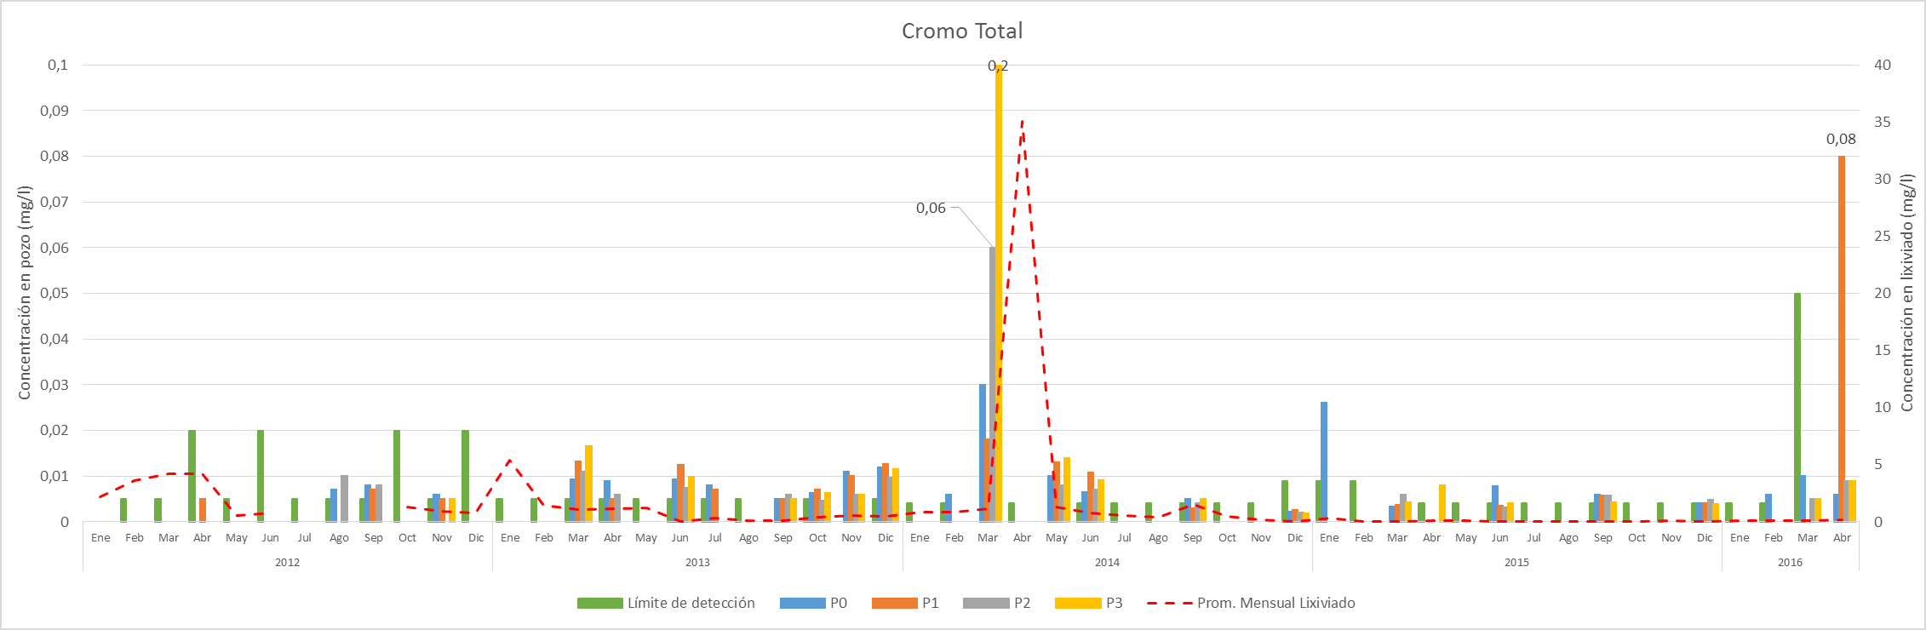
Gráfico 7. | Fecha : 2016
Descripción Medio de Prueba: Gráfico de mediciones mensuales de Cromo total por pozo, según registros históricos entregados por el titular, comparados con la concentración de Cromo Total en el lixiviado, según reporte semanal entregado por el titular (años 2012 a 2016).

Registros
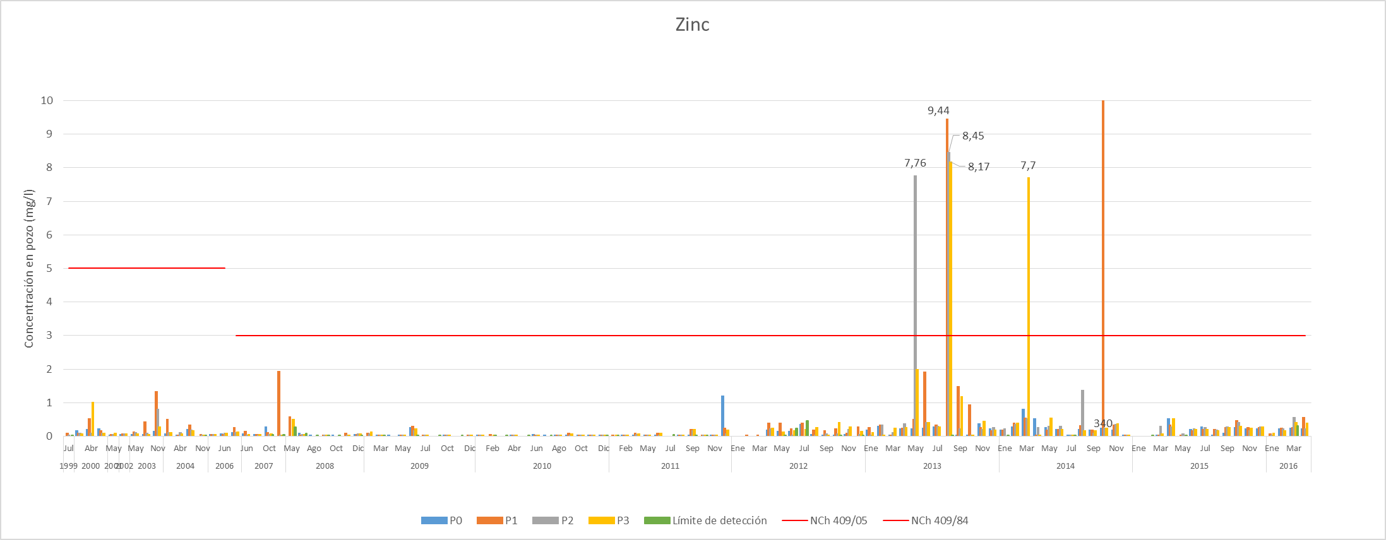
Gráfico 8. | Fecha : 2016
Descripción Medio de Prueba: Gráfico de mediciones mensuales de Zinc por pozo, según registros históricos entregados por el titular (años 1999 a 2016), comparados con la NCh 409 de Agua potable vigente.

Registros
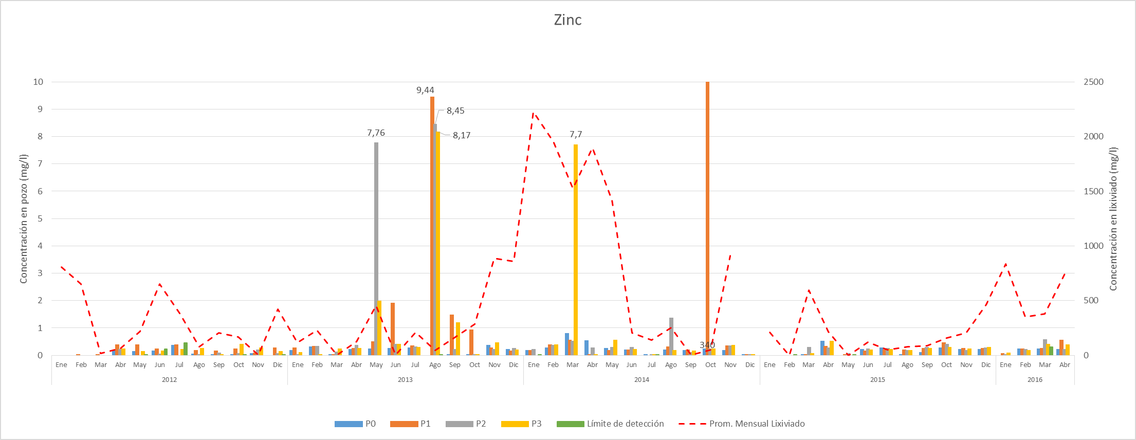
Gráfico 9. | Fecha : 2016
Descripción Medio de Prueba: Gráfico de mediciones mensuales de Zinc por pozo, según registros históricos entregados por el titular, comparados con la concentración de Zinc en el lixiviado, según reporte semanal entregado por el titular (años 2012 a 2016).

Registros
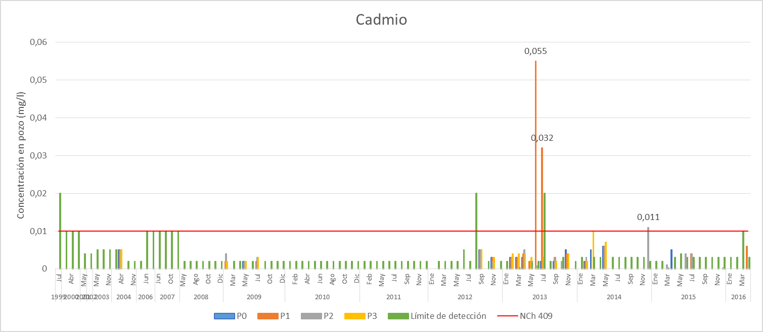
Gráfico 10. | Fecha : 2016
Descripción Medio de Prueba: Gráfico de mediciones mensuales de Cadmio por pozo, según registros históricos entregados por el titular (años 1999 a 2016), comparados con la NCh 409 de Agua potable vigente.

Registros
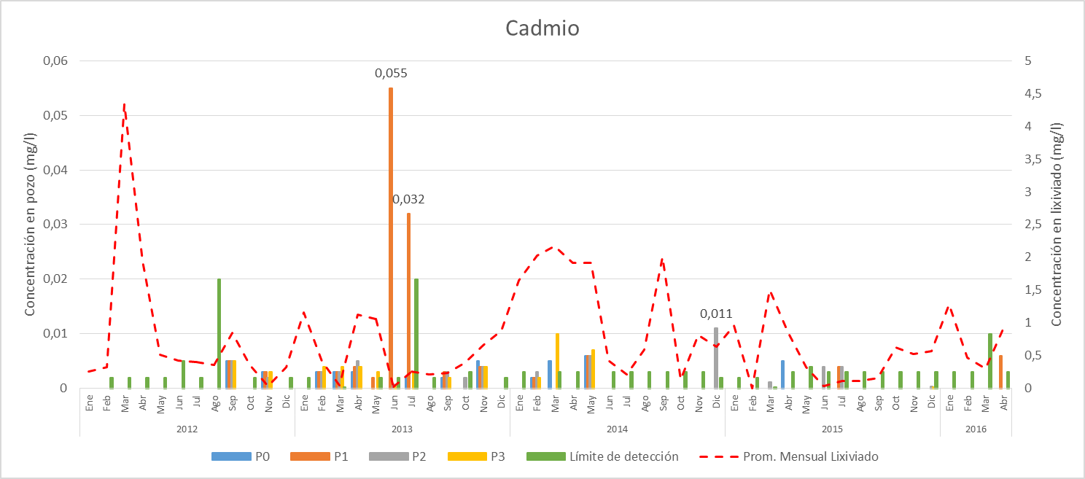
Gráfico 11. | Fecha : 2016
Descripción Medio de Prueba: Gráfico de mediciones mensuales de Cadmio por pozo, según registros históricos entregados por el titular, comparados con la concentración de Cadmio en el lixiviado, según reporte semanal entregado por el titular (años 2012 a 2016).

Registros
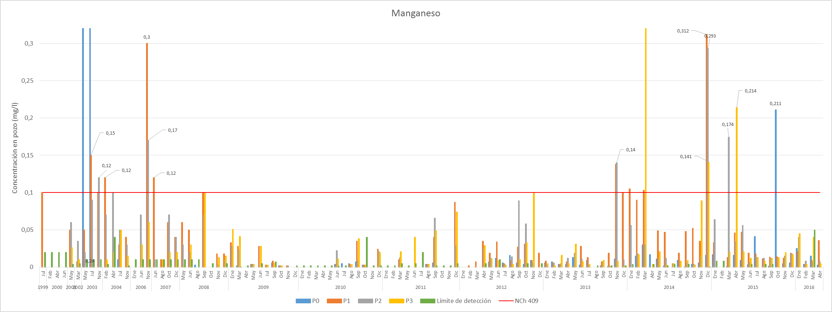
Gráfico 12. | Fecha : 2016
Descripción Medio de Prueba: Gráfico de mediciones mensuales de Manganeso por pozo, según registros históricos entregados por el titular (años 1999 a 2016), comparados con la NCh 409 de Agua potable vigente.

Registros
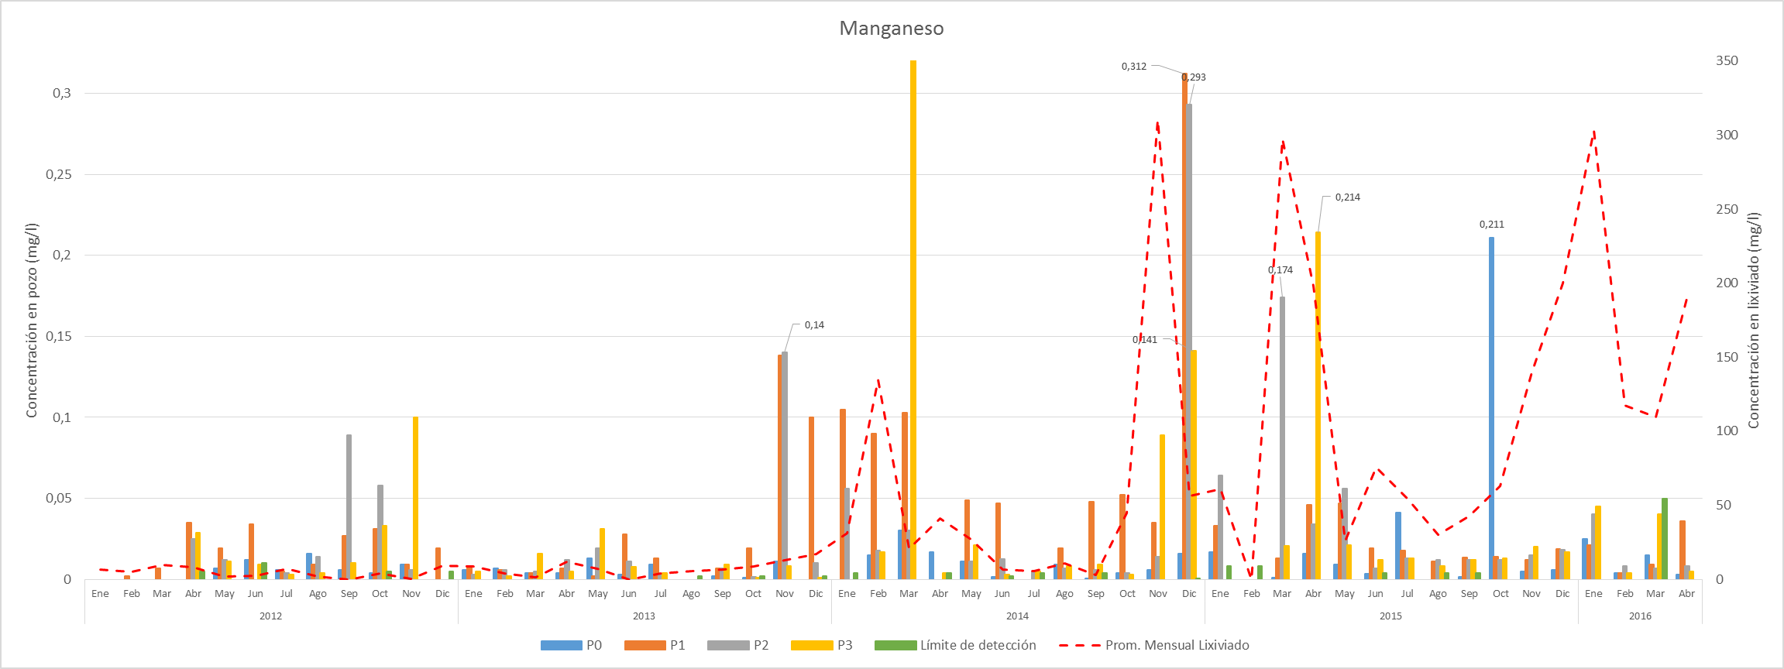
Gráfico 13. | Fecha : 2016
Descripción Medio de Prueba: Gráfico de mediciones mensuales de Manganeso por pozo, según registros históricos entregados por el titular, comparados con la concentración de Manganeso en el lixiviado, según reporte semanal entregado por el titular (años 2012 a 2016).

Registros
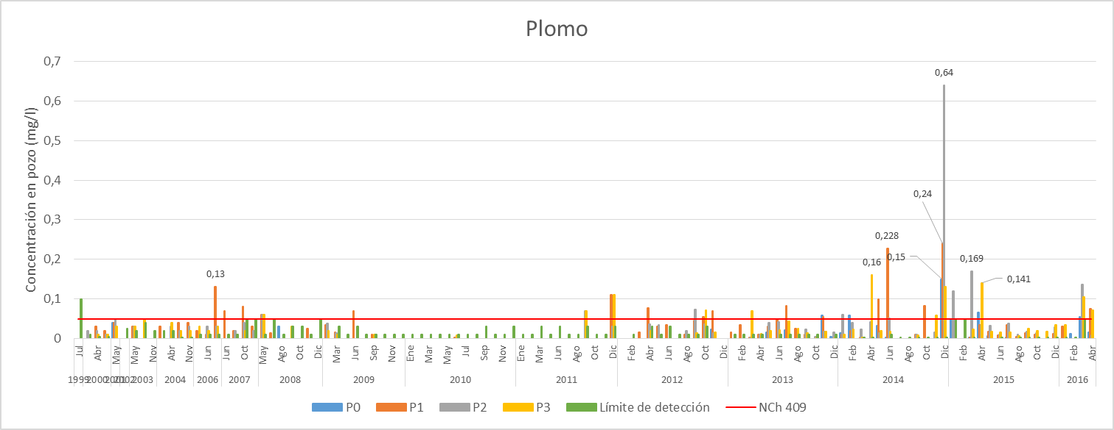
Gráfico 14. | Fecha : 2016
Descripción Medio de Prueba: Gráfico de mediciones mensuales de Plomo por pozo, según registros históricos entregados por el titular (años 1999 a 2016), comparados con la NCh 409 de Agua potable vigente.

Registros
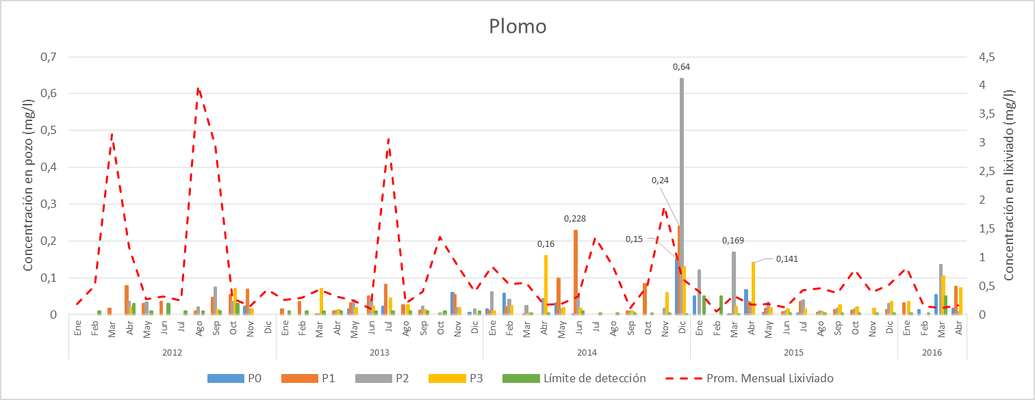
Gráfico 15. | Fecha : 2016
Descripción Medio de Prueba: Gráfico de mediciones mensuales de Plomo por pozo, según registros históricos entregados por el titular, comparados con la concentración de Plomo en el lixiviado, según reporte semanal entregado por el titular (años 2012 a 2016).

Registros
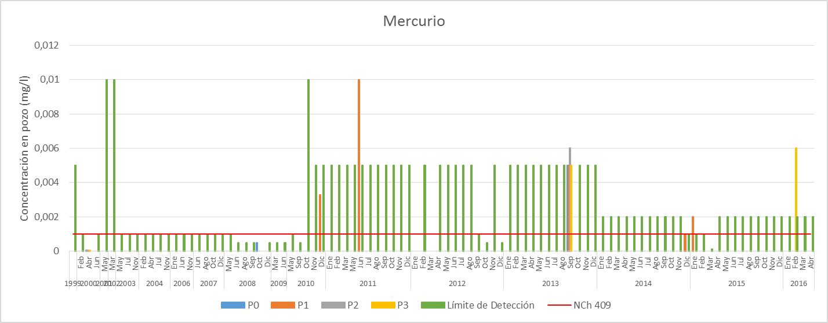
Gráfico 16. | Fecha : 2016
Descripción Medio de Prueba: Gráfico de mediciones mensuales de Mercurio por pozo, según registros históricos entregados por el titular (años 1999 a 2016), comparados con la NCh 409 de Agua potable vigente.

Registros
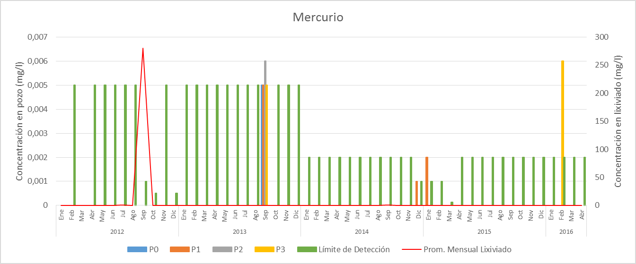
Gráfico 17. | Fecha : 2016
Descripción Medio de Prueba: Gráfico de mediciones mensuales de Mercurio por pozo, según registros históricos entregados por el titular, comparados con la concentración de Mercurio en el lixiviado, según reporte semanal entregado por el titular (años 2012 a 2016).

Registros
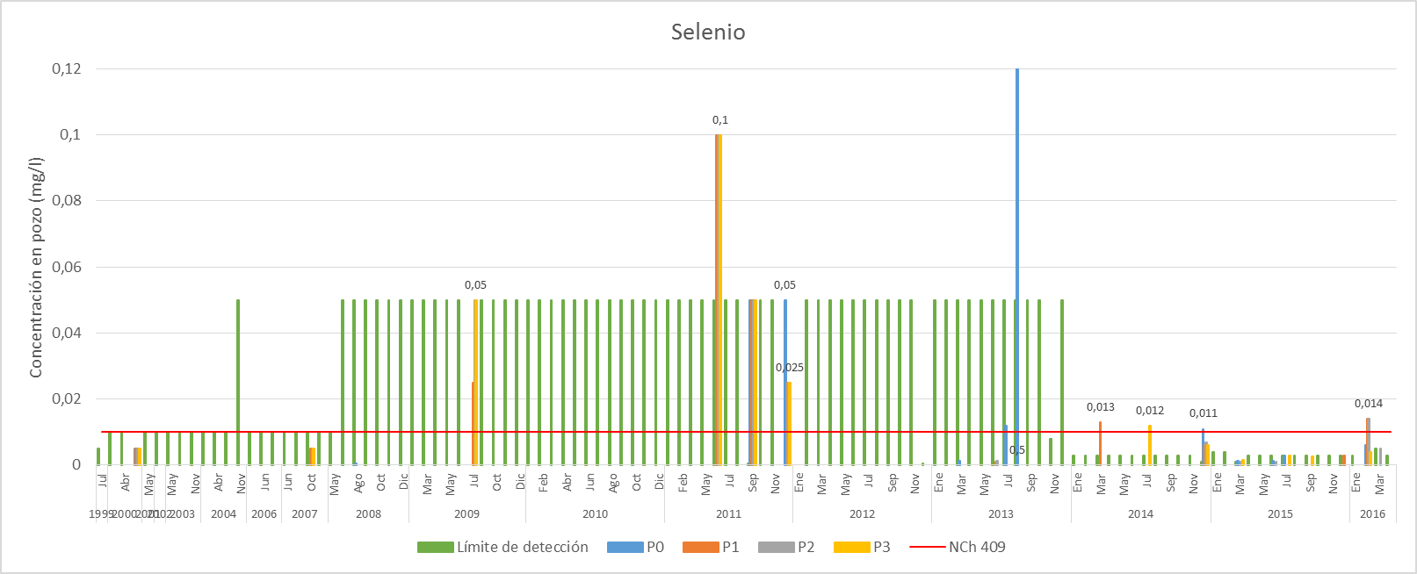
Gráfico 18. | Fecha : 2016
Descripción Medio de Prueba: Gráfico de mediciones mensuales de Selenio por pozo, según registros históricos entregados por el titular (años 1999 a 2016), comparados con la NCh 409 de Agua potable vigente.

Registros
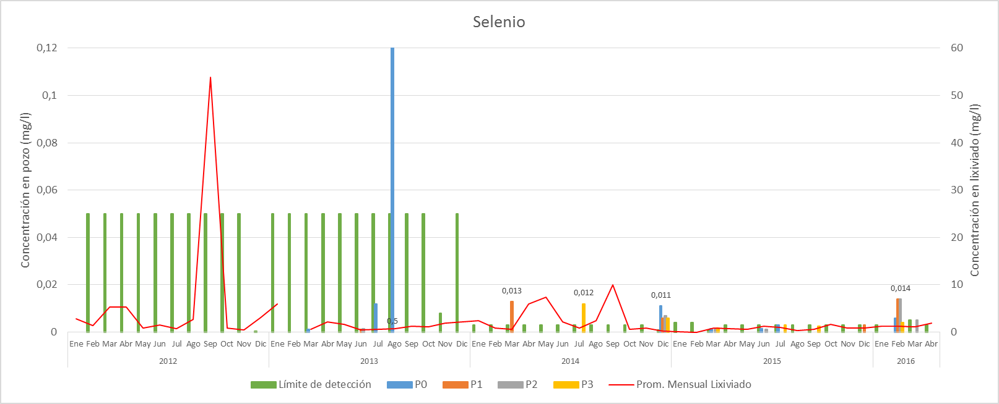
Gráfico 19. | Fecha : 2016
Descripción Medio de Prueba: Gráfico de mediciones mensuales de Selenio por pozo, según registros históricos entregados por el titular, comparados con la concentración de Selenio en el lixiviado, según reporte semanal entregado por el titular (años 2012 a 2016).

Registros
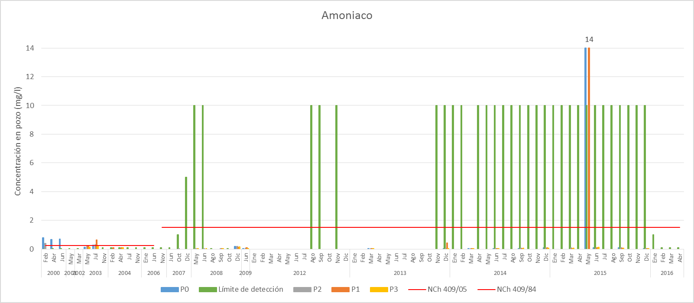
Gráfico 20. | Fecha : 2016
Descripción Medio de Prueba: Gráfico de mediciones mensuales de Amoníaco por pozo, según registros históricos entregados por el titular (años 1999 a 2016), comparados con la NCh 409 de Agua potable vigente.

Registros
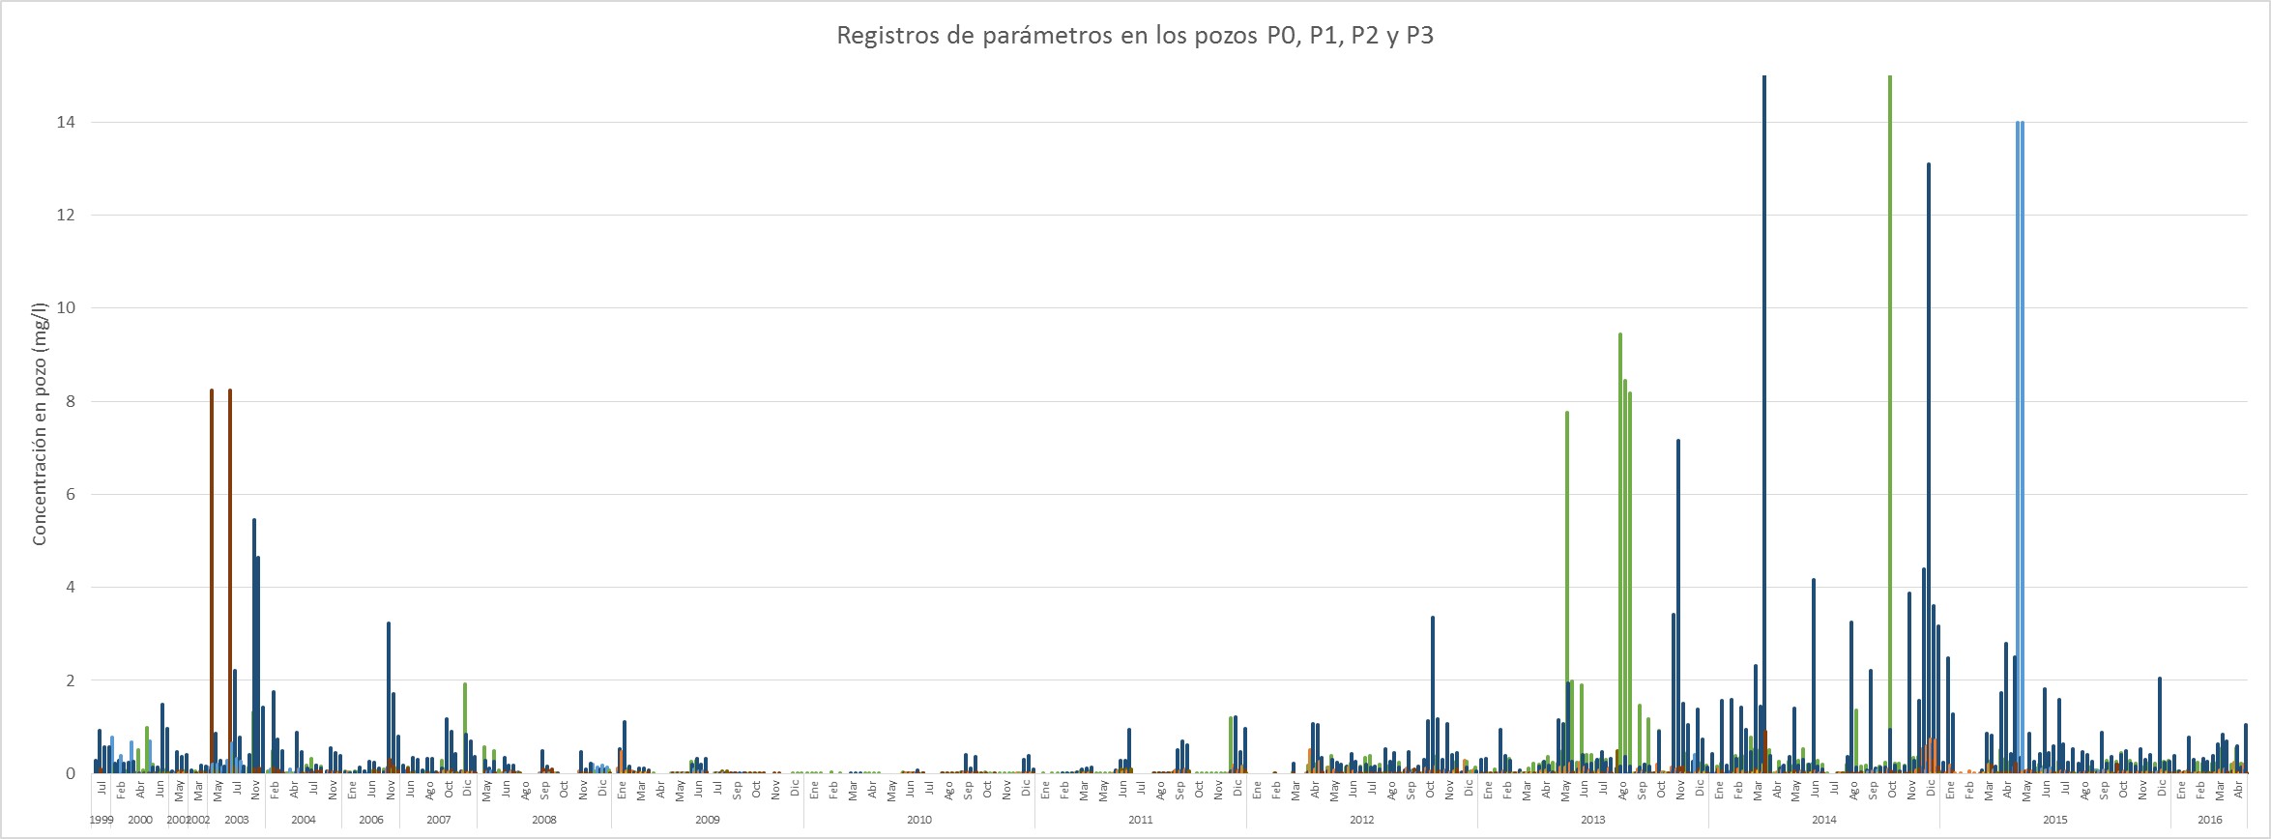
Período de tiempo 1
Período de tiempo 2
Gráfico 21. | Fecha : 2016
Descripción Medio de Prueba: Gráfico de mediciones mensuales de todos los parámetros analizados por pozo, según registros históricos entregados por el titular (años 1999 a 2016), con dos periodos de tiempo destacados, debido a los aumentos en las concentraciones.

Registros
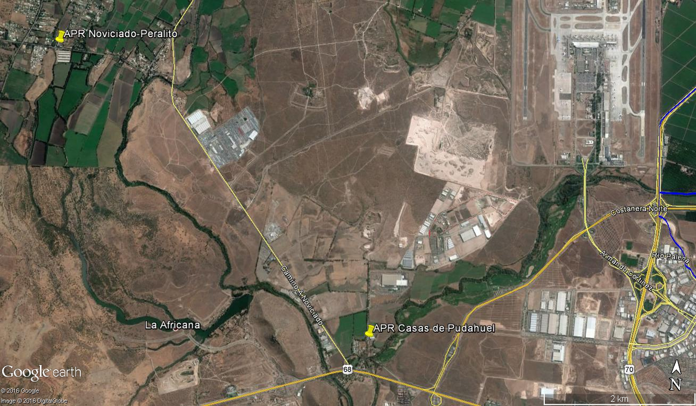
Planta Hidronor
Figura 9. | Fecha : 2016
Descripción Medio de Prueba: Ubicación de los APR más cercanos a la instalación de Hidronor.

Manejo de contingencia.

Número de Hecho Constatado: 11 | Estación N°: 7
Documentación solicitada y entregada: El Titular ingresó el 9 de agosto del año 2016, a la Oficina de Partes de la Superintendencia del Medio Ambiente, un informe de contingencia del 28 de julio de 2016 y el informe de recepción de muestras emitido por Laboratorio externo el día 30 de julio de 2016 (Anexo 10).
El Titular ingresó el 24 de agosto del año 2016, a la oficina de Partes de la Superintendencia del Medio Ambiente, el análisis de posibles causas ambientales que pudo tener este incidente y las características de los residuos siniestrados.
Exigencia:
RCA N° 482/95
1.2.6. Se aprueba el Plan de Contingencias propuesto (Anexo N°3 al Informe Técnico).
Anexo 3, Plan de Contingencia
Cuando se presente una situación de emergencia (no importa cual sea su gravedad), deben garantizarse las acciones siguientes:
- Rápida detección de la situación de emergencia.
- Alarma interior y exterior.
- Evacuación de la zona peligrosa.
- Actuación para el control de la emergencia.

Para ello debe lograrse la coordinación de las personas y de los medios de detección, evacuación y protección disponibles para combatir las emergencias. Este es el objetivo del plan de emergencia, concebido para la organización de las personas que deben intervenir, definiendo las acciones a desarrollar por cada una de ellas en las diferentes emergencias posibles, estableciendo las líneas de mando y el procedimiento para iniciar las actuaciones cuando se produzca la alarma.
En este sentido existirán dos brigadas de personal, entrenadas para los dos tipos de emergencias más importantes que puedan presentarse:
1) Una relacionada con la actuación contra incendios
2) Otra para la intervención inmediata en aquellos accidentes dentro o fuera de la planta en los que se produzcan derrames o fugas de productos.

Las dos brigadas que desarrollarán tales tareas estarán dotadas de todos los materiales que puedan ser necesarios para el cumplimiento de su labor.
Se redactará un plan de emergencia que se dará a conocer a todo el personal, que además será formado y adiestrado especialmente en las tareas que deban desempeñar en cada situación de emergencia. Como parte de la formación y adiestramiento se realizarán simulacros periódicos.
Para la organización activa de las personas, se desarrollarán, con su participación, las siguientes actividades:
-Establecimiento de las normas de seguridad.
-Investigación de accidentes e incidentes.
-Formación de personal.
-Procedimientos de trabajo para operaciones con riesgo.
-Orden y limpieza.
-Mantenimiento preventivo de las instalaciones.
-Señalización.
-Inspecciones planificadas.
Tipos de Emergencias

La emergencia es la situación peligrosa provocada por un accidente o incidente que requiere una intervención inmediata y urgente para prevenir, paliar o neutralizar las consecuencias que pudieran sufrir las personas, comunidad, sistemas y servicios.
Las emergencias se clasifican de la siguiente forma:

Tipo 1: Averías de máquinas o caídas de mercancías, el continente y el contenido están en perfecto estado.
Tipo 2: Como consecuencia de un accidente o incidente, el continente ha sufrido desperfectos pero no existe fuga o derrame de contenido.
Tipo 3: Como consecuencia de un accidente o incidente, el continente ha sufrido desperfectos y existe fuga o derrame del contenido.
Tipo 4: Como consecuencia de un accidente o incidente, existen daños o incendio en el continente y fuga encendida en el contenido.
Tipo 5: Como consecuencia de un accidente o incidente, el continente y su contenido han hecho explosión.

Desarrollo del plan de actuación en caso de accidente.
ALARMA: El plan de actuación se pondrá en marcha al producirse cualquier tipo de accidente o incidente. La alarma, si es posible, debería darla el encargado de la instalación y, en su defecto, cualquier otra persona.
a) a los servicios contra incendios y salvamento.
b) a las fuerzas de Orden Público.
e) a la autoridad comunal.

En el momento de dar la alarma, e independientemente de las Normas específicas de Intervención, que deben seguirse en función de sus instrucciones, de la clase y cantidad de productos, de las enseñanzas recibidas y de la zona de almacenamiento, deberá procederse del siguiente modo:
1° Recuperar la documentación relativa a los productos almacenados, cantidades y situación.
2° Dar la alarma como se describe en el apartado correspondiente.
3° informar sobre:
  - Cantidades de productos almacenados.
  - Clase de los productos almacenados.
  - El lugar del accidente o incidente, haciendo referencia a la zona exterior o interior de los pabellones y dando la dirección de la empresa.
  - Disponibilidad de suministro de agua.
  - Condiciones climatológicas (viento, lluvia, etc.)
4° Asistir con sus conocimientos e información a las Fuerzas de Orden Público y/o bomberos.

Medidas a tomar a tomar en relación con la clasificación de la emergencia.
Tipo | Continente | Contenido | Medidas a tomar
1 | Bien | Sin fuga | Trasladar el continente y contenido a lugar seguro.
2 | Daños | Sin fuga | Trasladar el continente y contenido a lugar seguro.
3 | Daños | Con fuga | 1.-Señalizar la zona.  2.-Recoger el producto y limpiar la zona.  3.-Trasladar continente y contenido a lugar seguro.
4 | Daños e incendio | Con fuga e incendio | 1.-Dar la alarma.  2.-Evacuar heridos a lugar seguro.  3.-Colocarse el quipo contra incendios y emplear los medios de extinción existentes.  4.-Avisar al encargado o a autoridades si la situación no se controla.  5.-Retirar de pasillos y accesos todo material o maquinaria.  6.-Actuar según las órdenes del encargado.
5 | Explosión | Explosión | IDEM tipo 4.

Hechos constatados durante la fiscalización:
- Se realizó visita de inspección el día 28 de julio de 2016, a raíz de una explosión y posterior incendio ocurrido en la línea de inertización de las instalaciones de Hidronor en la Comuna de Pudahuel.
- En reunión de inicio, en conjunto con la SEREMI de Salud y la SEREMI del Medio Ambiente, el Titular indicó que a las 11:30 horas de la mañana, en la línea de inertización se produjo una explosión en una de las bateas de mezcla, viéndose afectado directamente un operario de la línea, el que habría estado operando con una grúa de mezcla o retroexcavadora, e indirectamente, un operario que estaba cooperando con el manejo de la contingencia y sufrió luego un colapso nervioso. Ambos trabajadores fueron trasladados a los centros de atención de salud.
- El titular precisó que al inicio del incidente hubo humos visibles hacia el exterior producto de la explosión y posterior incendio, identificada como una nube oscura. Además, informó que se realiza un análisis de las posibles causas de esta contingencia.
- Se observó que en batea de mezcla, donde se produjo la explosión, aún se mantenían reacciones exotérmicas en los restos de los residuos, las que ya habían sido intervenidas por bomberos. El galpón donde se ubica la batea, presentaba daños en sus techumbres, planchas rotas y muros laterales.

Resultado (s) examen de información:
- De la revisión del “Informe Contingencia 28 de julio de 2016”, entregado por titular como parte del requerimiento de información realizado en acta de fecha 28 de julio del año 2016 (Anexos 9 y 10), se puede indicar que:
-A las 11:27 se produce la explosión y posterior incendio en batea de mezcla en el sector de la línea de inertización.
-Lo anterior obliga a activar la alarma del Plan de emergencia, con la paralización de la operación de la Planta y evacuación de todo el personal.
-Se reúne personal de la Brigada para traslado de operador afectado a zona más segura, mientras se llama a la ambulancia.
-Personal de la Brigada se equipa para comenzar extinción del incendio, el que fue coordinado posteriormente con bomberos tras su llegada a la planta. Posteriormente se decidió aplicar espuma ARFFF a la zona siniestrada y se agregó pomacita en toda la batea para estabilizar la mezcla.
En base a lo anterior y la documentación adjuntada, es posible señalar que en la Planta Hidronor, se abordó la explosión y posterior incendio, de la forma establecida en la RCA N° 482/95.
- En el informe entregado por el titular, respecto del análisis de las posibles causas que pudieron originar este incidente y las características de los residuos siniestrados, se establece que en primera instancia, hubo una incompatibilidad de residuos. Lo anterior se produjo debido a un error en la caracterización de uno de los residuos, pues se identificó Sulfato de Sodio, que corresponde a una sustancia inerte, cuando en realidad era percabonato de sodio, cuya mezcla con hidrocarburos, proveniente de otras órdenes de trabajo en bateas, generaron una reacción exotérmica.

OTROS HECHOS

Otro Hecho N° 1
Se destaca que en el año 2015, en una actividad de fiscalización realizada por la SEREMI de Salud, el 29 de julio de 2015, el Titular informó que para el año 2014, la cantidad de residuos a inertizar fue de 95.000 ton/año aproximadamente y que la cantidad de residuos ingresados al depósito de seguridad fue de 61.518 ton/año aproximadamente (Anexo 11), cantidades inferiores a las informadas para el mismo año en la actividad de fiscalización del año 2016, donde se establece con los antecedentes entregados por el Titular, que la cantidad de residuos a inertizar fue de 133.767,48 ton y que la cantidad de residuos ingresados al depósito de seguridad fue de 163.938,1 ton durante el año 2014 (Anexo 2).

CONCLUSIONES.

La actividad de fiscalización ambiental realizada, consideró la verificación de las exigencias asociadas a la RCA N° 482/95.

Del total de exigencias verificadas, se identifican los siguientes hallazgos:

N° Hecho Constatado | Materia Objeto de Fiscalización | Exigencia Asociada | Descripción de los Hallazgos
1 | Manejo de residuos sólidos | EIA “Centro de Recuperación Valorización y Neutralización de Subproductos Industriales Sector Lomas de Pudahuel”  Punto 3.2.1.4.  Cantidades máximas a almacenar.  A continuación se hace una estimación de las cantidades máximas a almacenar.  a) Nave para productos inflamables.  […].  - Zona de recepción, acondicionamiento y clasificación.  Se dispone de una zona con capacidad para descargar 2 camiones, es decir 160 bidones, en espera de su clasificación y almacenamiento en su zona correspondiente.  b) Nave para almacenamiento de productos no Inflamables.  […].  Al igual que en la nave de inflamables existe una zona de recepción, acondicionamiento y clasificación con capacidad para 2 camiones.  En la siguiente tabla podemos ver un resumen de la capacidad total de almacenamiento de la instalación: | En el patio de recepción N° 1 y N°2, se han dispuestos residuos inflamables de manera indiferenciada, observándose que han sido sobrepasados respecto a su capacidad de recepción, evidenciándose que se han recepcionado más de 160 bidones por cada patio. Además, se observaron residuos peligrosos a la interperie, desprotegido de las aguas lluvias y de la temperatura, cerca de caminos vehiculares internos de la instalación.  Lo anterior es una situación habitual generada por lo menos, desde los últimos meses del año 2015.  Existe un área destinada a rechazos del patio de recepción, adyacente a la bodega de residuos inflamables, no techado y delimitado, el que no está considerado en la RCA N° 482/95.  A pesar de que se observaron residuos fuera de los patios de recepción, debido a que los patios se encontraban ocupados en su máxima capacidad, el titular en el proyecto en evaluación en el SEA “Continuidad operativa Planta Pudahuel”, no establece la habilitación de nuevas áreas de recepción de residuos.
   | Bidones | Camiones
  Nave de productos inflamables:
  Zona de recepción clasificación | 160 | 2
  […].
  Nave de productos no inflamables:
  Zona de recepción clasificación | 160 | 2
  […].
3 | Manejo de residuos sólidos | EIA “Centro de Recuperación Valorización y Neutralización de Subproductos Industriales Sector Lomas de Pudahuel”  Punto 3.2.4.  Almacenamiento de PCB  3.2.4.1 Procesos y operaciones  … se va a instalar una nave que cumpla los requisitos exigidos por la citada Orden, donde se recepcionarán, trasvasarán y almacenarán los PCB, en espera de su envió a un gestor autorizado para su destrucción. | Hay 5 containers con preconsolidados de los residuos almacenados en la bodega N° 15 (residuos para enviar al extranjero para incinerar), los que no aparecen mencionados en la RCA N°482/95, además de no mantener las condiciones de almacenamiento previstas en dicha RCA.  Se informó en el proyecto en evaluación en el SEA “Continuidad Operativa Planta Pudahuel”, que actualmente desde la bodega N° 15, se realizan cargas consolidadas que son trasladadas a contenedores, los que son cargados con el mismo residuo, lo que correspondería a los containers observados en la actividad de inspección.
4 | Manejo de residuos sólidos | EIA “Centro de Recuperación Valorización Y Neutralización De Subproductos Industriales Sector Lomas De Pudahuel”  Punto 3.2.5.6.  3.2.5.6 Balances másicos  El total de residuos a inertizar se ha previsto que será de 20.000 Tm. /año, de los cuales 12.000 Tm. procederán de la planta de físico-químico y del tratamiento de aceites. La densidad media de los residuos es de 2 Tm. /m³, por lo que el volumen a manejar es de 10.000 m³.  Teniendo en cuenta que el número de días de trabajo es de 300, esto da un total de 33 m³/día, o sea 66 Tm/día.  Punto 3.2.6.  Planta de Inertización.  3.2.6.1 Tipos de residuos y cantidades  […].  Las cantidades que está previsto tratar en la planta son de 20.000 Tm. /año, de las cuales aproximadamente 11 .000 corresponden a las producidas en la línea de neutralización-precipitación.  Punto 3.2.6.3.  […].  El funcionamiento de esta instalación es como sigue:  Los fangos y residuos a inertizar, que se han depositado en el silo de hormigón, se cargan en la tolva de la cinta transportadora, la cual los transporta hasta la boca de entrada en la mezcladora. Al mismo tiempo, de los silos se van extrayendo los reactivos, los cuales se transportan mediante los tomillos sinfín previstos a tal efecto, hasta la misma boca de alimentación, entrando con los fangos dentro de la mezcladora. Lo mismo sucede con el silicato sódico en el caso de ser necesaria su adición.  Una vez que se ha producido la mezcla íntima de los materiales a inertizar con los reactivos, de manera que comiencen las reacciones químicas que conducen a la creación de estructuras moleculares y cristalinas de recubrimiento, entre cuyas redes quedan atrapadas las sustancias peligrosas para el medio ambiente, el material resultante se va descargando sobre la tolva que alimenta a la cinta transportadora, la cual lo lleva al foso de maduración, donde se completan las reacciones químicas de recubrimiento cristalino. Posteriormente, el producto es enviado al depósito de seguridad mediante camiones.  […]. | Durante los años 2014, 2015 y lo que va del año 2016, la cantidad de residuos que ingresa a la planta de inertización supera el valor de 20.000 tm/año, llegando el año 2014 a ser superior en 668 % aproximadamente por sobre lo aprobado en la RCA N° 482/95.  (*): Desde enero al mes de abril del año 2016.  El trabajo de mezcla en bateas con maquinaria pesada, el cual se observó con generación de emisiones fugitivas, no corresponde a parte del proceso de inertización aprobado en la RCA N° 482/95, ya que los residuos deben ser ingresados en la máquina mezcladora para ser inertizados.  El residuo inertizado que sale de la mezcladora, es llevado en un camión a uno de los depósitos de seguridad operativo, no correspondiendo a lo aprobado en la RCA N° 482/95, ya que el residuo inertizado debe ser enviado a un foso de maduración para completar el recubrimiento cristalino.  Se informó en el proyecto en evaluación en el SEA “Continuidad Operativa Planta Pudahuel”, que la línea de inertización tiene una capacidad de tratamiento de 252.000 ton/año, e incluye el proceso realizado en dos bateas.
  Año | Cantidad de residuos Inertizados (Ton)
  2014 | 133.767,48
  2015 | 119.860,52
  2016 | 38.631,01*
  Total general | 292.259,02
4 | Manejo de residuos sólidos | Análisis de Tipología de proyecto o modificación que requiere ingresar al SEIA, atingente al caso:  El artículo 10° de la Ley N° 19.300 de la Ley de Bases Generales del Medio Ambiente, establece que dentro de los proyectos o actividades susceptibles de causar impacto ambiental, en cualquiera de sus fases, que deben someterse al Sistema de Evaluación de Impacto Ambiental (SEIA), se encuentran:  o) Proyectos de saneamiento ambiental, tales como sistemas de alcantarillado y agua potable, plantas de tratamiento de aguas o de residuos sólidos de origen domiciliario, rellenos sanitarios, emisarios submarinos, sistemas de tratamiento y disposición de residuos industriales líquidos o sólidos;  A su vez, el artículo 3° del D.S. N°40/2012, del Ministerio de Medio Ambiente, que aprobó el Reglamento del Sistema de Evaluación de Impacto Ambiental (RSEIA), establece para el literal en cuestión lo siguiente:  Artículo 3.- Tipos de proyectos o actividades.  Los proyectos o actividades susceptibles de causar impacto ambiental, en cualquiera de sus fases, que deberán someterse al Sistema de Evaluación de Impacto Ambiental, son los siguientes:  […].  o.9. Sistemas de tratamiento, disposición y/o eliminación de residuos peligrosos con una capacidad de veinticinco kilos día (25 kg/día) para aquellos que estén dentro de la categoría de "tóxicos agudos" según DS 148/2003 Ministerio de Salud; y de mil kilos día (1000 kg/día) para otros residuos peligrosos.  […].  Por otra parte, el artículo 2° del D.S. N°40/12 en su literal g) define Modificación de proyecto a actividad: Realización de obras, acciones o medidas tendientes a intervenir o complementar un proyecto o actividad, de modo tal que éste sufra cambios de consideración. Se entenderá que un proyecto o actividad sufre cambios de consideración cuando:  g.1. Las partes, obras o acciones tendientes a intervenir o complementar el proyecto o actividad constituyen un proyecto o actividad listado en el artículo 3 del presente Reglamento (…). | El proyecto ha estado procesando y disponiendo una mayor cantidad de residuos peligrosos, configurándose una modificación de proyecto de acuerdo al artículo 2° literal g.1 del D.S. N°40/12 del MMA, al margen del Sistema de Evaluación de Impacto Ambiental, por lo que el Titular se encontraría en la obligación de ingresar a dicho Sistema (SEIA), por el proyecto Hidronor- Pudahuel, por configurarse la aplicación del artículo 3° letra o.9 del D.S. 40/12 MMA.  Esta Superintendencia ha tomado conocimiento de que el Titular presentó un proyecto al Sistema de Evaluación de Impacto Ambiental, mediante un Estudio de Impacto Ambiental denominado “Continuidad Operativa Planta Pudahuel”, admitiéndose a trámite a través de la Resolución Exenta N° 398, de fecha 31 de agosto de 2015, del SEA RM, el que pretende regularizar todos los procesos de la planta según la actual demanda. Dicho proyecto, a la fecha del presente informe, se encuentra en evaluación.
5 | Manejo de residuos sólidos | EIA “Centro de Recuperación Valorización y Neutralización de Subproductos Industriales Sector Lomas de Pudahuel”  Punto 3.2.7.9.b.  Vertido de los residuos.  Una vez descargados, se volverá a realizar una inspección visual de los residuos. Los montones de residuos que se vayan descargando en los distintos puntos del borde de la plataforma serán extendidos y compactados por medio de la máquina compactadora, ayudada por la pala de cadenas. La extensión de los residuos se hará en tongadas de 0,5 m. de grueso, que se compactarán mediante pasadas de la máquina, hasta conseguir capas de aproximadamente 2,5 m. de espesor, las cuales se recubrirán con una capa de puzolana del propio vertedero, de 0,25 m. de espesor (una vez compactada). | En la superficie de la Celda 3 se encontraron dispuestos distintos tipos de envases de residuos, ocupando una superficie aproximada de 2.330 m², utilizándose como un patio de almacenamiento transitorio de envases no establecido en la RCA N° 482/95, de acuerdo a imagen satelital de fecha 4 de marzo de 2016.  Se observaron varios sectores en la Celda 5B con residuos de diverso origen sin cobertura, entre ellos, contenedores, aerosoles, madera y tierras.
6 | Manejo de residuos líquidos | EIA “Centro De Recuperación Valorización y Neutralización de Subproductos Industriales Sector Lomas de Pudahuel”  Punto 3.1.3.  Descripción general y justificación.  Para llevar a cabo todas estas actividades, será necesaria la construcción de las siguientes edificaciones:  […].  • Construcción de una balsa de 3.000 m3 de capacidad para homogeneización de los lixiviados.  Punto 3.2.7.7.  Construcción de la balsa de lixiviados  Con el fin de homogeneizar la composición de los lixiviados y regularizar su envío a la planta de neutralización, se construirá una balsa de 50 m. de diámetro y 1,5 m. de profundidad, con una capacidad aproximada de 3.000 m³. | La balsa de lixiviación tiene una capacidad de almacenamiento actual de 6.205 m³, más del doble de la capacidad de almacenamiento autorizada en la RCA N° 482/95.  Se informó en el proyecto en evaluación en el SEA “Continuidad Operativa Planta Pudahuel”, que la balsa de lixiviado posee una capacidad de 6.200 m³.
7 | Manejo de residuos líquidos | EIA “Centro de Recuperación Valorización y Neutralización de Subproductos Industriales Sector Lomas de Pudahuel”  Punto 3.2.7.11.  Control de la explotación  b) Control de los líquidos  • Aguas subterráneas.  Con objeto de comprobar la no contaminación de las aguas subterráneas por efecto de algún escape de lixiviados a través de la capa impermeable, se procederá a la colocación de tres piezómetros...  Periódicamente se procederá a la toma de muestras y posterior análisis químico con la siguiente frecuencia:  Mensualmente:  […].  Trimestralmente:  […].  RCA N° 482/95  Anexo 1  Plan de monitoreo de emisiones y de calidad ambiental en fase de operación  - Programa de monitoreo de emisiones | En respuesta al acta de inspección de fecha 3 de mayo de 2016, el Titular entregó los resultados de monitoreos de lixiviado de los años 2012, 2013, 2014, 2015 y 2016, no entregando los monitoreos realizados desde el primer año de operación hasta el año 2011 inclusive y la información entregada, no incluye el análisis y conclusiones de los monitoreos.
  Componente Ambiental | Propiedad de monitoreo | Variables | Punto de muestreo | Frecuencia
  Lixiviados | Calidad | Las de emisión de RILES a cursos de agua superficiales | En balsa de almacenamiento | Semanal. La muestra compuesta se formará con submuestras puntuales tomadas c/3 h.
8 | Manejo de residuos líquidos | EIA “Centro De Recuperación Valorización y Neutralización de Subproductos Industriales Sector Lomas de Pudahuel”  Punto 3.2.5.3.  A) - Almacenamiento de residuos  Para el almacenamiento de los distintos tipos de residuos se ha previsto la siguiente instalación:  1) Neutralización-Precipitación/Filtración.  - 4 depósitos gemelos de poliéster y fibra de vidrio, para almacenamiento de residuos ácidos y básicos, con una capacidad unitaria de 50 m3… Tres de los depósitos serán para ácidos y uno para bases. Hay previsto espacio adicional para otros dos depósitos de iguales características.  - Dos depósitos de 30 m3, de similares características, para el almacenamiento de residuos crómicos. Hay previsto espacio para otros dos depósitos similares.  […].  2) Tratamiento de cianuros  Las siguientes instalaciones se utilizarán exclusivamente para estos productos:  - Un depósito metálico para el almacenamiento de las soluciones de cianuro a tratar, de 25 m³ de capacidad… En el cubeto de seguridad que rodea a este depósito se ha previsto espacio suficiente para la colocación de un segundo depósito de similares características.  B) - Almacenamiento de reactivos  Para almacenamiento de los distintos reactivos se ha previsto los siguientes depósitos:  1) En la zona de neutralización-precipitación:  - Un depósito en acero al carbono recubierto interiormente con resina epoxi, de 40 m³ de capacidad, para el almacenamiento de la cal viva.  - Un sistema de almacenamiento de residuos alcalinos sólidos en suspensión (lechada) constituido por: Un depósito en acero al carbono recubierto de resina epoxi, de 60 m³ de capacidad total dividido en tres compartimentos de 20 m³ c/u…  - Un sistema de apagado de cal viva constituido por:  - Una caja de regulación y distribución de agua para el apagado de la cal viva provista de un caudalímetro.  - Un apagador de cal compuesto a su vez de un depósito mezclador y un depósito purificador para la extracción de insolubles, dotados respectivamente de motores eléctricos… para elevar la lechada de cal a los depósitos de almacenamiento  […].  2) En la zona de tratamiento de cianuros:  - Un depósito metálico en acero al carbono, de 10 m³…, para almacenamiento de hidróxido sódico.  - Un depósito de poliéster y fibra de vidrio, de 10 m³…, para almacenamiento del hipoclorito sódico.  - Un depósito de acero al carbono con recubrimiento interior de resina epoxi, de 10 m³ de capacidad para el almacenamiento de bisulfito sódico.  […].  E) - Sistema de filtración  Constituido por:  - Dos filtros prensa | La capacidad de almacenamiento de residuos actual es de 964 m³, más del doble de la capacidad establecida por la RCA N° 482/95, que corresponde a 470 m³. Actualmente hay 38 estanques para almacenar los residuos, siendo 32 para ácidos y los demás para bases, cromáticos, Cianurados y otros Riles Compatibles, lo que difiere con los 12 estanques en total establecidos en la RCA N° 482/95.  La capacidad de almacenamiento de los reactivos actual es de 88 m³, menor a la capacidad establecida por la RCA N° 482/95, que corresponde a 130 m³.  El silo de almacenamiento de cal posee 10 m³ menos que a la indicada en la RCA N° 482/95.  Respecto de las capacidades establecidas en la RCA N° 482/95, los reactores de neutralización poseen 108 m³ de capacidad más, el reactor de homogeneización posee 40 m³ de capacidad menos y el reactor de la oxidación-Reducción posee 27 m³ de capacidad más, siendo en este último caso, tres reactores y no uno como establece la RCA.  Actualmente en la línea físico-químico opera un filtro de prensa y no dos como establece la RCA N°482/95, además de tener un sistema de centrífuga no establecida en dicha RCA.  El estanque buffer de agua para proceso, los estanques de almacenamiento de ácido sulfúrico y peróxido de hidrógeno, no aparecen identificados en la RCA N° 482/95, y el depósito de agua para proceso, el decantador y los depósitos de almacenamiento de hidróxido sódico, hipoclorito sódico, bisulfito sódico y alcalino, no aparecen identificados en el layout entregado por la empresa, a pesar de estar identificados en la RCA N° 482/95.  Se informó en el proyecto en evaluación en el SEA “Continuidad Operativa Planta Pudahuel”, las capacidades de almacenamiento y de equipos de tratamiento actualmente instaladas, tal como fue informado por el titular en los antecedentes solicitados en las actas de inspección de los días 3 y 4 de mayo de 2016.
8 | Manejo de residuos líquidos | Análisis de Tipología de proyecto o modificación que requiere ingresar al SEIA, atingente al caso:  El artículo 10° de la Ley N° 19.300 de la Ley de Bases Generales del Medio Ambiente, establece que dentro de los proyectos o actividades susceptibles de causar impacto ambiental, en cualquiera de sus fases, que deben someterse al Sistema de Evaluación de Impacto Ambiental (SEIA), se encuentran:  ñ) Producción, almacenamiento, transporte, disposición o reutilización habituales de sustancias tóxicas, explosivas, radioactivas, inflamables, corrosivas o reactivas;  A su vez, el artículo 3° del D.S. N°40/2012, del Ministerio de Medio Ambiente, que aprobó el Reglamento del Sistema de Evaluación de Impacto Ambiental (RSEIA), establece para el literal en cuestión lo siguiente:  Artículo 3.- Tipos de proyectos o actividades.  Los proyectos o actividades susceptibles de causar impacto ambiental, en cualquiera de sus fases, que deberán someterse al Sistema de Evaluación de Impacto Ambiental, son los siguientes:  […].  ñ.4. Producción, disposición o reutilización de sustancias corrosivas o reactivas que se realice durante un semestre o más, y con una periodicidad mensual o mayor, en una cantidad igual o superior a ciento veinte mil kilogramos diarios (120.000 kg/día).  Capacidad de almacenamiento de sustancias corrosivas o reactivas en una cantidad igual o superior a ciento veinte mil kilogramos (120.000 kg).  […].  Por otra parte, el artículo 2° del D.S. N°40/12 en su literal g) define Modificación de proyecto a actividad: Realización de obras, acciones o medidas tendientes a intervenir o complementar un proyecto o actividad, de modo tal que éste sufra cambios de consideración. Se entenderá que un proyecto o actividad sufre cambios de consideración cuando:  g.1. Las partes, obras o acciones tendientes a intervenir o complementar el proyecto o actividad constituyen un proyecto o actividad listado en el artículo 3 del presente Reglamento (…). | De la revisión de los antecedentes y los hechos constatados durante la inspección ambiental, se puede concluir que en las dependencias de la instalación Hidronor –Pudahuel, se está almacenando una cantidad de residuos y reactivos, que en total es superior a la autorizada en la RCA N° 485/95, configurándose una modificación de proyecto de acuerdo a lo dispuesto en el artículo 2° literal g.1 del D.S. N°40/12 del MMA, al margen del Sistema de Evaluación de Impacto Ambiental, por lo que el Titular se encontraría en la obligación de ingresar a dicho Sistema (SEIA), por el proyecto Hidronor- Pudahuel, por configurarse la aplicación del artículo 3° literal ñ.4 del D.S. N°40/12 del MMA.  Esta Superintendencia ha tomado conocimiento de que el Titular presentó un proyecto al Sistema de Evaluación de Impacto Ambiental, mediante un Estudio de Impacto Ambiental denominado “Continuidad Operativa Planta Pudahuel”, admitiéndose a trámite a través de la Resolución Exenta N° 398, de fecha 31 de agosto de 2015, del SEA RM, el que pretende regularizar todos los procesos de la planta según la actual capacidad. Dicho proyecto, a la fecha del presente informe, se encuentra en evaluación.
9 | Calidad de aguas subterráneas y superficiales. | EIA “Centro De Recuperación Valorización y Neutralización de Subproductos Industriales Sector Lomas de Pudahuel”  Punto 5.3.3.  Suelos  […].  En lo referente a residuos líquidos, en el punto 3.6.7 se hace una descripción del tratamiento que se aplicará a las aguas servidas durante la etapa de construcción. Durante la etapa de funcionamiento, todos los vertidos líquidos serán canalizados hacia el río Mapocho.  […].  RCA N° 482/95  Anexo 1  Plan de monitoreo de emisiones y de calidad ambienta en fase de operación  - Programa de monitoreo de emisiones  […]. | En respuesta al acta de inspección, de fecha 3 de mayo de 2016, el Titular indicó en carta conductora, que el efluente tratado es utilizado como agua de proceso y que no se descargan efluentes tratados al Río Mapocho, lo que se regularizó sectorialmente con la SISS el año 2005. Sin embargo, esto no fue regularizado en el SEIA, como una modificación a lo establecido en la RCA N° 482/95 hasta el año 2015, al ser informado en proyecto admitido a evaluación en el SEIA a través de la Resolución Exenta N° 398, de 31 de agosto de 2015, del SEA RM.  En Carta GG-017, en respuesta a requerimiento de información realizado a través de la Res. Exenta N° 619 de fecha 8 de julio de 2016, el titular establece que no cuenta con registros de monitoreo de aguas superficiales referidos a esta descarga, los que deberían comprender el período del primer año de funcionamiento de la planta (1997) hasta finales del año 2000.
  Componente Ambiental | Propiedad de monitoreo | Variables | Punto de muestreo | Frecuencia
  Agua Superficial | Calidad | NCh 1333/of. 78 para riego | - Aguas arriba de la descarga de efluentes en el río Mapocho.  - 500 m. aguas debajo de la descarga | Bimestral, con muestra compuesta tomada durante un día, con submuestras puntuales tomadas cada 3 ha.
10 | Calidad de aguas subterráneas y superficiales. | RCA N° 482/95  Resuelvo 1.2.3.  Se aprueba el Plan de Monitoreo de la Calidad Ambiental propuesto (Anexo N°1 al Informe Técnico) con la salvedad siguiente: en los Piezómetros, se medirán las variables de calidad de aguas subterráneas contempladas en la Norma Chilena N°409 y DB05, DQO, Bicarbonatos, Residuo seco, Conductividad y Temperatura en forma mensual y trimestral según el punto 3.2. 7.11 del EIA.  Anexo 1  Plan de monitoreo de emisiones y de calidad ambienta en fase de operación  - Programa de monitoreo de emisiones  - DBO5, DQO, Bicarbonatos, Residuo seco, Conductividad y Temperatura.  […].  EIA “Centro de Recuperación Valorización y Neutralización de Subproductos Industriales Sector Lomas de Pudahuel”  Punto 3.2.7.11.  Control de la explotación  b) Control de los líquidos  • Aguas subterráneas.  Con objeto de comprobar la no contaminación de las aguas subterráneas por efecto de algún escape de lixiviados a través de la capa impermeable, se procederá a la colocación de tres piezómetros...  Periódicamente se procederá a la toma de muestras y posterior análisis químico con la siguiente frecuencia:  Mensualmente:  […].  Trimestralmente:  […].  A la vista de los resultados obtenidos, se verá la conveniencia de variar los periodos de comprobación y, asimismo, si los análisis de lixiviados lo aconsejaran, se procedería a la modificación de los parámetros a controlar.  Si los datos obtenidos de los análisis sufriesen alguna variación que así lo aconsejase, se iniciarla un estudio aclaratorio del hecho.  EIA “Centro De Recuperación Valorización y Neutralización de Subproductos Industriales Sector Lomas de Pudahuel”  Caracterización del área de influencia  Informe final, Estudio Geoambiental de detalle Sector Lomas de Pudahuel Línea Base.  1.2. Propósitos y alcances de estudio  […].  Finalmente, para el estudio Geoambiental básico, objeto de este informe, se efectuaron los siguientes ensayos, pruebas y estudios de línea base:  F. Determinación de los Parámetros Hidráulicos del Acuífero Libre, mediante perforación de un sondaje S-4 de 45 m en el sitio del proyecto, con instalación de piezómetro, y ensayos de bombeo-recuperación. Ejecuta y certifica IDIEM (C.E. N° 208.413 A Y B) bajo la coordinación y supervisión de Magma.  3.2.3. Calidad físico-Químico de las aguas del acuífero  En función de completar el estudio de la caracterización del acuífero libre (F-4), Magma solicita a la Pontificia Universidad Católica de Chile el muestreo y análisis certificados de las aguas del acuífero en el Sondaje S-4. Las muestras fueron recolectadas en seis campañas de muestreo efectuadas cada diez días, partiendo del 10 de enero hasta el 10 de marzo del presente. Los resultados se exponen en la Tabla N°16 siguiente:  Se desprende de estos resultados que la calidad de las aguas subterráneas del acuífero libre es buena, excediendo la norma de agua potable en el componente hierro entre 2 a 20 veces. Otros elementos tales como cloruros, manganeso, plomo y fenoles, superan ocasionalmente la norma de agua potable. Cumple cabalmente la de agua de riego. | La información entregada, correspondiente a los años 2012, 2013, 2014, 2015 y 2016, no incluye el análisis y conclusiones de los monitoreos mensuales y trimestrales.  Los monitoreos no comenzaron a realizarse al inicio de la operación del proyecto, el que obtuvo autorización para funcionar por parte del Servicio de Salud de la RM, a través de la RES. N° 014100 de fecha 17 de julio de 1997, según antecedentes adjuntados por el Titular.  El Titular no cumplió con la frecuencia de medición mensual y trimestral desde mediados del año 1997 (primer año de operación) al año 2008, momento en que comenzó a realizar los monitoreos con una mayor frecuencia.  En los documentos denominados “Detalle formulario de análisis”, respecto de los monitoreos realizados por el laboratorio de Hidronor y laboratorios externos, correspondientes a los años 1999 a 2011, en la mayoría no se precisa la fecha de muestreo, y en relación a los Ensayos Trimestrales de los meses de abril, junio y octubre del año 2012, el Titular no aclara la fecha de la toma de muestra, ya que sólo se indica fecha de informe y de recepción de los resultados por parte de Hidronor Chile S.A.  Del análisis histórico de aguas subterráneas, se obtuvo que los parámetros de Arsénico, Hierro, Cromo, Zinc, Cadmio, Plomo, Mercurio, Selenio y Amoníaco, entre los años 1999 al año 2016, presentaron peaks puntuales significativos, con mayor frecuencia en ciertos períodos, que no corresponderían a una condición natural de la zona de estudio; ante dicha situación, el titular no inició un estudio aclaratorio tal como se estableció en la RCA N° 482/95.
  Componente Ambiental |  | Propiedad de monitoreo | Variables | Punto de muestreo | Frecuencia
  Agua Subterránea | Pozo de suministro | Calidad | NCh -409 para agua potable | A la entrada al depósito de almacenamiento | Bimestral, con muestra compuesta tomada durante un día, con submuestras puntuales tomadas cada 3 ha.
  Agua Subterránea | Piezómetros | Calidad | NCh 409 y (1) | En cada uno de los existentes | Mensual y trimestral seg. 3.2.7.11
1 | Otros Hechos | -- | Se destaca que en el año 2015, en una actividad de fiscalización realizada por la SEREMI de Salud el 29 de julio de 2015, el Titular informó que para el año 2014, la cantidad de residuos a inertizar fue de 95.000 ton/año aproximadamente y que la cantidad de residuos ingresados al depósito de seguridad fue de 61.518 ton/año aproximadamente, cantidades inferiores a las informadas para el mismo año en la actividad de fiscalización del año 2016, donde se establece con los antecedentes entregados por el Titular, que la cantidad de residuos a inertizar fue de 133.767,48 ton. y que la cantidad de residuos ingresados al depósito de seguridad fue de 163.938,1 ton durante el año 2014.

DOCUMENTACIÓN SOLICITADA Y ENTREGADA.

N° | N° de hecho asociado | Documento solicitado | Plazo de entrega | Fecha entrega | Observaciones
1 | 8 | Layout actualizado de la planta, identificando cada instalación, los equipos (cantidad) y estanques presentes (capacidad de cada uno). | 13-05-2016 | 13-05-2016 | Sin comentarios
2 | 9 | Resultados, análisis y conclusiones de los monitoreos de calidad de agua superficial (aguas arriba y debajo de la descarga) en comparación con la NCh 13337of. 78 para riego, de frecuencia trimestral, desde el primer año de funcionamiento de la instalación al mes de abril del año 2016. Además adjuntar los certificados del laboratorio que tomó y analizó la muestra. | 13-05-2016 | -- | Titular entrega Resuelvo N° 3762 de la SISS, indicando que actualmente no descargan aguas derivadas de la línea de tratamiento físico – química, por lo que no estarían realizando los monitoreos de calidad de agua superficial.
3 | 10 | Resultados, análisis y conclusiones de los monitoreos de calidad de agua subterránea en comparación con la NCh 409 para agua potable (pozo de suministro) y según los parámetros del considerando 3.2.7.11 (Piezómetros), de frecuencia mensual (piezómetros) y trimestral (Pozo de suministro y piezómetros), desde el primer año de funcionamiento de la instalación al mes de abril del año 2016. Además adjuntar los certificados del laboratorio que tomó y analizó la muestra. | 13-05-2016 | 13-05-2016 | Sin comentarios
4 | 7 | Resultados, análisis y conclusiones de los monitoreos de calidad de los lixiviados según lo establecido en el considerando 3.2.7.11., de frecuencia semanal, desde el primer año de funcionamiento de la instalación al mes de abril del año 2016. Además adjuntar los certificados del laboratorio que tomó y analizó la muestra. | 13-05-2016 | 13-05-2016 | Sin comentarios.
5 | 4 | Registro de la cantidad de los residuos ingresado, procesado y rechazados por línea, tipo y fuente (empresa) del año 2014, 2015 y 2016. Esta información debe ser entregada en formato Excel y PDF. | 13-05-2016 | 13-05-2016 | Sin comentarios.
6 | 5 | Documento que acrediten la instalación de la impermeabilización de las celdas del depósito de seguridad y de la balsa de acumulación de lixiviado. | 13-05-2016 | 13-05-2016 | Sin comentarios
7 | -- | Identificar los distintos equipos de control de emisiones atmosféricas operativos, su ubicación y sus correspondientes fotografías, para los distintos procesos de la instalación. | 13-05-2016 | 13-05-2016 | Sin comentarios
8 | -- | Documento estándar de ingreso de residuos de la empresa. | 16-05-2016 | 16-05-2016 | Sin comentarios
9 | 5 | Tasa de ingreso mensual de residuos al depósito de seguridad, según origen (línea de tratamiento e ingreso directo sin tratar), de los años 2013, 2014, 2015 y 2016. | 16-05-2016 | 16-05-2016 | Sin comentarios
10 | 6 | Registro de mantenciones a la balsa de lixiviados de los años 2013, 2014, 2015 y 2016. | 16-05-2016 | 16-05-2016 | Sin comentarios

ANEXOS

N° Anexo | Nombre Anexo
1 | Actas de inspección de fechas 3 y 4 de mayo del año 2016.
2 | Documentación solicitada y entregada por el Titular, requerida en actas de fecha 3 y 4 del año 2016.
3 | ORD. N° 5077, de fecha 4 de agosto de 2016, de la SEREMI de Salud con examen de información.
4 | “Estudio Geoambiental de detalle Sector Lomas de Pudahuel Línea Base” que se incluye en el expediente del EIA del proyecto.
5 | Respuesta a requerimiento de información contenido en la Res. Exenta N° 619/2016 de la SMA
6 | ORD. N° 730 de fecha 14 de junio de 2016, de la DGA, con examen de información.
7 | Acta de inspección de fecha 23 de septiembre del año 2014, de la SEREMI de Salud
8 | Complemento a respuesta de requerimiento de información Res. N° 619 de la SMA
9 | Acta de inspección por contingencia de fecha 28 de julio del año 2016
10 | Documentación solicitada y entregada por el Titular, requerida en acta de fecha 28 de julio de 2016
11 | Acta de inspección de fecha 29 de julio de 2015 y antecedentes entregado por el Titular, realizada por la SEREMI de Salud.

